**System Requirement Specification/ Dokumen Kebutuhan Perangkat Lunak**

**Rancang Bangun Website Pizza Andaliman Balige**

**Dipersiapan Untuk:**

**Institut Teknologi Del**

**Desa Sitoluama, Laguboti, Sumatera Utara**

**Dipersiapkan oleh:**

NIM 11322003 Adinda Hutasoit

NIM 11322019 Silvi Agustina Sitohang

NIM 11322035 Niko Alvin Simanjuntak

NIM 11322063 Hagai Natasha Sianturi

**Diploma III Teknologi Informasi**

**2023/2024**

# Persetujuan Dokumen

Pihak yang menandatangani dokumen ini menyatakan sudah mereview Dokumen Kebutuhan Perangkat Lunak ini dan mengotorisasi berjalannya proyek Rancang Bangun *Website* Pizza Andaliman Balige. Perubahan dapat dilakukan terhadap dokumen ini dengan koordinasi dan persetujuan kembali dari pihak yang menandatangani dokumen ini atau yang mewakili.

| Tandatangan: |  | Tanggal: |  |
| --- | --- | --- | --- |
| Nama: | Rudy Chandra, S.Kom., M.Kom |  |  |
| Sebutan (Mr/Ms, Dr, Prof, dll): | Mr |  |  |
| Jabatan: | Dosen Pembimbing |  |  |

| Tandatangan: |  | Tanggal: |  |
| --- | --- | --- | --- |
| Nama: | Monalisa Pasaribu, S.S, M.Ed (TESOL) |  |  |
| Sebutan (Mr/Ms, Dr, Prof, dll): | Ms |  |  |
| Jabatan: | Dosen Pembimbing |  |  |

| Tandatangan: |  | Tanggal: |  |
| --- | --- | --- | --- |
| Nama: | Niko Alvin Simanjuntak |  |  |
| Sebutan (Mr/Ms, Dr, Prof, dll): | Mr |  |  |
| Jabatan: | Project Manager |  |  |

DAFTAR ISI

Persetujuan Dokumen 2

Revision History 12

1 Pembukaan 13

1.1 Tujuan Penulisan Dokumen 13

1.2 Ruang Lingkup Produk / Sistem yang Akan Dibangun 13

1.3 Definisi dan Singkatan 13

1.4 Aturan Penulisan Dokumen 15

1.5 Referensi 16

1.6 Target Pembaca dan Ringkasan Dokumen 17

2 Deskripsi Umum 18

2.1 Deskripsi Umum Sistem 18

2.1.1 Current System 18

2.1.2 Target System 18

2.2 Target System 20

2.2.1 Proses Bisnis Registrasi 20

2.2.2 Proses Bisnis *Login* 21

2.2.3 Proses Bisnis Melihat Produk 22

2.2.4 Proses Bisnis Menambah Produk 22

2.2.5 Proses Bisnis Mengedit Produk 23

2.2.6 Proses Bisnis Menghapus Produk 23

2.2.7 Proses Bisnis Melihat Kategori 24

2.2.8 Proses Bisnis Menambah Kategori 24

2.2.9 Proses Bisnis Mengedit Kategori 25

2.2.10 Proses Bisnis Menghapus Kategori 25

2.2.11 Proses Bisnis Memberikan *Feedback* Restoran 26

2.2.12 Proses Bisnis Melihat *Feedback* Restoran 26

2.2.13 Proses Bisnis Melakukan Pembayaran 27

2.2.14 Proses Bisnis Melihat Reservasi 27

2.2.15 Proses Bisnis Membuat Reservasi 28

2.2.16 Proses Bisnis Mengedit Reservasi 28

2.2.17 Proses Bisnis Membatalkan Reservasi 29

2.2.18 Proses Bisnis Melihat Pesanan 29

2.2.19 Proses Bisnis Membuat Pesanan 30

2.2.20 Proses Bisnis Membatalkan Pesanan 30

2.2.21 Proses Bisnis Memberikan UlasanProduk 31

2.2.22 Proses Melakukan Approve Reservasi 31

2.2.23 Proses Bisnis Melihat Galeri 32

2.2.24 Proses Menambah Galeri 32

2.2.25 Proses Bisnis Mengedit Galeri 33

2.2.26 Proses Bisnis Menghapus Galeri 33

2.2.27 Proses Melihat Layanan 34

2.2.28 Proses Bisnis Melihat Tentang Restoran 34

2.2.29 Proses Bisnis Melihat Kontak 35

2.2.30 Proses Bisnis Approve Pesanan 36

2.2.31 Proses Bisnis Melihat Riwayat Pesanan 36

2.2.32 Proses Bisnis Melihat Profil 37

2.2.33 Proses Bisnis Mengedit Profil 37

2.2.34 Proses Bisnis Menambah Produk ke dalam Keranjang 37

2.2.35 Proses Bisnis Mengedit Produk dalam Keranjang 38

2.2.36 Proses Bisnis Melihat Produk dalam Keranjang 38

2.2.37 Proses Bisnis Menghapus Produk di dalam Keranjang 39

2.2.38 Proses Bisnis Mencetak Struk Pembayaran 39

2.2.39 Proses Bisnis Mencetak Data Penjualan 40

2.2.40 Proses Bisnis Melakukan *Logout* 40

2.3 Fungsi Utama 41

2.4 Kelompok dan Karakteristik Pengguna 45

2.4.1 Pengguna 1 47

2.4.2 Pengguna 2 47

2.5 Lingkungan 47

2.5.1 Pengembangan 47

2.5.2 Pengujian 48

2.5.3 Pengoperasian 48

2.6 Batasan Desain dan Implementasi 48

2.7 Asumsi dan Kebergantungan 49

3 Kebutuan Rinci 50

3.1 Kebutuhan Antarmuka 50

3.1.1 Antarmuka Sistem 50

3.1.2 Antarmuka Pengguna 50

3.2 Screen Image 50

3.2.1 Antarmuka Perangkat Keras 61

2.4.3 Antarmuka Komunikasi 61

3.3 Spesifikasi Kebutuhan Fungsional 62

3.3.1 *Use Case* Scenario 62

s3.3.2 Fungsi/Fitur-1 98

3.3.3 Fungsi Fitur 2 99

3.3.4 Fungsi Fitur 3 100

3.3.5 Fungsi Fitur 4 101

3.3.6 Fungsi Fitur 5 102

3.3.7 Fungsi Fitur 6 102

3.3.8 Fungsi Fitur 7 103

3.3.9 Fungsi Fitur 8 104

3.3.10 Fungsi Fitur 9 104

3.3.11 Fungsi Fitur 10 105

3.3.12 Fungsi Fitur 11 106

3.3.13 Fungsi Fitur 12 106

3.3.14 Fungsi Fitur 13 107

3.3.15 Fungsi Fitur 14 108

3.3.16 Fungsi Fitur 15 108

3.3.17 Fungsi Fitur 16 109

3.3.18 Fungsi Fitur 17 110

3.3.19 Fungsi Fitur 18 111

3.3.20 Fungsi Fitur 19 111

3.3.21 Fungsi Fitur 20 112

3.3.22 Fungsi Fitur 21 113

3.3.23 Fungsi Fitur 22 113

3.3.24 Fungsi Fitur 23 114

3.3.25 Fungsi Fitur 24 115

3.3.26 Fungsi Fitur 25 116

3.3.27 Fungsi Fitur 26 116

3.3.28 Fungsi Fitur 27 117

3.3.29 Fungsi Fitur 28 118

3.3.30 Fungsi Fitur 29 118

3.3.31 Fungsi Fitur 30 119

3.3.32 Fungsi Fitur 31 119

3.3.33 Fungsi Fitur 32 120

3.3.34 Fungsi Fitur 33 120

3.3.35 Fungsi Fitur 34 121

3.3.36 Fungsi Fitur 35 122

3.3.37 Fungsi Fitur 36 122

3.3.38 Fungsi Fitur 37 123

3.3.39 Fungsi Fitur 38 124

3.3.40 Fungsi Fitur 40 124

3.3.41 Fungsi Fitur 40 125

3.4 Kebutuhan Non Fungsional 125

3.4.1 Kebutuhan akan Performansi 126

3.4.2 Kebutuhan akan Keselamatan 126

3.4.3 Kebutuhan akan Keamanan 127

3.4.4 Atribut Kualitas Perangkat Lunak Lainnya 127

3.4.5 Aturan Kebutuhan Operasional 127

4 Kebutuhan Lain 128

4.1 Entity Relationship Diagram 128

5 Lampiran A: Glossary 129

**DAFTAR GAMBAR**

Gambar 1. Proses Bisnis Memesan Menu Makanan dan Minuman 19

Gambar 2. Proses Bisnis Melakukan Pembayaran Secara Langsung 20

Gambar 3. Proses Bisnis Melakukan Registrasi 21

Gambar 4. Proses Bisnis Login 22

Gambar 5. Proses Bisnis Melihat Produk 22

Gambar 6. Proses Bisnis Menambah Produk 23

Gambar 7. Proses Bisnis Mengedit Produk 23

Gambar 8. Proses Bisnis Menghapus Produk 24

Gambar 9. Proses Bisnis Melihat Kategori 24

Gambar 10. Proses Bisnis Menambah Kategori 25

Gambar 11. Proses Bisnis Mengedit Kategori 25

Gambar 12. Proses Bisnis Menghapus Kategori 26

Gambar 13. Proses Bisnis Memberikan Feedback Restoran 26

Gambar 14. Proses Bisnis Melihat Feedback Restoran 27

Gambar 15. Proses Bisnis Melakukan Pembayaran 27

Gambar 16. Proses Bisnis Melihat Reservasi 28

Gambar 17. Proses Bisnis Membuat Reservasi 28

Gambar 18. Proses Bisnis Mengedit Reservasi 29

Gambar 19. Proses Bisnis Membatalkan Reservasi 29

Gambar 20. Proses Bisnis Melihat Pesanan 30

Gambar 21. Proses Bisnis Membuat Pesanan 30

Gambar 22. Proses Bisnis Membatalkan Pesanan 31

Gambar 23. Proses Bisnis Memberikan Ulasan Produk 31

Gambar 24. Proses Melakukan Approve Reservasi 32

Gambar 25. Proses Bisnis Melihat Galeri 32

Gambar 26. Proses Menambah Galeri 33

Gambar 27. Proses Bisnis Mengedit Galeri 33

Gambar 28. Proses Bisnis Menghapus Galeri 34

Gambar 29. Proses Melihat Layanan 34

Gambar 30. Proses Bisnis Melihat Tentang Restoran 35

Gambar 31. Proses Bisnis Melihat Kontak 35

Gambar 32. Proses Bisnis Approve Pesanan 36

Gambar 33. Proses Bisnis Melihat Riwayat Pesanan 36

Gambar 34. Proses Bisnis Melihat Profil 37

Gambar 35. Proses Bisnis Mengedit Profil 37

Gambar 36. Proses Bisnis Menambah Produk ke dalam Keranjang 38

Gambar 37. Proses Bisnis Mengedit Produk dalam Keranjang 38

Gambar 38. Proses Bisnis Melihat Produk dalam Keranjang 39

Gambar 39. Proses Bisnis Menghapus Produk di dalam Keranjang 39

Gambar 40. Proses Bisnis Mencetak Struk Pembayaran 40

Gambar 41. Proses Bisnis Mencetak Data Penjualan 40

Gambar 42. Proses Bisnis *Logout* 41

Gambar 43. Halaman Beranda Website Pizza Andaliman Balige 51

Gambar 44. Halaman Tentang Resto 51

Gambar 45. Halaman Layanan 52

Gambar 46. Halaman Feedback 52

Gambar 47. Halaman Produk 53

Gambar 48. Halaman Reservasi 53

Gambar 49. Halaman Galeri 54

Gambar 50. Halaman Kontak 54

Gambar 51. Halaman Keranjang 55

Gambar 52. Halaman Profil 55

Gambar 53. Halaman Pesanan 56

Gambar 54. Halaman dashboard 57

Gambar 55. Halaman Tambah Produk 58

Gambar 56. Halaman Semua Produk 58

Gambar 57. Halaman Tambah Kategori 59

Gambar 58. Halaman Semua Kategori 59

Gambar 59. Halaman Pesanan 60

Gambar 60. Halaman Reservasi 60

Gambar 61. Halaman Reservasi 128

**DAFTAR TABEL**

Tabel 1. Defenisi 12

Tabel 2. Akronim dan Singkatan 14

Tabel 3. Aturan Penomoran 14

Tabel 4. Ringkasan Dokumen 16

Tabel 5. klompok dan Karakteristik Pengguna 44

Tabel 6. Lingkungan Pengembangan 46

Tabel 7. Lingkungan Pengujian 47

Tabel 8. Lingkungan Pengoperasian 47

Tabel 9. Use Case Scenario Registrasi 61

Tabel 10. Use Case Scenario Login 62

Tabel 11. Use Case Scenario Menambah Produk 63

Tabel 12. Use Case Scenario Mengedit Produk 64

Tabel 13. Use Case Scenario Menghapus Produk 66

Tabel 14. Use Case Scenario Melihat Produk 67

Tabel 15. Use Case Scenario Menambah Kategori 67

Tabel 16. Use Case Scenario Mengedit Kategori 69

Tabel 17. Use Case Scenario Menghapus Kategori 70

Tabel 18. Use Case Scenario Melihat Kategori 71

Tabel 19. Use Case Scenario Memberikan Feedback Restoran 71

Tabel 20. Use Case Scenario Melihat Feedback Restoran 72

Tabel 21. Use Case Scenario Melakukan Pembayaran 73

Tabel 22. Use Case Scenario Melihat Daftar Pesanan 74

Tabel 23. Use Case Scenario Membuat Reservasi 75

Tabel 24. Use Case Scenario Mengedit Reservasi 76

Tabel 25. Use Case Scenario Membatalkan Reservasi 77

Tabel 26. Use Case Scenario Melihat Reservasi 78

Tabel 27. Use Case Scenario Membuat Pesanan 79

Tabel 28. Use Case Scenario Membatalkan Pesanan 80

Tabel 29. Use Case Scenario Melihat Pesanan 81

Tabel 30. Use Case Scenario Memberikan Ulasan Produk 82

Tabel 31. Use Case Scenario Melakukan Approve Reservasi 83

Tabel 32. Use Case Scenario Menambah Galeri 84

Tabel 33. Use Case Scenario Mengedit Galeri 85

Tabel 34. Use Case Scenario Menghapus Galeri 86

Tabel 35. Use Case Scenario Melihat Galeri 87

Tabel 36. Use Case Scenario Melihat Layanan 88

Tabel 37. Use Case Scenario Melihat Tentang Restoran 89

Tabel 38. Use Case Scenario Melihat Kontak 89

Tabel 39. Use Case Scenario Melihat Riwayat Pesanan 90

Tabel 40. Use Case Scenario Melihat Profil 91

Tabel 41. Use Case Scenario Mengedit Profil 91

Tabel 42. Case Scenario Menambah produk ke keranjang 92

Tabel 43. Use Case Scenario Mengedit Produk Dalam Keranjang 93

Tabel 44. Case Scenario Menghapus Produk Dalam Keranjang 94

Tabel 45. Use Case Scenario Melihat keranjang 95

Tabel 46. Use Case Scenario Fungsi Mencetak Struk Pembayaran 95

Tabel 47. Use Case Scenario Fungsi Mencetak Laporan Data Penjualan 96

Tabel 48. Use Case Scenario Logout 97

# Pembukaan

Bab ini berisi kata pengantar yang berisi tujuan dokumen, ruang lingkup, definisi, akronim dan singkatan yang digunakan, konvensi penomoran dokumen, acuan, dan gambaran umum dokumen.

## Tujuan Penulisan Dokumen

Dokumen ini ditulis untuk para *developer* dan *user* sebagai acuan dalam merancang pembangunan Rancang Bangun *Website* PizzaAndaliman Balige.

Tujuan dari penulisan dokumen ini adalah untuk:

1. Memaparkan spesifikasi yang dibutuhkan oleh *client* untuk sistem yang dibangun.
2. Sebagai dokumen rujukan yang menjadi panduan bagi tim pengembang dalam

membangun *Software* berbasis Web yang kan dibangun.

## Ruang Lingkup Produk / Sistem yang Akan Dibangun

Batasan atau lingkup sistem informasi dan pemesanan yang akan dibangun adalah

1. Menggunakan *framework Laravel 09*
2. Sistem Informasi ini difokuskan kepada pengguna yang akan mengunjungi

Restoran tersebut.

1. Metode yang digunakan sistem informasi dan pemesanan Pizza Andaliman Balige

ini adalah metode *Agile*.

1. Garis sistem yang akan dibangun dan fungsi yang akan dilakukan dalam sistem.
2. Mendokumentasikan kebutuhan perangkat lunak sistem sesuai dengan *requirement*

yang dilakukan pada minggu-minggu sebelumnya dan berdasarkan informasi yang diberikan oleh narasumber.

## Definisi dan Singkatan

Pada tabel 1 dilampirkan daftar definisi yang digunakan dalam dokumen.

**Tabel 1. Defenisi**

| **No.** | **Definisi** | **Deskripsi** |
| --- | --- | --- |
| 1 | *Brief Description* | Deskripsi singkat |
| 2 | *Current System* | Sistem yang berjalan saat ini yang digunakan oleh *user*  dalam mengelola Rancang Bangun *Website* Pizza Andaliman Balige |
| 3 | *Data requirements* | Kebutuhan yang dibutuhkan oleh pengguna yang nantinya ada dalam *website* yang dikembangkan. |
| 4 | *Developer* | Sebutan untuk orang atau perusahaan yang membuat perangkat lunak. |
| 5 | *Device* | Perangkat komputasi yang memasukkan data atau perintah ke komputer. |
| 6 | *Framework* | Kerangka kerja untuk mengembangkan *website.* |
| 7 | *Guest* | Tamu, pengunjung. |
| 8 | *Input* | Semua data dan perintah dimasukkan memori komputer untuk diproses lebih lanjut *processor* |
| 9 | *Interface*  *requirements* | Persyaratan antarmuka. |
| 10 | *Password* | Serangkaian karakter yang digunakan untuk  mengautentikasi pengguna pada sistem komputer. |
| 11 | *Platform* | Dasar-dasar sistem teknologi berupa perangkat lunak dan perangkat keras. |
| 12 | *Processor* | Komponen utama komputer. |
| 13 | *Requirement* | Kebutuhan yang diperlukan pengguna yang harus ada di sistem informasi. |
| 14 | *Server* | Suatu sistem komputer yang mempunyai layanan khusus sebagai penyimpanan data. |
| 15 | *Service Time* | Waktu yang dibutuhkan *user* untuk melakukan setiap  fungsi yang ada pada sistem. |
| 16 | *Software description* | Deskripsi perangkat lunak atau *website* yang dibangun. |
| 17 | *Storage* | Media penyimpanan. |
| 18 | *System features* | Fitur yang terdapat di dalam sistem. |
| 19 | *System overview* | Gambaran umum dari sistem. |
| 20 | *Target System* | Hasil yang ingin dicapai dalam pembuatan sistem informasi |
| 21 | *User* | Sebutan untuk orang yang menggunakan perangkat lunak. |
| 22 | *Username* | Nama pengguna yang digunakan sebagai identitas akun. |
| 23 | *Utility attributes* | Manfaat data yang memuat informasi. |
| 24 | *Output* | Hasil yang dicapai |

Pada tabel 2 dilampirkan daftar akronim dan singkatan yang digunakan dalam dokumen.

**Tabel 2. Akronim dan Singkatan**

| **No** | **Akronim dan Singkatan** | **Kepanjangan** |
| --- | --- | --- |
| 1 | BPMN | *Business Process Modeling Notation* |
| 2 | ERD | *Entity Relationship Diagram* |
| 3 | HTML | *Hypertext Markup Language* |
| 4 | PA2 | Proyek Akhir 2 |
| 5 | PHP | *Processor Hypertext* |
| 6 | SRS | *Software Requirement Specification* |
| 7 | MoM | *Minutes of Meeting* |
| 8 | PiP | *Project Implementation Plan* |
| 9 | ToR | *Term of Reference* |

## Aturan Penulisan Dokumen

Pada tabel 3 dilampirkan aturan penomoran yang ada pada document.

**Tabel 3. Aturan Penomoran**

| **Kategori** | **Deskripsi aturan yang digunakan** |
| --- | --- |
| Jenis font | Judul dokumen: *Times New Roman 24pt, bold-black* |
|  | Judul bab: *Arial* 12 *pt, bold-black* |
|  | Judul Sub Bab: *Arial* 12 *pt, bold-black* |
|  | Isi Bab: *Times New Roman* 12 *pt, black* |
|  | Judul Tabel: *Times New Roman* 12 *pt, bold-black* |
|  | Isi Tabel: *Times New Roman 12 pt, black* |
|  | Judul Gambar: *Times New Roman 12 pt, bold-black* |
| Penomoran dan Penamaan | Aturan penomoran dan penamaan bab:   1. Untuk bab: 1, 2, 3   Contoh: **1. Pembukaan**   1. Untuk sub bab: 1.1, 1.2, 1.3   Contoh: **2.1 Tujuan Penulisan Dokumen**   1. Untuk sub-sub bab: 1.1.1, 1.1.2, 1.1.3   Contoh: **1.2.2 *Current System***  Aturan penomoran dan penamaan tabel dan gambar:   1. Tabel: **Tabel 1. Definisi** 2. Gambar: **Gambar 1** |

## Referensi

Dokumen yang menjadi rujukan dokumen ini adalah:

1. ToR-PA2-03-2024

Dokumen yang berisi perjanjian atau uraian singkat proyek yang akan dikerjakan dan ruang lingkup berupa batasan-batasan dari kegiatan yang dilaksanakan pada Rancang Bangun *Website* Pizza Andaliman Balige.

1. MoM-PA2-03-2024

Dokumen yang berisi hasil diskusi kelompok dengan dosen pembimbing selama proses pembangunan target pembaca dan Ringkasan Dokumen Rancang Bangun *Website* Pizza Andaliman Balige.

1. PiP-PA2-03-2024

Dokumen yang berisi tentang rencana pelaksanaan proyek Rancang Bangun *Website* Pizza Andaliman Balige.

## Target Pembaca dan Ringkasan Dokumen-- *OPTIONAL*

Target pembaca dari dokumen *software requirement specification* ini adalah *project manager, user,* dan *developer*. Dokumen ini berisi 5 bab dimana setiap bab berisi penjelasan dari *website* yang akan dibangun oleh tim *developer.* Ringkasan dokumen yang digunakan dapat dilihat pada Tabel 4.

**Tabel 4. Ringkasan Dokumen**

| Bab I | Bab ini menjelaskan tentang pembukaan, menjelaskan tentang tujuan  pembuatan dokumen, ruang lingkup dokumen, daftar istilah dan definisi yang digunakan dalam dokumen-dokumen rujukan dan ringkasan  dokumen. |
| --- | --- |
| Bab II | Bab ini menjelaskan tentang Deskripsi Umum, menjelaskan tentang *current* *system* dan *target* *system* dari sistem. |
| Bab III | Bab ini menjelaskan tentang kebutuhan rinci, menjelaskan tentang fungsi-  fungsi utama yang diberikan ke pengguna, karakteristik pengguna, batasan perangkat yang digunakan dan lingkungan dimana aplikasi akan  dikembangkan dan dioperasikan. |
| Bab IV | Bab ini menjelaskan tentang kebutuhan data, menjelaskan tentang *External interface, Functional Description, Data Requirement, Non-*  *Functional Requirement* and *Design Constraint.* |
| Bab V | Bab ini menjelaskan tentang Lampiran bentuk *Glossary*. |

# Deskripsi Umum

Pada bab ini dijelaskan secara garis besar mengenai konteks dari perangkat lunak, yaitu

meliputi gambaran sistem yang berjalan sekarang dan gambaran dari *website* yang akan

dibangun.

## Deskripsi Umum Sistem

Sistem yang akan dibangun merupakan Rancang Bangun *Website* Pizza Andaliman Balige. Sistem ini dibangun untuk mempermudah *admin* dalam memberikan informasi mengenai menu hidangan yang tersedia di restoran tersebut dan juga mempermudah para pelanggan dalam melakukan reservasi dan pemesanan menu makanan dan minuman. Bab ini menjelaskan tentang *current system* dan *target system* yang akan dibangun.

### Current System

Pada saat ini, proses reservasi dan pemesanan menu makanan dan minuman di Pizza Andaliman masih berjalan dengan sistem yang manual. Dimulai dari proses pemesanan menu makanan dan minuman, pemesanan meja (reservasi) dan juga pembayaran. Untuk proses pemesanan menu makanan dan minuman, ada dua cara yang dilakukan. Untuk cara yang pertama adalah jika ada beberapa pelanggan di beberapa meja, maka *waitress* hanya akan memberikan *list* menu kepada pelanggan dan pelanggan akan mencatat sendiri apa yang menjadi pesanannya. Hal ini dilakukan agar pelanggan yang ingin memesan makanan tidak terlalu lama menunggu *waitress* untuk memberitahukan pesanan. Adapun cara kedua adalah ketika hanya ada 1 meja yang ingin memesan menu makanan dan minuman, maka *waitress* akan mencatat sendiri apa yang menjadi pesanan dari pelanggan. Setelah melakukan pemesanan, maka *waitress* akan menghantarkan menu yang dipesan oleh pelanggan kepada juru masak.

### Target System

Setelah *Customer* memilih meja, *Customer* akan melakukan pemesanan menu makanan dan minuman yang tersedia dengan memanggil *waitress*. *Waitress* akan mendatangi *Customer* dan memberikan *list* menu kepada *Customer*. Lalu *Customer* akan memilih menu apa yang akan dipesan dan *waitress* akan mengkonfirmasi kan ketersediaan menu. Jika menu yang dipesan tidak tersedia, maka *Customer* akan kembali memilih menu yang lain dan jika menu yang dipesan masih tersedia, maka *waitress* akan mencatat pesanan *Customer* dan memproses pesanan dan *Customer* akan menunggu sampai pesanan selesai diproses. Setelah pesanan *Customer* selesai diproses maka *waitress* akan mengantar pesanan kepada *Customer* dan memberikan nota pesanan kepada *Customer* dan *Customer* akan menerima nota pesanan yang diberikan oleh *waitress*. Gambar proses bisnis memesan menu makanan dan minuman terlampir pada Gambar 1.

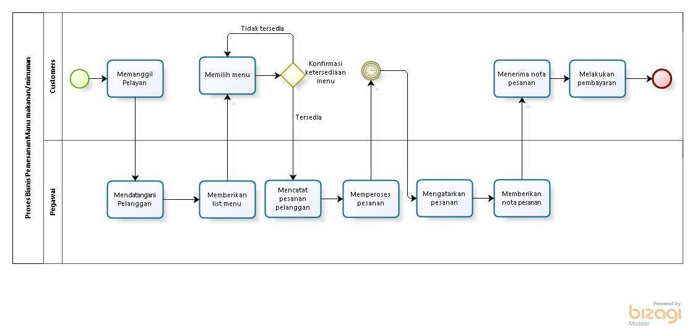

**Gambar 1. Proses Bisnis Memesan Menu Makanan dan Minuman**

Pembayaran pesanan dilakukan oleh *Customer* secara langsung dengan mendatangi kasir dan meminta *bill.* Kasir akan memberikan *bill* kepada *Customer*. *Customer* akan terlebih dahulu melakukan pengecekan *bill.* Lalu *Staff* akan menanyakan metode pembayaran apa yang dipilih oleh *Customer* dalam melakukan pembayaran. Setelah memilih metode, *Customer* akan melakukan pembayaran dan *staff* akan memproses pembayaran. Gambar proses bisnis melakukan pembayaran secara langsung terlampir pada Gambar 2.

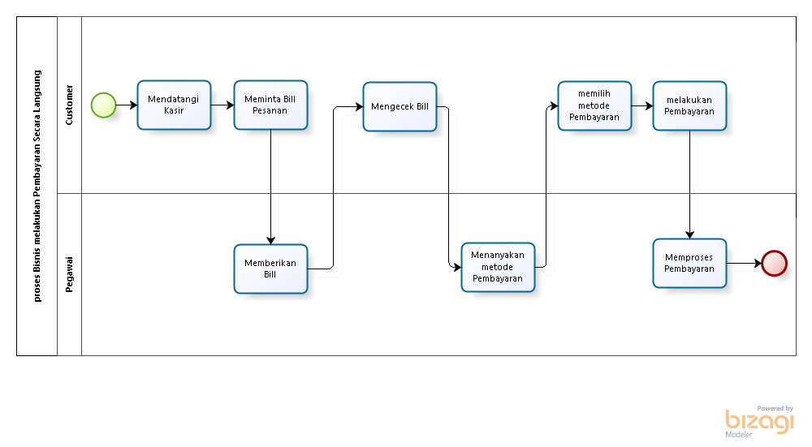

**Gambar 2. Proses Bisnis Melakukan Pembayaran Secara Langsung**

## Target System

*Website* Restoran Pizza Andaliman dibangun untuk membantu *Admin* dalam melakukan pelayanan kepada *Customer*, membantu *Customer* dalam mendapatkan informasi mengenai RestoranPizza Andaliman, dan membantu pemilik Restoran Pizza Andaliman memperkenalkan restoran miliknya kepada masyarakat luas. *Website* yang dikembangkan oleh *developer* ini dibuat untuk membantu *Customer* dalam melihat informasi menu makanan dan minuman yang tersedia di Restoran Pizza Andaliman dan diharapkan dapat memudahkan *Customer* dalam melakukan pemesanan baik pemesanan menu makanan dan minuman maupun melakukan pemesanan tempat (reservasi). Untuk dapat melakukan pemesanan dalam sistem ini *Customer* terlebih dahulu harus melakukan registrasi akun. Setelah akun *Customer* didaftarkan, maka akun tersebut dapat *login* ke sistem yang sudah ada.

### Proses Bisnis Registrasi

Proses bisnis yang diharapkan pada sistem yang dibangun yaitu *Customer* dapat melakukan pemesanan makanan dan minuman serta dapat melakukan reservasi dalam sistem. Untuk melakukan pemesanan dalam sistem ini, *Customer* harus mengakses *website* dan mendaftar akun terlebih dahulu dengan memilih tombol “Daftar” terlebih dahulu. Setelah itu, untuk mendaftarkan akun, *Customer* akan mengisi data pada *form* registrasi lalu memilih tombol Daftar. Jika data pada form lengkap, maka proses registrasi selesai. Namun, jika data tidak lengkap terisi, maka *Customer* akan mengisi ulang data pada *form* registrasi. Proses bisnis melakukan registrasi terlampir pada gambar 4.

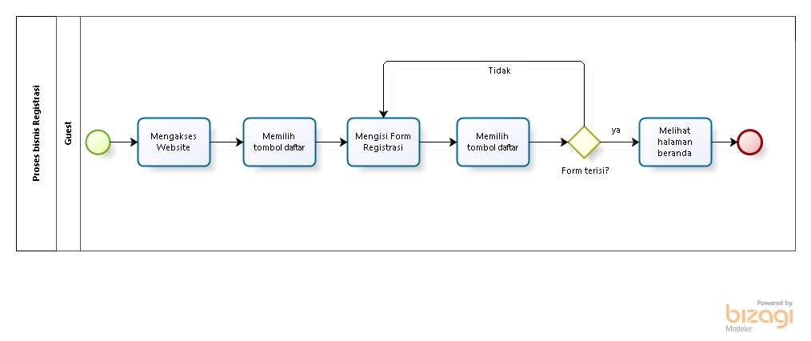

**Gambar 3. Proses Bisnis Melakukan Registrasi**

### Proses Bisnis *Login*

Pada Proses Bisni *Login*, baik Admin maupun *Customer* harus memiliki akun terlebih dahulu. Saat *Customer* mengakses Website, *Customer* dapat memilih tombol Masuk. Setelah itu *Customer* memasukkan Email dan Password yang telah didaftarkan sebelumnya. kemudian memilih tombol “Masuk”. Jika pengisian Form Valid maka sistem akan menampilkan halaman beranda. Tetapi jika pengisian form tidak valid, maka *Customer* harus mengisi ulang form *Login*. Proses Bisnis Proses bisnis *login* terlampir pada gambar 5.

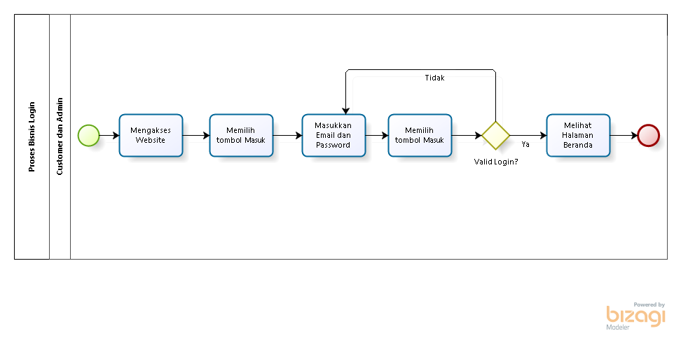

**Gambar 4. Proses Bisnis Login**

### Proses Bisnis Melihat Produk

Pada proses bisnis melihat produk Pizza Andaliman Balige. *Customer* dapat mengakses *Website* Pizza Andaliman Balige, Kemudian *Customer* dapat memilih halaman produk pada Navigation bar. Sistem akan menampilkan daftar produk yang dimiliki oleh restoran. Proses bisnis melihat Produk tertera pada Gambar 6.

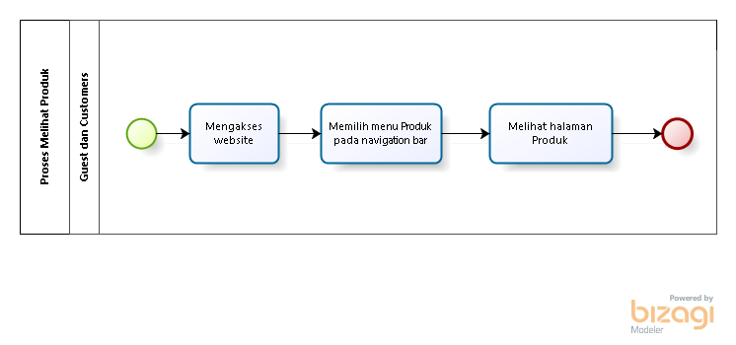

**Gambar 5. Proses Bisnis Melihat Produk**

### Proses Bisnis Menambah Produk

Pada proses bisnis menambah produk, *Admin* harus melakukan *login* terlebih dahulu. Admin memilih menu produk pada sidebar, kemudian memilih sub-menu tambah produk. Setelah itu Admin melakukan pengisian form tambah produk dan memilih tombol tambah. Jika form lengkap terisi maka produk baru kan tampil pada halam produk. Jika form tambah produk tidak lengkap terisi maka Admin harus mengisi kembali form tambah produk. Proses bisnis menambah menu tertera pada Gambar 7.

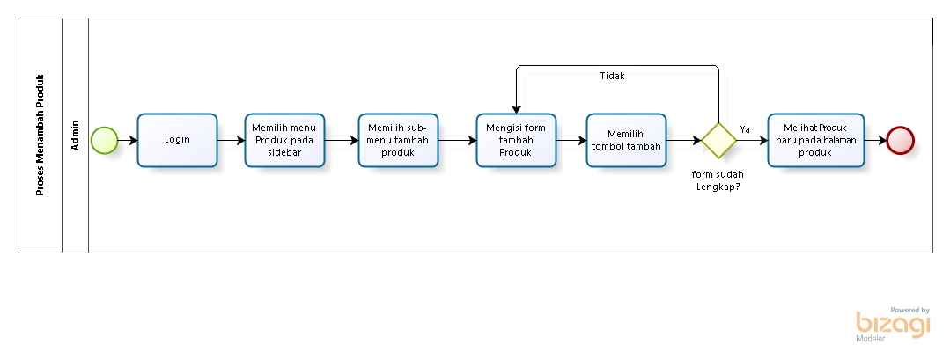

**Gambar 6. Proses Bisnis Menambah Produk**

### Proses Bisnis Mengedit Produk

Pada proses bisnis mengedit produk, Admin sebelumnya telah melakukan login terlebih dahulu. Kemudian Admin memilih menu Produk pada sidebar dan memilih submenu semua produk. Setelah itu Admin memilih tombol edit dan mengisi form produk. Terkahir Admin memilih tombol selesai. Jika form produk lengkap terisi maka perubahan yang dilakukan berhasil. Jika form produk tidak lengkap maka Admin harus mengisi ulang form produk hingga lengkap lalu menekan tombol selesai edit. Proses bisnis mengedit produk tertera pada Gambar 8.

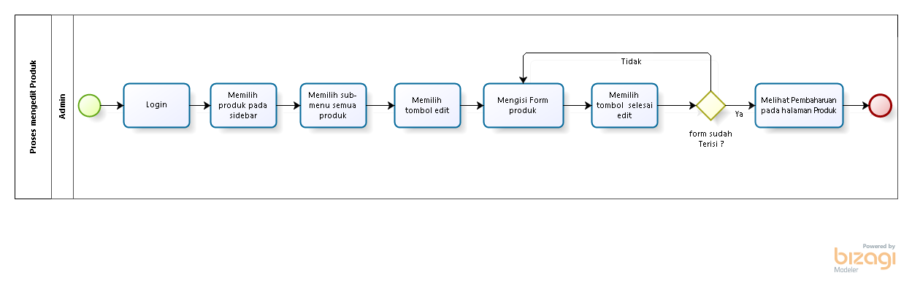

**Gambar 7. Proses Bisnis Mengedit Produk**

### Proses Bisnis Menghapus Produk

Pada proses bisnis melakukan menghapus produk. Admin terlebih dahulu melakukan login. Setelah login Admin memilih menu produk pada sidebar dan memilih sub-menu semua produk. Kemudian Admin memilih produk dan memilih tombol hapus. Sistem akan menampilkan perubahan setelah Admin memilih menghapus produk. Proses bisnis menghapus menu dapat dilihat pada Gambar 9.

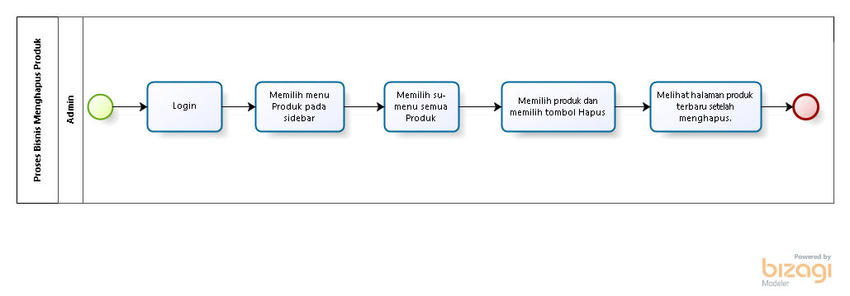

**Gambar 8. Proses Bisnis Menghapus Produk**

### Proses Bisnis Melihat Kategori

Pada proses melihat kategori, baik Guest maupun *Customer* dapat mengakses website Pizza Andaliman Balige. Setelah itu Guest dan *Customer* memilih menu Kategori. Sistem akan menampilkan halaman kategori. Proses bisnis tertera pada gambar 10.

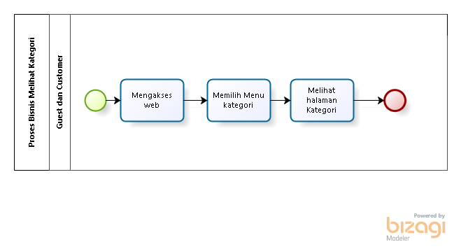

**Gambar 9. Proses Bisnis Melihat Kategori**

### Proses Bisnis Menambah Kategori

Pada Proses Bisnis menambah Kategori, *Admin* terlebih dahulu melakukan login. Kemudian *Admin* dapat memilih menu kategori pada sidebar dan memilih sub-menu tambah kategori. Selanjutnya Admin mengisi form kategori dan memilih tombol tambah. Jika Admin mengisi form dengan lengkap maka sistem akan menampilkan halaman kategori terbaru. Jika Admin tidak mengisi form dengan lengkap maka Admin harus mengisi form dengan lengkap terlebih dahulu baru memilih tombol tambah. Proses Bisnis Menambah Kategori dapat dilihat pada gambar 11.

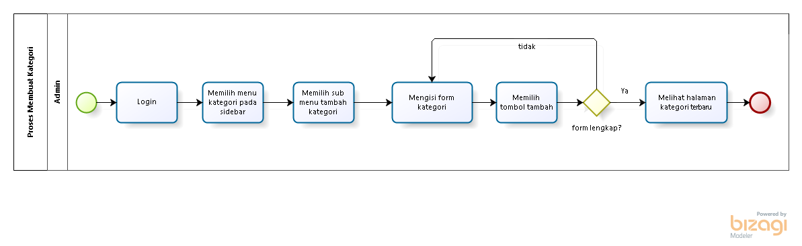

**Gambar 10. Proses Bisnis Menambah Kategori**

### Proses Bisnis Mengedit Kategori

Pada proses bisnis mengedit kategori, Admin melakukan login terlebih dahulu. Setelah melakukan *login,* *Admin* dapat memilih menu Kategori, kemudian *Admin* memilih sub-menu semua kategori. Setelahnya Admin memilih tombol edit dan mengisi from edit. Terakhir admin memilih tombol selesai. Jika admin mengisi form dengan lengkap maka akan tampil pembaharuan halaman kategori. Jika admin tidak mengisi form dengan lengkap maka admin harus melengkapi form kategori terlebih dahulu memilih tombol selesai. Proses bisnis Mengedit Kategori dapat dilihat pada gambar 12.

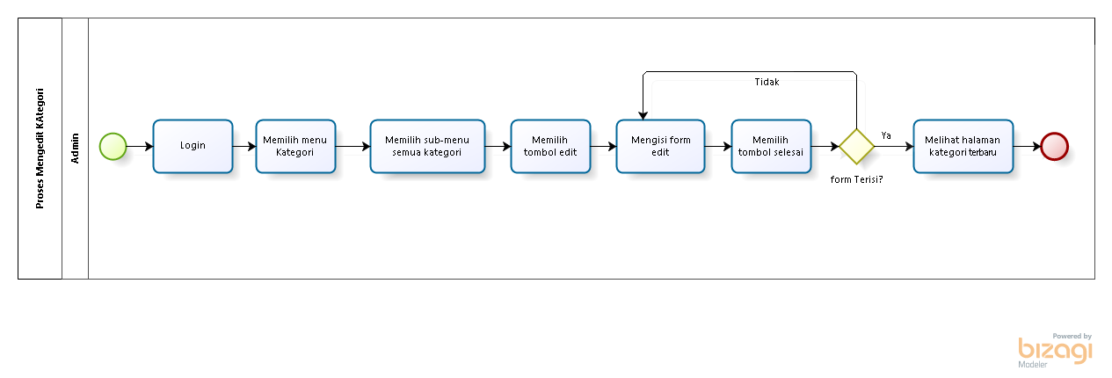

**Gambar 11. Proses Bisnis Mengedit Kategori**

### Proses Bisnis Menghapus Kategori

Pada Proses Bisnis Kategori, admin melakukan login terlebih dahulu. Kemudian admin memilih menu kategori dan memilih sub-menu semua kategori. Setelah itu, Admin memilih kategori dan memilih tombol hapus. Sistem akan menampilkan halaman kategori terbaru. Proses bisnis dapat dilihat pada Gambar.

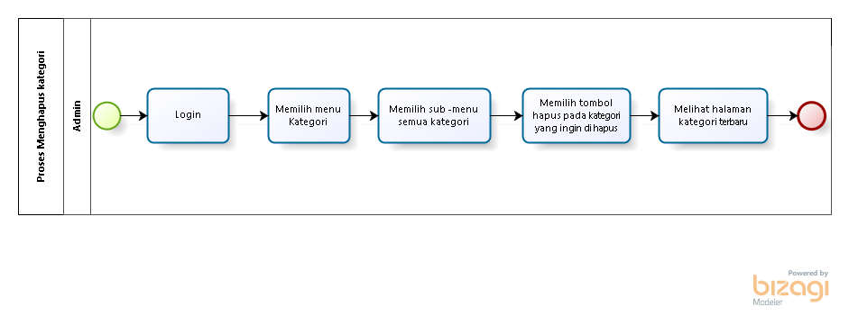

**Gambar 12. Proses Bisnis Menghapus Kategori**

### Proses Bisnis Memberikan *Feedback* Restoran

Pada proses bisnis Memberikan *Feedback* restoran, *Customer* harus melakukan *login* terlebih dahulu. Setelah melakukan *login*, *Customer* memilih menu *feedback* dan mengisi from *feedback*. Setelah mengisi form *feedback*, Admin memilih tombol kirim. Sistem akan menampilkan halaman *Feedback* terbaru. Proses bisnis memberikan *feedback* restoran dapat dilihat pada gambar 13.

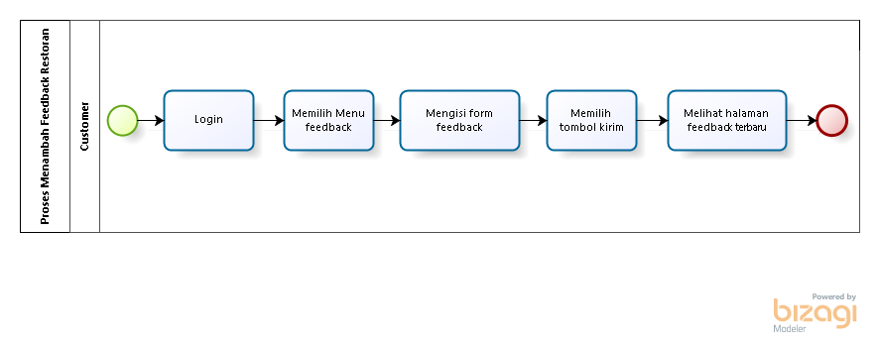

**Gambar 13. Proses Bisnis Memberikan Feedback Restoran**

### Proses Bisnis Melihat *Feedback* Restoran

Pada proses bisnis melihat restoran guest dan *Customer* mengakses website dan *Customer* melakukan login. setelah itu memilih menu feedback pada navigation bar dan sistem akan menampilkan halaman feedback. Proses bisnis dapat dilihat pada gambar.

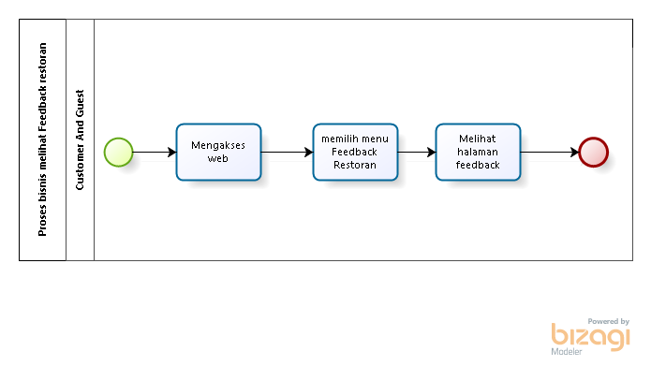

**Gambar 14. Proses Bisnis Melihat Feedback Restoran**

### Proses Bisnis Melakukan Pembayaran

Pada proses Bisnis Melakukan Pembayaran, *Customer* melakukan login terlebih dahulu kemudian memilih menu pesanan. *Customer* memilih detail pesanan dan mengklik bukti pembayaran. *Customer* menginput bukti pembayaran dan menekan tombol selesai. Proses Bisnis Pembayaran dapat dilihat dalam gambar 15.

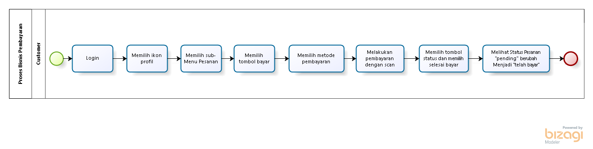

**Gambar 15. Proses Bisnis Melakukan Pembayaran**

### Proses Bisnis Melihat Reservasi

Pada proses melihat reservasi, *Customer* harus melakukan login terlebih dahulu. Setelah melakukan login, *Customer* dapat memilih ikon profil dan memilih sub-menu profil. Setelah itu, *Customer* Memilih menu Reservasi saya. Maka sistem akan menampilkan halaman Reservasi. Proses bisnis melihat reservasi dapat dilihat pada gambar 16.

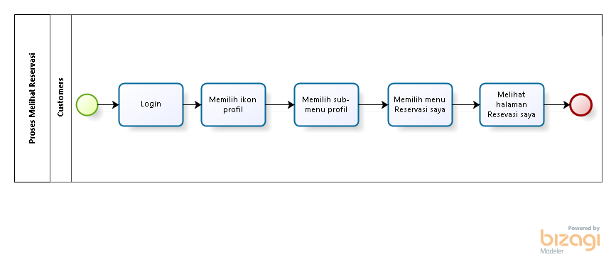

**Gambar 16. Proses Bisnis Melihat Reservasi**

### Proses Bisnis Membuat Reservasi

Pada proses bisnis membuat reservasi. *Customer* terlebih dahulu melakukan login, setelah itu *Customer* memilih menu reservasi. *Customer* mengisi from reservasi. Setelah form reservasi lengkap terisi, *Customer* memilih tombol kirim. Maka sistem menampilkan halaman terbaru pada reservasi saya. Jika *Customer* tidak mengisi form dengan lengkap maka sistem menampilkan form kembali untuk diisi dengan lengkap. Proses bisnis membuat Reservasi dapat dilihat pada gambar 17.

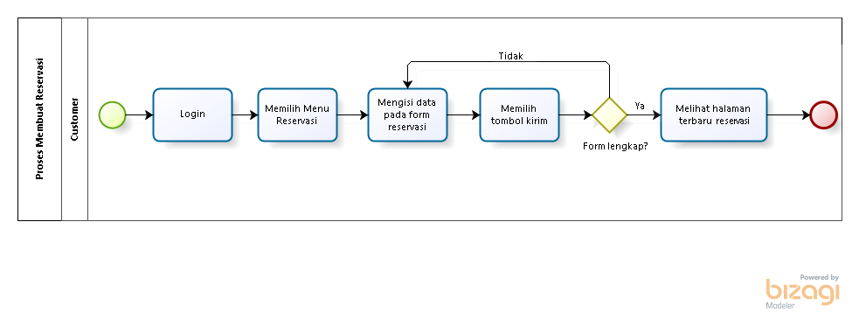

**Gambar 17. Proses Bisnis Membuat Reservasi**

### Proses Bisnis Mengedit Reservasi

Pada proses bisnis mengedit reservasi, *Customer* harus melakukan login terlebih dahulu. Setelah Login, *Customer* memilih ikon profil dan memilih sub-menu profil. *Customer* memilih menu reservasi saya dan memilih ikon pensil (untuk mengedit reservasi). Kemudian *Customer* mengisi form reservasi dan memilih tombol simpan perubahan. Jika Form terisi dengan lengkap, maka sistem akan menampilkan halaman reservasi saya terbaru. Namun, jika *Customer* belum mengisi form dengan lengkap kemudian langsung memilih tombol simpan perubahan, halaman akan tetap pada form reservasi, maka Customer harus mengisi dengan lengkap form reservasi lalu menekan tombol simpan perubahan. Proses bisnis mengedit reservasi dapat dilihat pada gambar 15.

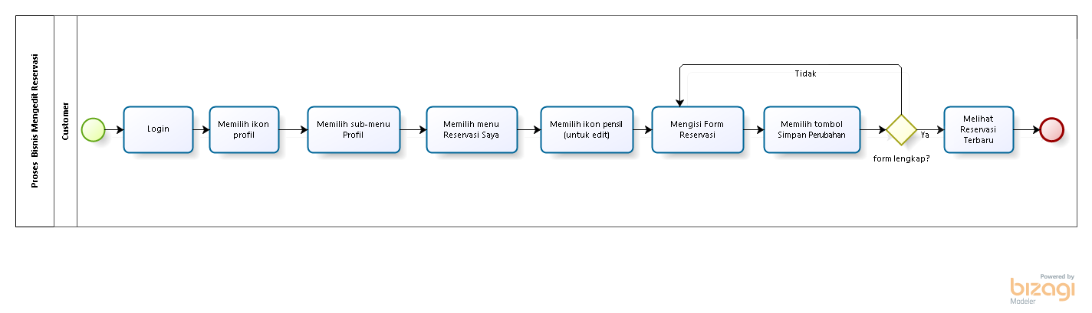

**Gambar 18. Proses Bisnis Mengedit Reservasi**

### Proses Bisnis Membatalkan Reservasi

Pada Proses bisnis membatalkan reservasi, *Customer* tentu harus melakukan login terlebih dahulu. Kemudian *Customer* dapat memilih ikon profil dan memilih sub-*menu* profil. Setelahnya, *Customer* memilih menu reservasi saya dan memilih ikon keranjang sampah. Maka sistem akan menampilkan halaman terbaru untuk reservasi saya. Proses bisnis membatalkan reservasi dapat dilihat pada gambar 19.

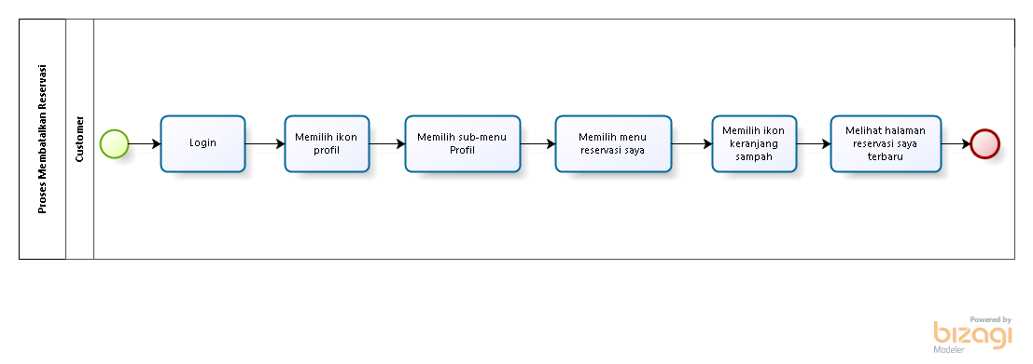

**Gambar 19. Proses Bisnis Membatalkan Reservasi**

### Proses Bisnis Melihat Pesanan

Pada proses melihat daftar pesanan, *Customer* melakukan *login* terlebih dahulu. Selanjutnya, *Customer* memilih ikon profil dan memilih sub-menu pesanan. Sistem akan menampilkan halaman pesanan. Proses melihat daftar pesanan dapat dilihat pada gambar 20.

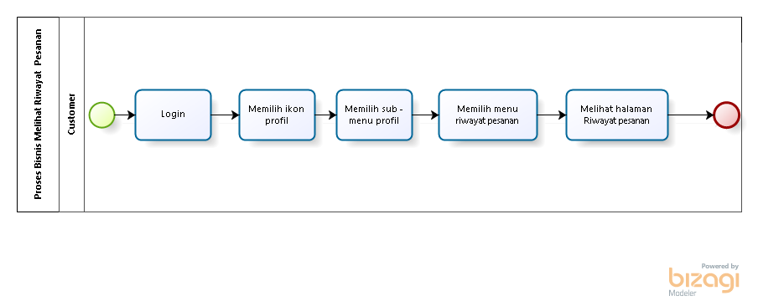

**Gambar 20. Proses Bisnis Melihat Pesanan**

### Proses Bisnis Membuat Pesanan

Pada proses bisnis membuat pesanan, *Customer* tentu harus melakukan login terlebih dahulu. Setelah login, *Customer* memilih ikon keranjang pesanan. Kemudian Memilih produk lalu memilih tombol pesan. *Customer* harus mengisi *form* data pemesanan lalu memilih tombol lanjutkan pembayaran. Sistem nantinya akan menampilkan halaman pesanan yang telah dibuat. Proses bisnis dapat dilihat pada gambar 21.

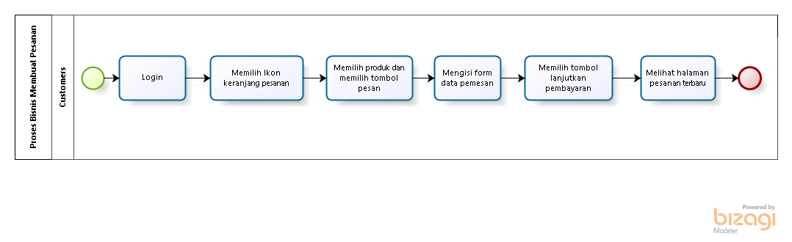

**Gambar 21. Proses Bisnis Membuat Pesanan**

### Proses Bisnis Membatalkan Pesanan

Pada proses bisnis membatalkan pesanan jika pesanan belum di *approve* oleh Admin, *Customer* melakukan login terlebih dahulu. Setelah login, *Customer* memilih ikon profil dan memilih sub-menu Pesanan. *Customer* memilih Produk makanan dan minuman yang ingin dihapus lalu memilih tombol hapus. Sistem akan menampilkan halaman pesanan terbaru. Proses bisnis membatalkan pesanan dapat dilihat pada gambar 22.

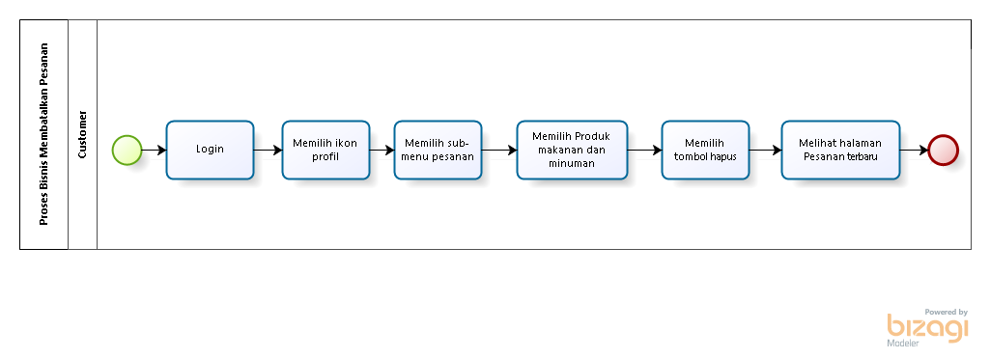

**Gambar 22. Proses Bisnis Membatalkan Pesanan**

### Proses Bisnis Memberikan UlasanProduk

Pada proses bisnis memberikan ulasan produk, *Customer* terlebih dahulu harus melakukan login. Setelah melakukan login, *Customer* memilih ikon profil dan memilih sub-menu profil. Kemudian *Customer* memilih menu riwayat Pesanan dan memilih produk yang akan di beri ulasan. Mengisi form ulasan dan memilih tombol kirim. Sistem akan menampilkan ulasan yang diberikan pada produk. Proses bisnis memberikan ulasan produk dapat dilihat pada gambar 23.

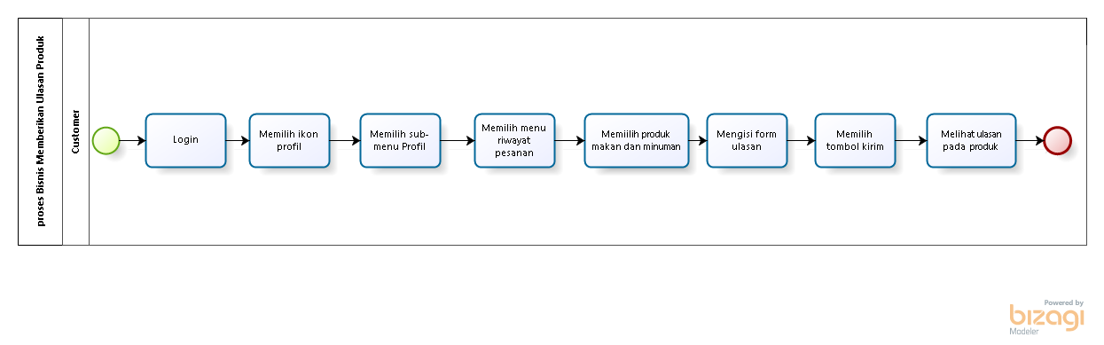

**Gambar 23. Proses Bisnis Memberikan Ulasan Produk**

### Proses Melakukan Approve Reservasi

Pada proses bisnis approve reservasi, Admin harus melakukan Login terlebih dahulu. Setelah Login, Admin memilih menu reservasi pada sidebar. Kemudian Admin memilih tombol Approve. Maka status pending berubah menjadi confirmed. Proses bisnis dapat dilihat pada gambar 24.

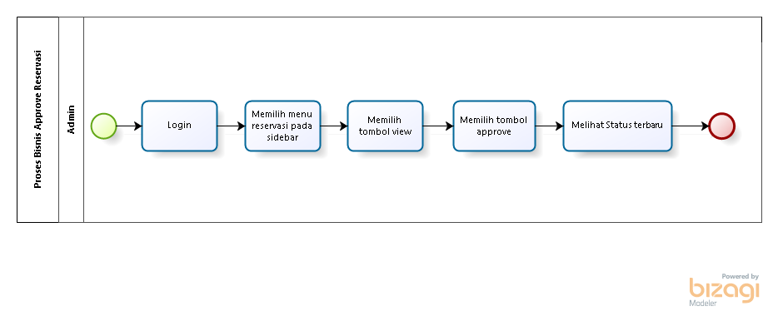

**Gambar 24. Proses Melakukan Approve Reservasi**

### Proses Bisnis Melihat Galeri

Pada proses bisnis melihat galeri, dapat dilakukan oleh guest dan *Customer*. Hal yang dilakukan adalah mengakses Website Pizza Andaliman Balige terlebih dahulu. Setelah itu baik Guest dan *Customer* dapat memilih menu Galeri. Sistem akan menampilkan halaman Galeri. Proses bisnis melihat galeri dapat dilihat pada gambar 24.

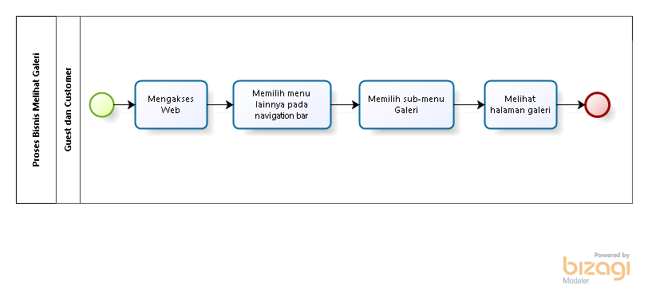

**Gambar 25. Proses Bisnis Melihat Galeri**

### Proses Menambah Galeri

Pada proses bisnis menambah Galeri, Admin harus melakukan Login terlebih dahulu. setelah Login, Admin memilih menu Galeri pada Sidebar. Kemudian memilih sub-menu tambah Galeri dan mengisi form Galeri. Setelah itu mengisi form galeri, Admin memilih tombol tambah. sistem akan menampilkan halaman Galeri Terbaru. Jika Form galeri belum terisi dengan lengkap, maka Admin melakukan pengisi form kembali. Proses bisnis dapat dilihat pada gambar.

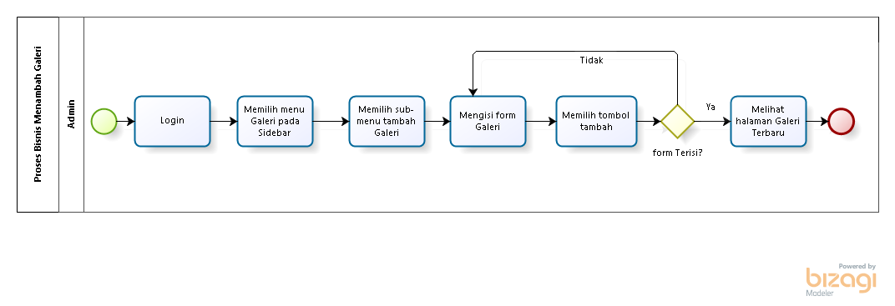

**Gambar 26. Proses Menambah Galeri**

### Proses Bisnis Mengedit Galeri

Pada proses bisnis mengedit Galeri, dapat dilakukan oleh Admin setelah melakukan login. setelah Login, admin memilih menu Galeri dan memilih sub menu semua galeri. Admin kemudian memilih tombol edit. Admin mengisi form edit, setelah itu memilih tombol selesai. Sistem akan menampilkan halaman Galeri terbaru. jika form belum terisi langsung memilih tombol selesai maka Admin harus mengisi kembali form edit galeri. Proses Bisnis dapat dilihat pada gambar.

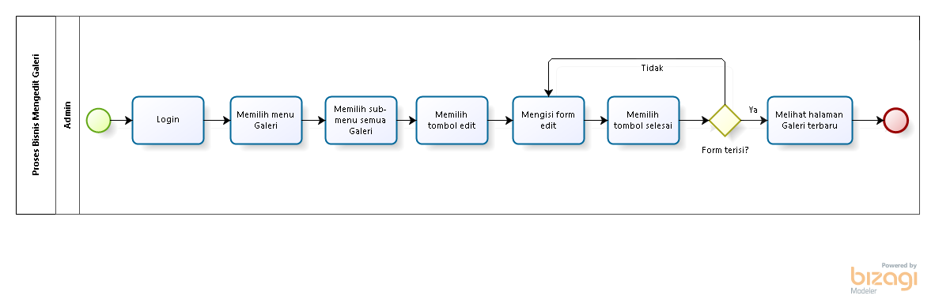

**Gambar 27. Proses Bisnis Mengedit Galeri**

### Proses Bisnis Menghapus Galeri

Pada proses bisnis menghapus Galeri, Admin harus melakukan login terlebih dahulu. Setelah Login, Admin memilih menu Galeri dan memilih sub-menu semua Galeri. Kemudian Admin memilih foto dan memilih hapus. Sistem akan menampilkan halaman Galeri Terbaru. Proses bisnis menghapus galeri dapat dilihat pada gambar.

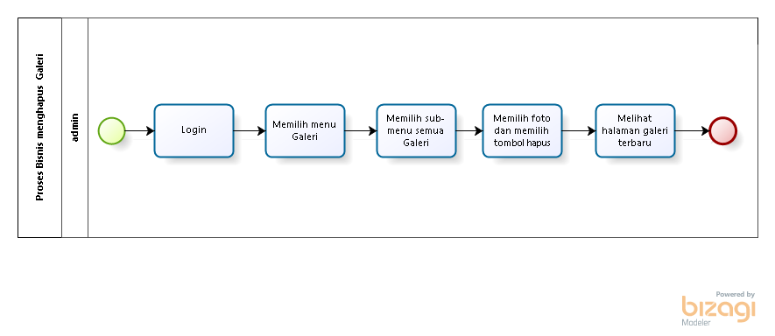

**Gambar 28. Proses Bisnis Menghapus Galeri**

### Proses Melihat Layanan

Proses melihat layanan adalah dimana Customer dan Guest dapat mengetahui jam buka dari setiap resort yang ada dalam restoran. Untuk itu Guest dan Customer dapat mengakses website terlebih dahulu. Kemudian Guest dan Customer, memilih menu Layaran sehingga dapat melihat halaman layanan pada website. Proses bisnis dapat dilihat dalam gambar 34.

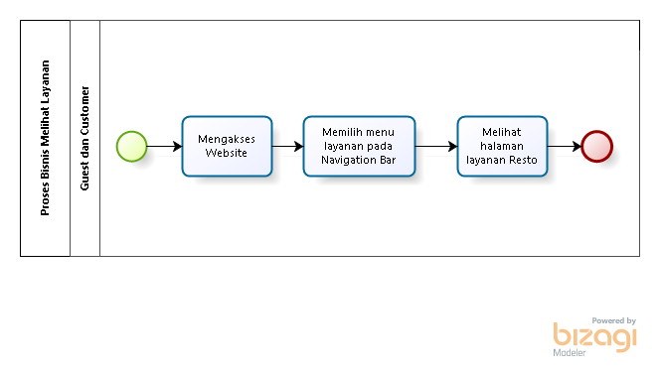

**Gambar 29. Proses Melihat Layanan**

### Proses Bisnis Melihat Tentang Restoran

Proses melihat tentang restoran adalah dimana Customer dan Guest dapat mengetahui history dari restoran Pizza Andaliman. Untuk itu Guest dan Customer dapat mengakses website terlebih dahulu. Kemudian Guest dan Customer, memilih menu Tentang Restoran sehingga dapat melihat halaman Tentang Restoran pada website. Proses bisnis dapat dilihat dalam gambar 30.

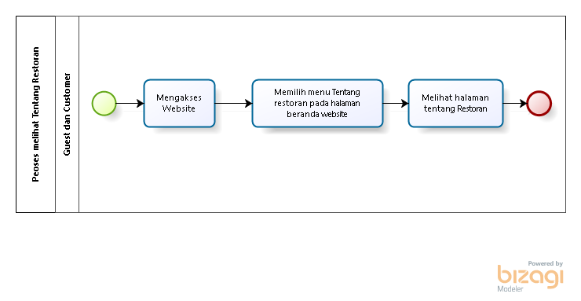

**Gambar 30. Proses Bisnis Melihat Tentang Restoran**

### Proses Bisnis Melihat Kontak

Pada proses bisnis melihat kontak, baik Guest maupun *Customer* harus mengakses website terlebih dahulu. Setelah itu, *Customer* dapat memilih menu lainnya pada navigation bar dan kemudian memilih sub-menu kontak. Sistem nantinya kan menampilkan halaman kontak hubung restoran. Proses bisnis melihat kontak dapat dilihat pada gambar 31.

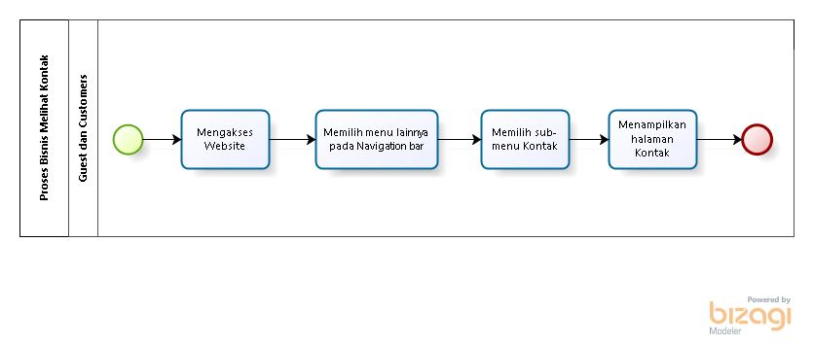

**Gambar 31. Proses Bisnis Melihat Kontak**

### Proses Bisnis Approve Pesanan

Pada Proses bisnis Approve pesanan ini dapat dilakukan oleh Admin saja. Untuk itu, Admin harus melakukan Login terlebih dahulu, kemudian Admin memilih menu pesanan dan memilih pesanan yang akan di approve. Setelah itu admin memilih tombol Approve. Proses bisnis dapat dilihat pada gambar 32.

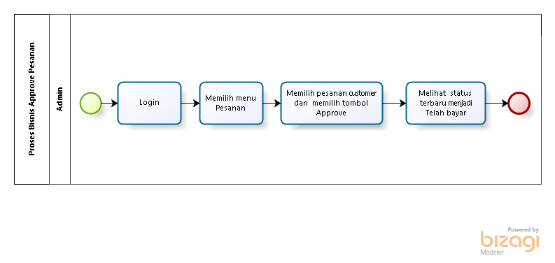

**Gambar 32. Proses Bisnis Approve Pesanan**

### Proses Bisnis Melihat Riwayat Pesanan

Proses bisnis melihat riwayat pesanan dapat dilakukan oleh *Customer* saja. dimana *Customer* telah melakukan *Login* terlebih dahulu. Setelah itu, *Customer* dapat memilih menu Riwayat Pesanan dan dapat melihat produk yang pernah dipesan sebelumnya. Proses bisnis dapat dilihat dalam gambar 33.



**Gambar 33. Proses Bisnis Melihat Riwayat Pesanan**

### Proses Bisnis Melihat Profil

Pada Proses Bisnis Melihat Profil *Customer* tentunya harus melakukan login setelah. Setelah itu, *Customer* memilih ikon Profil dan memilih sub-menu Profil sistem akan menampilkan halaman Profil. Proses Bisnis dapat dilihat dalam gambar.

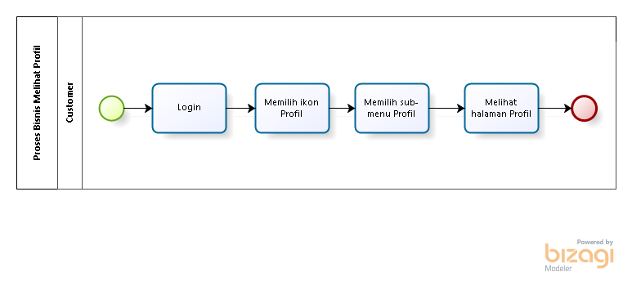

**Gambar 34. Proses Bisnis Melihat Profil**

### Proses Bisnis Mengedit Profil

Pada Proses Bisnis Mengedit Profil, *Customer* harus Melakukan Login terlebih dahulu. Setelah itu, *Customer* Memilih ikon Profil dan memilih Sub-Menu Profil. Sistem akan menampilkan Form yang nantinya akan diisi oleh *Customer*. Setelah selesai *Customer* Memilih tombol submit dan sistem akan menampilkan halaman profil terbaru. Proses Bisnis dapat dilihat pada gambar.

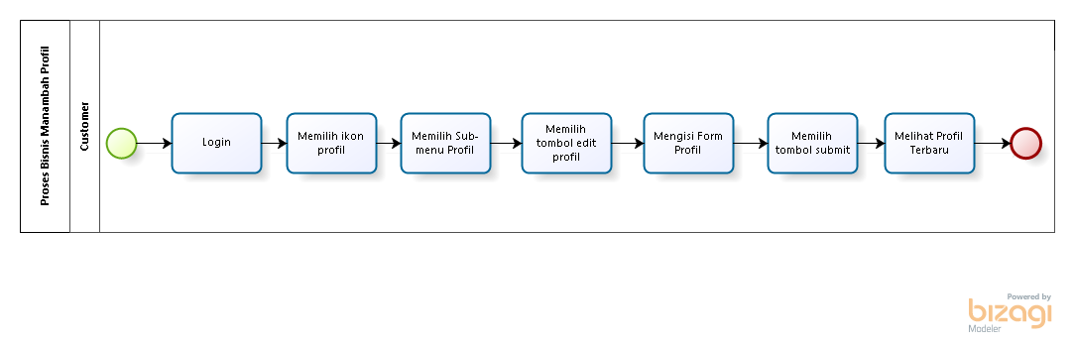

**Gambar 35. Proses Bisnis Mengedit Profil**

### Proses Bisnis Menambah Produk ke dalam Keranjang

Proses bisnis menambah produk ke dalam keranjang dapat dilakukan oleh *Customer* setelah melakukan login. Kemudian *Customer* memilih menu produk pada Navigation bar. selanjutnya *Customer* memilih menu makanan/minuman dan memilih jumlah produk. Setelah itu, *Customer* memilih tombol tambah keranjang. Sistem akan menampilkan halaman produk pada halaman ikon keranjang. Proses bisnis dapat dilihat pada gambar 36.

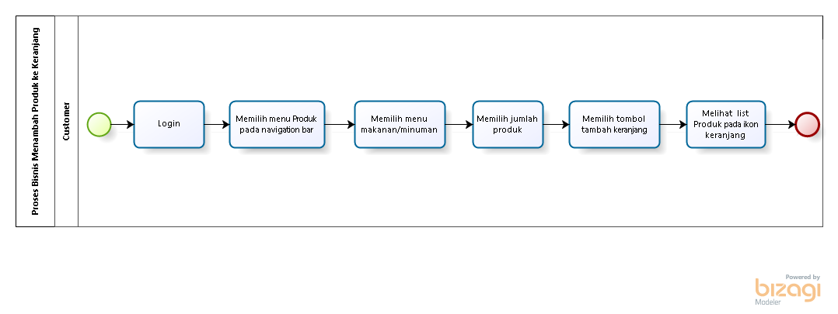

**Gambar 36. Proses Bisnis Menambah Produk ke dalam Keranjang**

### Proses Bisnis Mengedit Produk dalam Keranjang

Pada proses bisnis mengedit produk dalam keranjang. *Customer* melakukan login terlebih dahulu. Setelah login, *Customer* memilih ikon keranjang dan mengedit jumlah list keranjang. Sistem akan menampilkan halaman keranjang dengan jumlah produk yang berbeda. Proses bisnis dapat dilihat pada gambar 37.

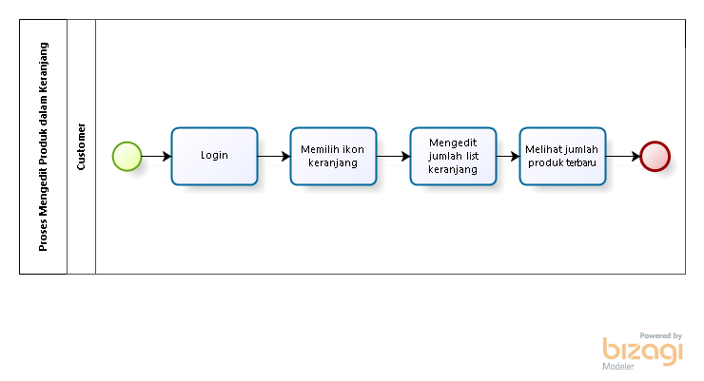

**Gambar 37. Proses Bisnis Mengedit Produk dalam Keranjang**

### Proses Bisnis Melihat Produk dalam Keranjang

Pada proses melihat produk dalam keranjang. *Customer* harus melakukan login terlebih dahulu. Setelah login, *Customer* memilih ikon keranjang. sistem akan menampilkan halaman ikon keranjang. Proses bisnis dapat dilihat pada gambar

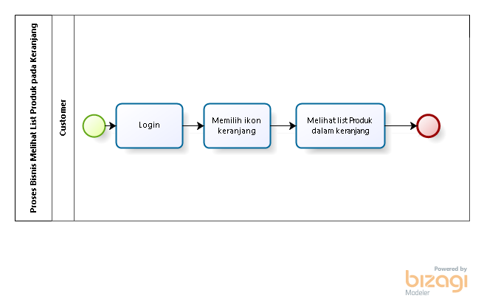

**Gambar 38. Proses Bisnis Melihat Produk dalam Keranjang**

### Proses Bisnis Menghapus Produk di dalam Keranjang

Pada Proses bisnis menghapus produk di dalam keranjang. *Customer* harus melakukan login terlebih dahulu. Setelah login, *Customer* memilih ikon keranjang dan memilih ikon hapus pada produk yang akan dihapus. Sistem akan menampilkan halaman keranjang terbaru. Proses bisnis dapat dilihat dalam gambar.

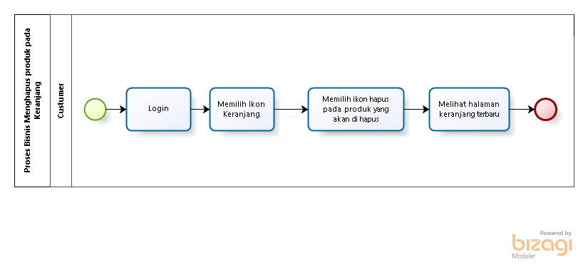

**Gambar 39. Proses Bisnis Menghapus Produk di dalam Keranjang**

### Proses Bisnis Mencetak Struk Pembayaran

Pada proses bisnis mencetak struk pembayaran. *Customer* harus melakukan login terlebih dahulu dan sebelumnya telah melakukan pemesanan dan pembayaran. Setelah itu, *Customer* memilih ikon profil dan memilih sub-menu pesanan. *Customer* dapat memilih ikon Printer dan memilih tombol cetak struk. Sistem akan menampilkan alert jika berhasil terdownload. Proses bisnis dapat dilihat pada gambar.

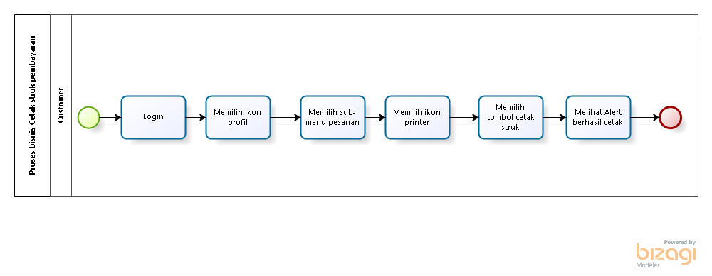

**Gambar 40. Proses Bisnis Mencetak Struk Pembayaran**

### Proses Bisnis Mencetak Data Penjualan

Pada proses bisnis mencetak data penjualan, Admin harus melakukan *Login* terlebih dahulu. Setelah itu, Admin Memilih menu Pesanan pada sidebar dan memilih tombol eksport data pesanan. Sistem akan memproses *download File*. Proses bisnis dapat dilihat pada gambar.

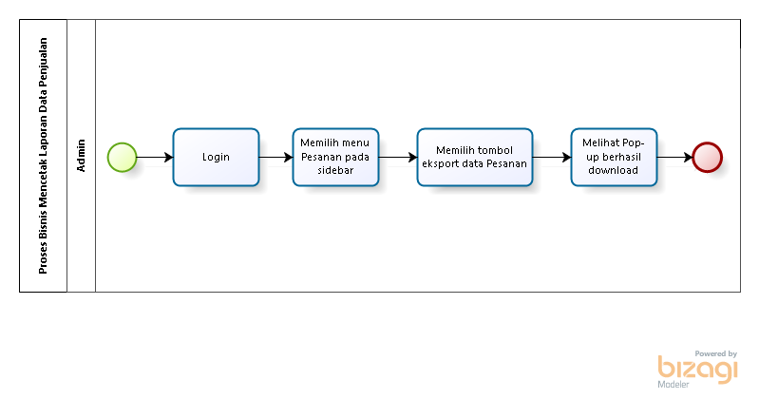

**Gambar 41. Proses Bisnis Mencetak Data Penjualan**

### Proses Bisnis Melakukan *Logout*

Setelah melakukan *login* dan dapat mengakses beberapa fungsi yang ada pada sistem, *Customer* dapat melakukan *logout* dari dalam sistem dengan menekan tombol *logout.* Setelah menekan tombol *logout,* maka *Customer* akan keluar dari *website* dan kembali pada tampilan *login* sistem. Proses bisnis melakukan *logout* terlampir pada gambar 42.

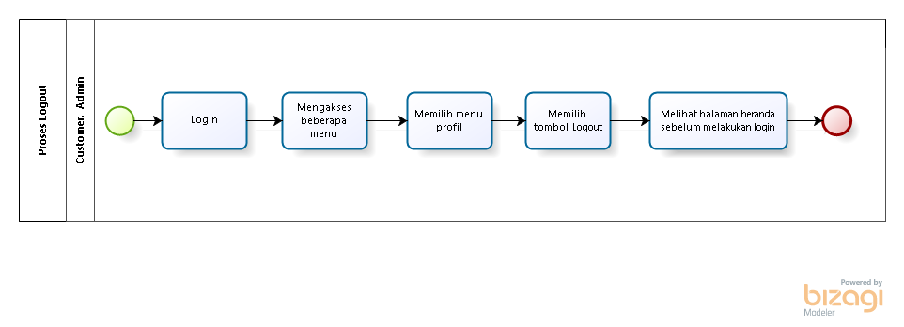

**Gambar 42. Proses Bisnis *Logout***

## Fungsi Utama

Pada sub bab ini akan dijelaskan fungsi yang memuat fungsi-fungsi sistem yang utama dan diberikan langsung ke pengguna. Fungsi-fungsi utama dari sistem yang akan diberikan kepada pengguna *Website* Restoran Pizza Andaliman Balige yang memiliki beberapa fungsi dalam kebutuhan *user* antara lain:

1. Fungsi Register

Fungsi ini dapat digunakan apabila *guest* akan melakukan pemesanan ataupun reservasi dalam sistem ini. Oleh karena itu, langkah pertama yang dilakukan adalah mengisi halaman pendaftaran sebagai pengguna baru dari website ini.

1. Fungsi Login

Fungsi ini digunakan oleh *Customer* baik pelanggan maupun *admin* untuk dapat mengakses beberapa fungsi dari sistem ini.

1. Fungsi Menambah Produk

Fungsi menambah produk digunakan oleh *admin* untuk menambahkan data produk yang dijual ke dalam sistem.

1. Fungsi Mengedit Produk

Fungsi mengedit produk digunakan oleh *admin* untuk mengupdate data produk jika terdapat perubahan data ke dalam sistem.

1. Fungsi Menghapus Produk

Fungsi menghapus data produk digunakan oleh *admin* untuk menghapus data produk yang tidak tersedia lagi.

1. Fungsi Melihat Produk

Fungsi ini digunakan oleh *guest* dan *Customer* untuk melihat daftar produk apa saja yang tersedia.

1. Fungsi Menambah Kategori

Fungsi menambah kategori digunakan oleh *admin* untuk menambahkan data kategori yang ada ke dalam sistem.

1. Fungsi Mengedit Kategori

Fungsi mengedit kategori digunakan oleh *admin* untuk mengupdate data kategori jika terdapat perubahan data ke dalam sistem.

1. Fungsi Menghapus Kategori

Fungsi menghapus data kategori digunakan oleh *admin* untuk menghapus data kategori yang tidak tersedia lagi.

1. Fungsi Melihat Kategori

Fungsi ini digunakan oleh *guest* dan Customeruntuk melihat daftar kategori apa saja yang tersedia.

1. Fungsi Memberikan *Feedback* Restoran

Fungsi ini digunakan oleh *Customer* untuk memberi saran dan kritik terhadap pelayanan Pizza Andaliman.

1. Fungsi Melihat *Feedback* Restoran

Fungsi ini digunakan oleh *Customer* untuk memberi saran dan kritik terhadap pelayanan Pizza Andaliman.

1. Fungsi MelakukanPembayaran

Fungsi ini digunakan oleh *Customer* untuk melakukan pembayaran baik secara *cash* ataupun metode lain seperti *Qris* dan sebagainya.

1. Fungsi Membuat Reservasi

Fungsi membuat reservasi digunakan oleh *Customer* untuk membuat reservasi tempat.

1. Fungsi Mengedit Reservasi

Fungsi mengedit reservasi digunakan oleh *Customer* untuk mengubah data-data jika terdapat perubahan.

1. Fungsi Membatalkan Reservasi

Fungsi membatalkan reservasi digunakan oleh *Customer* apabila tidak jadi melakukan pemesanan tempat.

1. Fungsi Melihat Reservasi

Fungsi ini digunakan oleh *Customer* untuk melihat daftar reservasi yang telah dibuat.

1. Fungsi Membuat Pesanan

Fungsi membuat pesanan digunakan oleh *Customer* untuk membeli makanan ataupun minuman yang tersedia di PizzaAndaliman.

1. Fungsi Menghapus Pesanan

Fungsi menghapus data pesanan digunakan oleh *Customer* untuk menghapus data pesanan yang dimana *Customer* tidak jadi melakukan pesanan atau menghapus pesanan yang ingin dipesan tadinya.

1. Fungsi Melihat Pesanan

Fungsi ini digunakan oleh *Customer* untuk melihat daftar pesanan yang telah dibuat.

1. Fungsi Memberikan UlasanProduk

Fungsi memberikan ulasan produk digunakan oleh *Customer* untuk memberi ulasanterhadap produk-produk yang telah di beli di PizzaAndaliman.

1. Fungsi Melakukan *Approve* Reservasi

Fungsi ini digunakan oleh *admin* untuk untuk menyetujui atau mengkonfirmasi reservasi tersebut.

1. Fungsi Membuat Galeri

Fungsi membuat reservasi digunakan oleh *Customer* untuk membuat reservasi tempat.

1. Fungsi Mengedit Galeri

Fungsi mengedit reservasi digunakan oleh *Customer* untuk mengubah data-data jika terdapat perubahan.

1. Fungsi Menghapus Galeri

Fungsi membatalkan reservasi digunakan oleh *Customer* apabila tidak jadi melakukan pemesanan tempat.

1. Fungsi Melihat Galeri

Fungsi melihat galeri digunakan oleh *guest* untuk melihat informasi visual tentang suasana, menu, dan pengalaman yang ditawarkan.

1. Fungsi Melihat Layanan

Fungsi melihat layanan digunakan oleh *guest* untuk layanan apa saja yang tersedia di PizzaAndaliman.

1. Fungsi Melihat Tentang Restoran

Fungsi melihat tentang restoran digunakan oleh *guest* untuk melihat informasi tentang restoran tersebut atau bisa dibilang sejarah restoran tersebut.

1. Fungsi Melihat Kontak

Fungsi melihat kontak digunakan oleh *guest* untuk melihat informasi kontak yang relevan, seperti nomor telepon, alamat email, alamat fisik, atau informasi media sosial.

1. Fungsi Melakukan Approve Pesanan

Fungsi ini digunakan oleh *admin* untuk mengkonfirmasi pesanan dari *Customer.*

1. Fungsi Melihat Riwayat Pesanan

Fungsi ini digunakan oleh *Customer* untuk dapat melihat riwayat pesanan yang pernah dipesan sebelumnya dan fungsi ini berfungsi dimana nantinya *Customer* menambahkan *Rating* pada produk yang telah dipesan.

1. Fungsi Melihat Profil

Fungsi ini akan dapat digunakan oleh *Customer* untuk melihatprofil *Customer*.

1. Fungsi Mengedit Profil

Fungsi ini akan dapat digunakan oleh *Customer*

1. Fungsi Menambah produk ke keranjang

Fungsi ini akan dapat digunakan oleh *Customer* untuk menambahkan produk yang ingin dipesan ke dalam keranjang.

1. Fungsi Mengedit produk dalam keranjang

Fungsi ini akan dapat digunakan oleh *Customer* untuk mengedit jumlah produk yang akan dipesan.

1. Fungsi Menghapus produk dalam keranjang

Fungsi ini dapat digunakan oleh *Customer* untuk menghapus produk yang ada dalam kerancang.

1. Fungsi Melihat keranjang

Fungsi ini dapat digunakan oleh *Customer* untuk melihat produk yang telah dimasukkan ke keranjang.

1. Fungsi Mencetak Struk Pembayaran

Fungsi ini digunakan ketika *customer* ingin mencetak bukti struk pembayaran.

1. Fungsi Mencetak Laporan Data Penjualan

Fungsi ini digunakan oleh *admin* ketika ingin mencetak data penjualanPizza Andaliman Balige selama sebulan dalam bentuk excel.

1. Fungsi *Logout*

Fungsi ini akan dapat digunakan oleh *Customer* dan *admin* untuk keluar dari sistem jika sudah selesai mengakses *website* ini.

## Kelompok dan Karakteristik Pengguna

Adapun kelompok dan karakteristik pengguna terdiri dari admin (*owner*), *user* (*Customer*), dan *guest*. Kelompok dan karakteristik pengguna dilampirkan pada tabel 5.

**Tabel 5. kelompok dan Karakteristik Pengguna**

| **Kategori Pengguna** | **Fasilitas** | **Hak Akses ke Aplikasi** |
| --- | --- | --- |
| Admin (*Owner*) | * Melakukan *login* untuk mengakses sistem * Mengelola menu dalam sistem * Menolak dan menyetujui reservasi * Menolak dan menyetujui pemesanan * Mencetak laporan data penjualan | * Akses ke halaman *login* * Akses ke produk untuk melakukan CRUD menu * Akses ke kategori untuk melakukan CRUD kategori. * Akses ke galeri untuk melakukan CRUD galeri.   Akses ke menu daftar reservasiuntuk dapat meng-*approve* reservasi.   * Akses ke menu daftar pesanan untuk melakukan meng-*approve* pesanan. |
| *Customer* (Pelanggan) | * Melakukan *login* untuk mengakses sistem * Melakukan Pemesanan * Melakukan Pembayaran * Melakukan Reservasi * Memberikan *feedback* terhadap pelayanan Restoran Pizza Andaliman * Memberikan *ulasan* terhadap produk yang dijual * Melihat Riwayat Pesanan * Melihat Keranjang * Mengedit Profil * Melihat Profil * Melihat Galeri * Melihat Kategori * Melihat *Feedback* Restoran * Melihat Produk * Melihat Layanan * Melihat Tentang Restoran * Melihat Kontak * Melihat Riwayat Pesanan * Melihat profil * Mencetak struk pembayaran | * Akses ke halaman *login* * Akses ke halaman home * Akses ke daftar pesanan * Akses ke menu reservasi * Akses ke menu *feedback* * Akses ke halaman kategori * Akses ke halaman produk * Akses ke halaman profil * Akses ke halaman galeri * Akses ke halaman layanan * Akses ke halaman *feedback* * Akses ke halaman kontak * Akses ke halaman keranjang * Akses ke halaman keranjang * Akses ke halaman pembayaran |
| *Guest* | * Akses ke halaman registrasi * Melihat halaman home * Melihat halaman galeri * Melihat halaman layanan * Melihat halaman tentang restoran * Melihat halaman kontak * Melihat halaman tentang *feedback* * Melihat halaman tentang kategori * Melihat halaman tentang produk | * Akses ke halaman registrasi * Akses ke halaman beranda * Akses ke halaman galeri * Akses ke halaman layanan * Akses ke halaman tentang restoran * Akses ke halaman kontak * Akses ke halaman kategori * Akses ke halaman *feedback* |

### Pengguna 1

*Description of user : Admin (Owner)*

*Role : Admin*

*Prerequisite : Admin* harus memiliki akun agar dapat masuk dan mengelola sistem

*Task description : Admin* dapat mengelola informasi dalam sistem, seperti menambahkan, mengedit, menghapus data informasi.

### Pengguna 2

*Description of user : Customer*

*Role : Customer*

*Prerequisite : Customer* harus memiliki akun agar dapat masuk dan mengakses sistem

*Task description : Customer* dapat melihat informasi dan melakukan pemesanan dalam sistem dan melakukan reservasi tempat

## Lingkungan

Sub bab ini menjelaskan tentang lingkungan sistem, dimulai dari pengembangan, pengujian, hingga pengoperasian sistem.

### Pengembangan

Spesifikasi minimal perangkat lunak yang digunakan dalam pengembangan aplikasi berbasis web *Website* Restoran Pizza Andaliman terlampir dalam tabel 6.

Tabel 6. Lingkungan Pengembangan

| Server | : | Apache |
| --- | --- | --- |
| Database Engine | : | MySQL |
| Installed Software | : | Apache, Mozilla Firefox, Google Chrome |
| Operating System | : | Windows 11 |
| Minimum Storage | : | 8.00B |

### Pengujian

Spesifikasi minimal perangkat lunak yang digunakan dalam pengujian Website Restoran Pizza Andaliman dapat dilihat pada tabel 7.

Tabel 7. Lingkungan Pengujian

| Server | : | Apache |
| --- | --- | --- |
| Database Engine | : | MySQL |
| Installed Software | : | Apache, Mozilla Firefox, Google Chrome |
| Operating System | : | Windows 11 |
| Minimum Storage | : | 8.00B |

### Pengoperasian

Spesifikasi minimal perangkat lunak yang digunakan dalam pengoperasian *Website* Restoran Pizza Andalimandapat dilihat pada tabel 8.

Tabel 8. Lingkungan Pengoperasian

| Server | : | Apache |
| --- | --- | --- |
| Database Engine | : | MySQL |
| Installed Software | : | Apache, Mozilla Firefox, Google Chrome |
| Operating System | : | Windows 11 |
| Minimum Storage | : | 1.00B |

## Batasan Desain dan Implementasi

Sistem dapat diakses dengan baik melalui *browser* yang mendukung penggunaan Javascript, PHP dan HTML 5, seperti *Mozilla Firefox* dan *Google Chrome.* Sistem dapat diakses apabila *user* telah memiliki akun yang sebelumnya telah didaftarkan. Sistem dapat diakses oleh *user* dengan bantuan aplikasi penyedia *server,* seperti XAMPP. Sistem ini juga nantinya sangat bergantung kepada jaringan. Apabila tidak terdapat jaringan dan aplikasi bantuan penyedia *server,* maka aplikasi berbasis web ini tidak akan dapat dijalankan dan diakses oleh *user.*

## Asumsi dan Kebergantungan

Asumsi yang digunakan adalah bahwa:

* Mahasiswa dapat menggunakan pengetahuan yang diperoleh dari mata kuliah yang sudah pernah diambil untuk menyelesaikan proyek PA2
* Semua input *requirements* dapat disediakan
* Proyek ini mempunyai ketergantungan terhadap:
* Pemahaman dan kerjasama antara setiap anggota kelompok PA2
* Kesediaan narasumber untuk diwawancarai

# Kebutuan Rinci

Pada bab ini menjelaskan tentang kebutuhan antarmuka baik antarmuka dengan sistem, antarmuka dengan pengguna, antarmuka dengan perangkat keras dan antarmuka dengan komunikasi.

## Kebutuhan Antarmuka

Berikut penjelasan mengenai kebutuhan antarmuka yang dibutuhkan oleh *Website* Restoran Pizza Andaliman.

### Antarmuka Sistem

*Website* Pizza Andaliman dikembangkan dalam bentuk *website.* Antarmuka pengguna diperlukan dalam pengoperasian sistem yang dibangun.

### Antarmuka Pengguna

*Website* PizzaAndaliman dikembangkan dalam bentuk *website.* Perangkat lunak yang dikembangkan membutuhkan interaksi dengan pengguna. Interaksi antara pengguna dengan sistem membutuhkan suatu alat untuk dapat mentransformasikan masukan (*input)* dan keluaran *(output)* dari dan untuk pengguna.

Perangkat tersebut adalah sebagai berikut:

1. *Monitor*

*Monitor* digunakan sebagai wadah untuk melihat tampilan *output* proses yang dilakukan.

1. *Keyboard*

*Keyboard* digunakan sebagai media untuk memasukkan data yang diperlukan ke dalam sistem.

1. *Mouse*

*Mouse* digunakan untuk membantu dalam proses memasukkan data (sebagai *pointer kursor* di layer *monitor.*

## Screen Image

Berikut Adalam Screen Image yang di tampilkan dalam website Pizza Andaliman Balige.

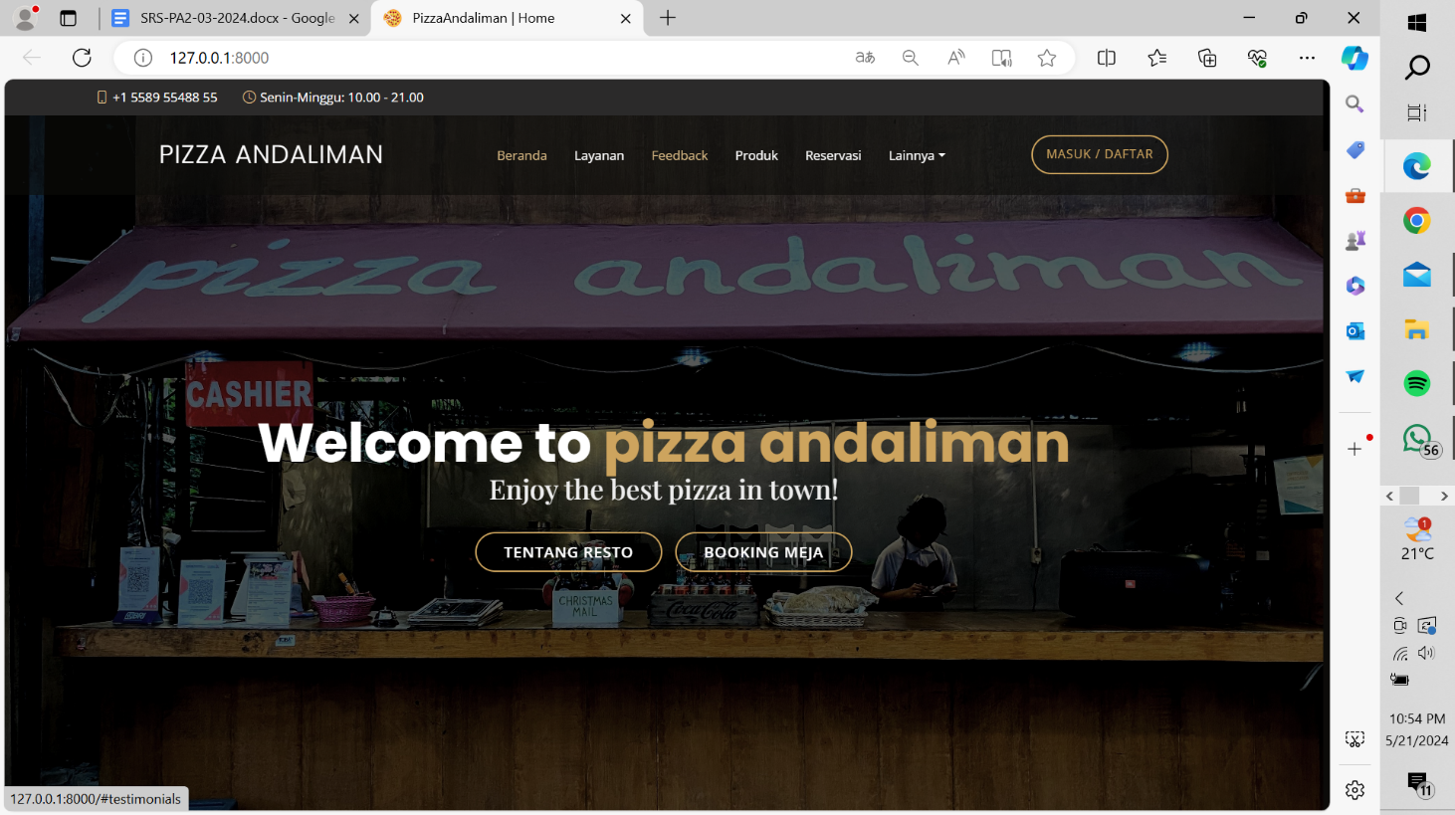

Gambar 43. Halaman Beranda Website Pizza Andaliman Balige

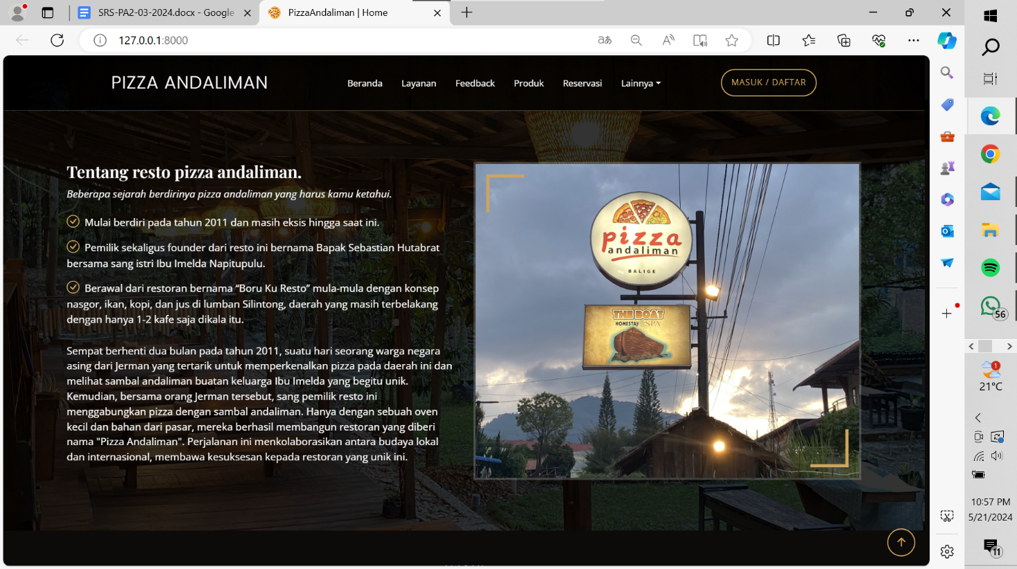

Gambar 44. Halaman Tentang Resto

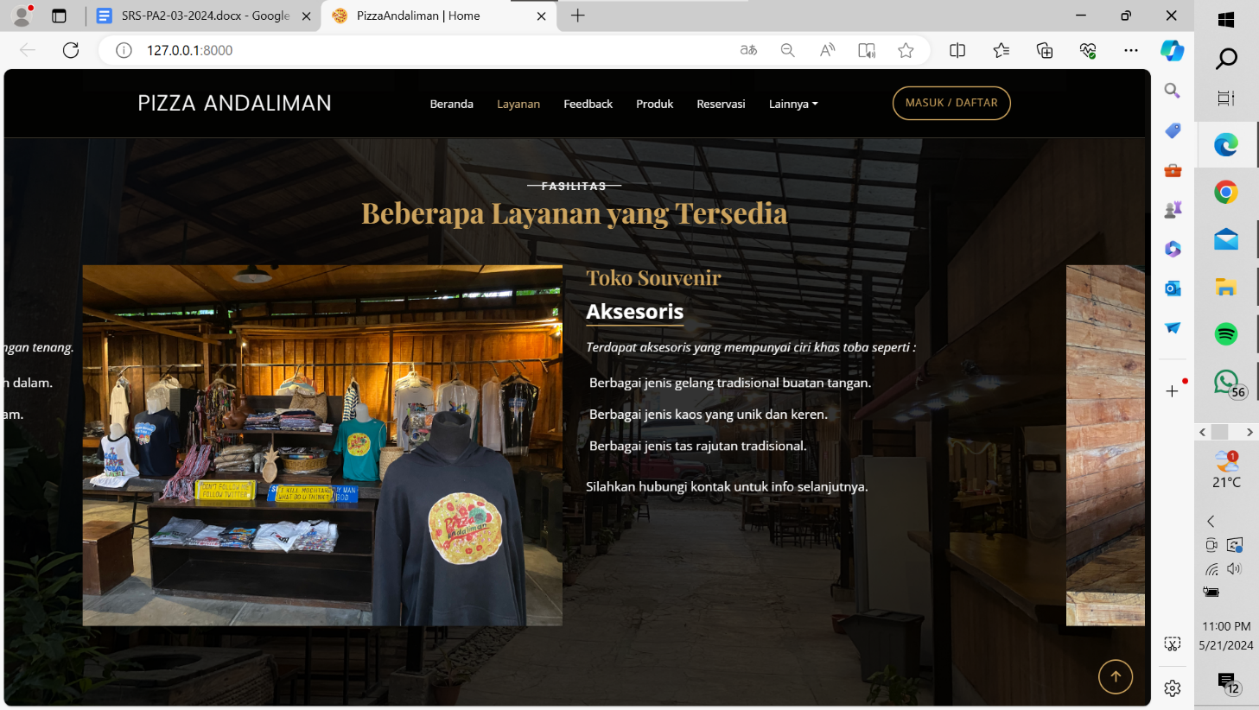

Gambar 45. Halaman Layanan

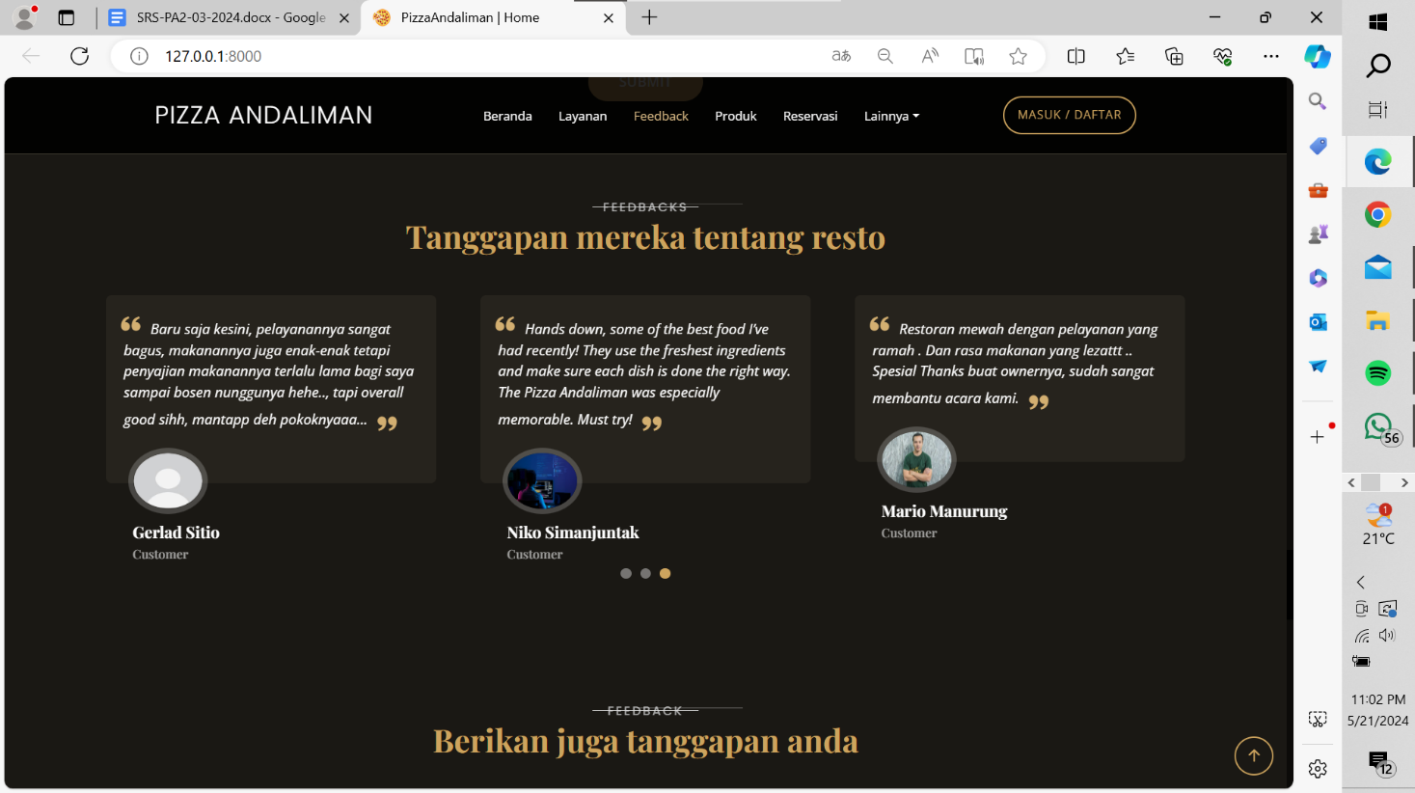

Gambar 46. Halaman Feedback

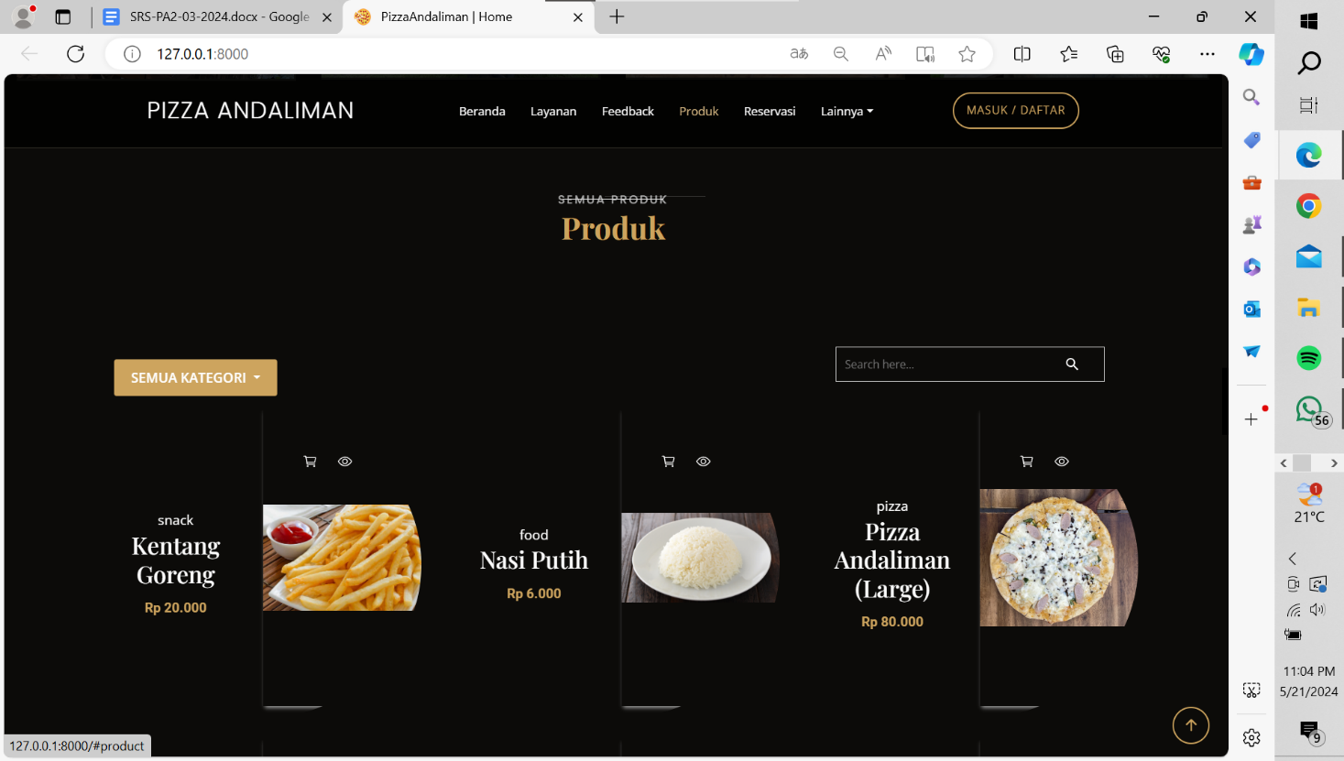

Gambar 47. Halaman Produk

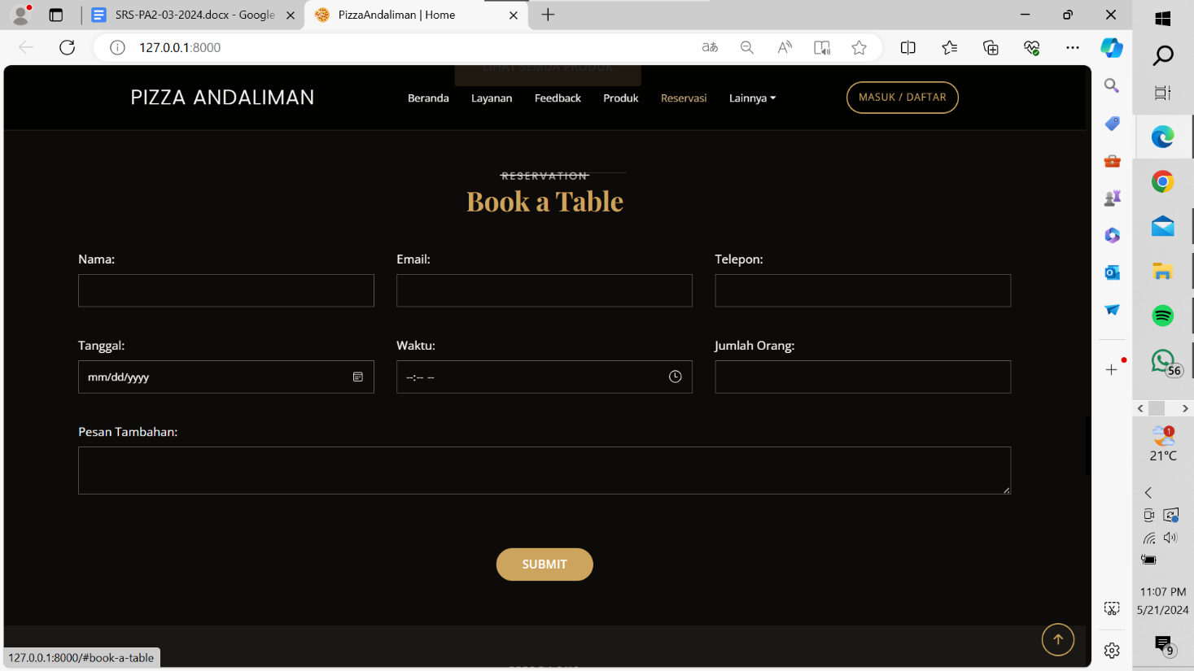

Gambar 48. Halaman Reservasi

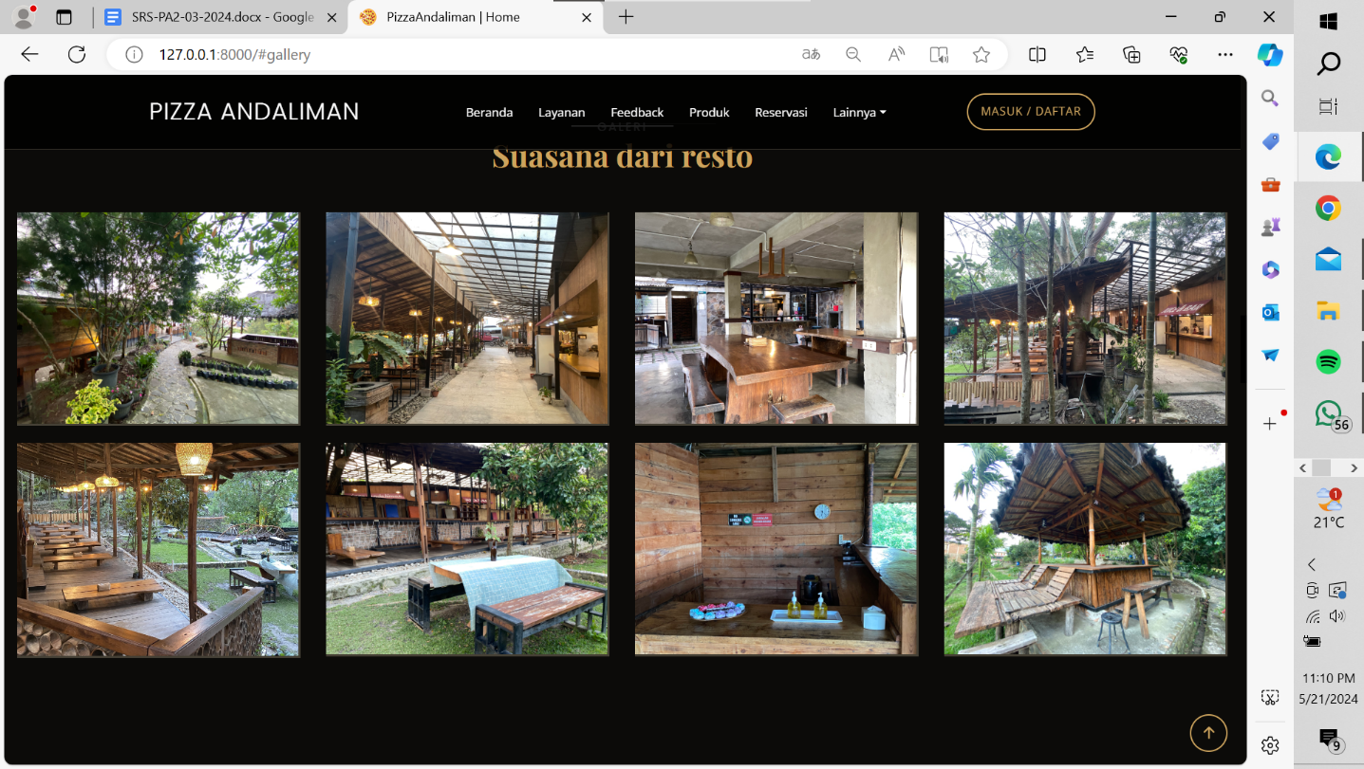

Gambar 49. Halaman Galeri

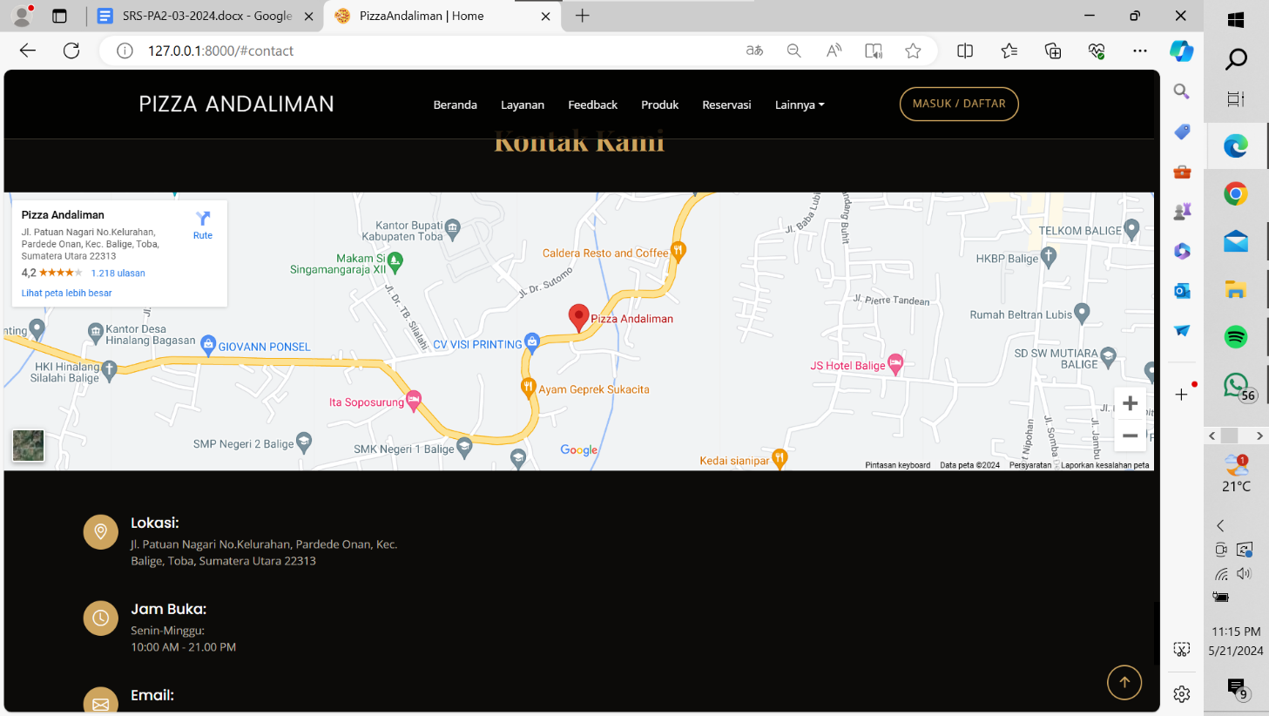

Gambar 50. Halaman Kontak

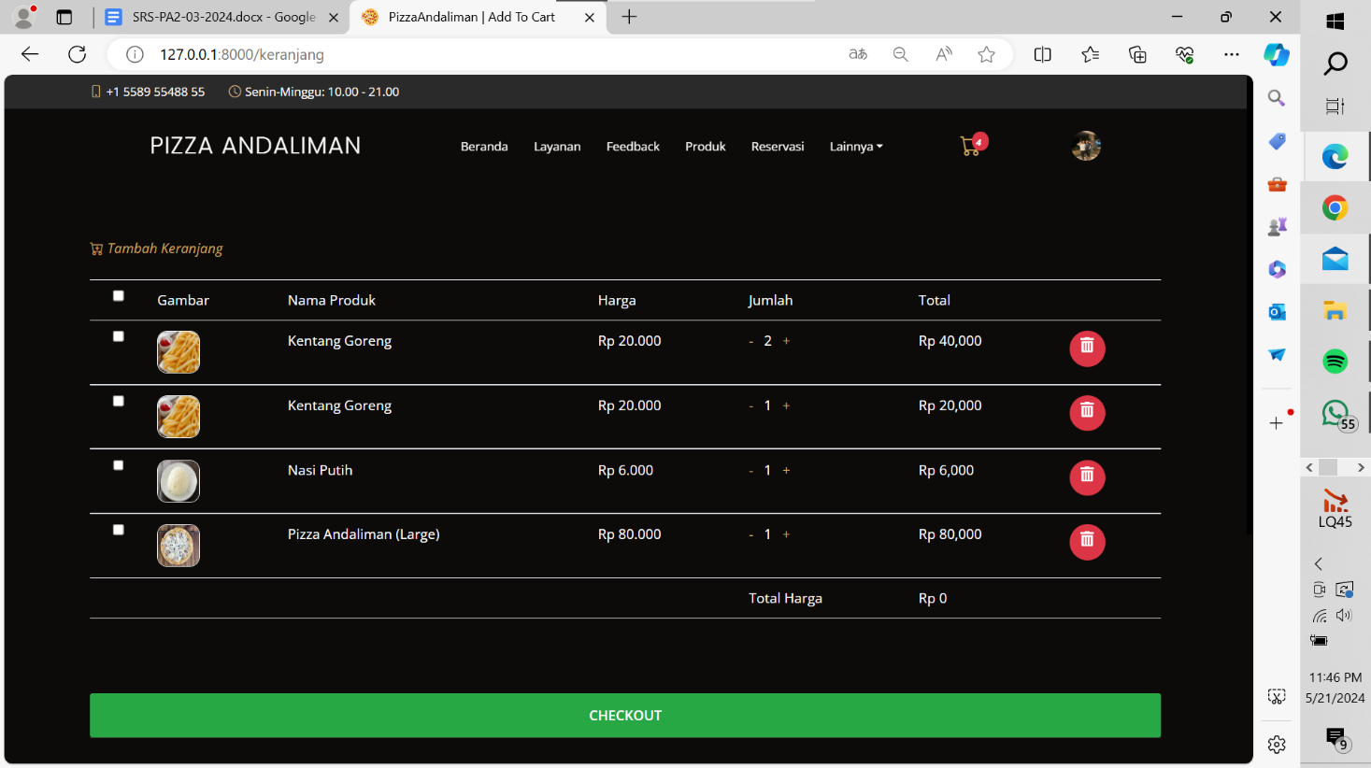

Gambar 51. Halaman Keranjang

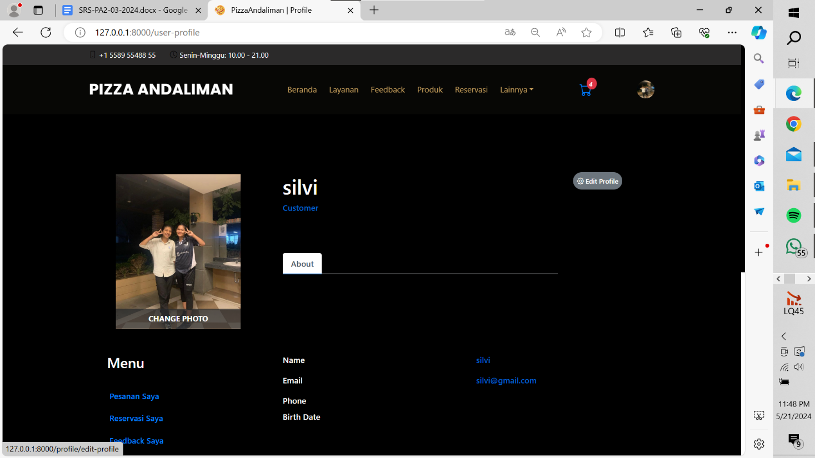

Gambar 52. Halaman Profil

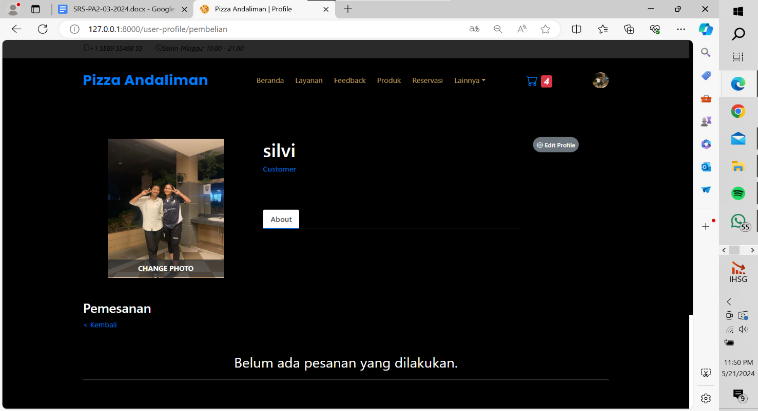

Gambar 53. Halaman Pesanan

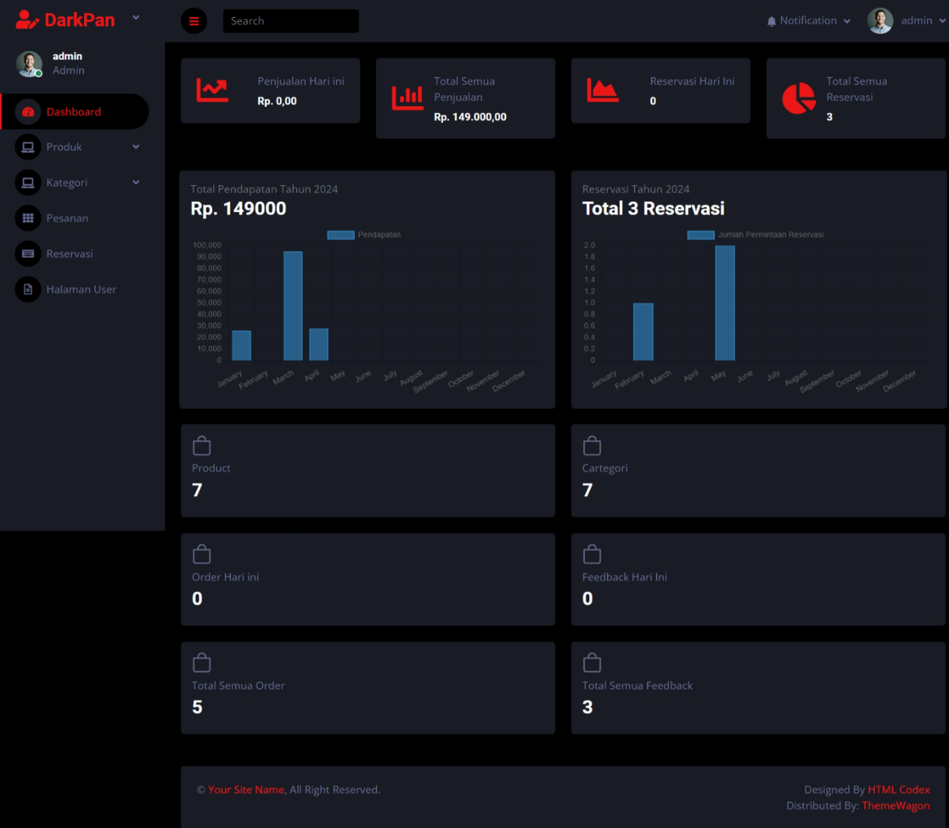

Gambar 54. Halaman dashboard

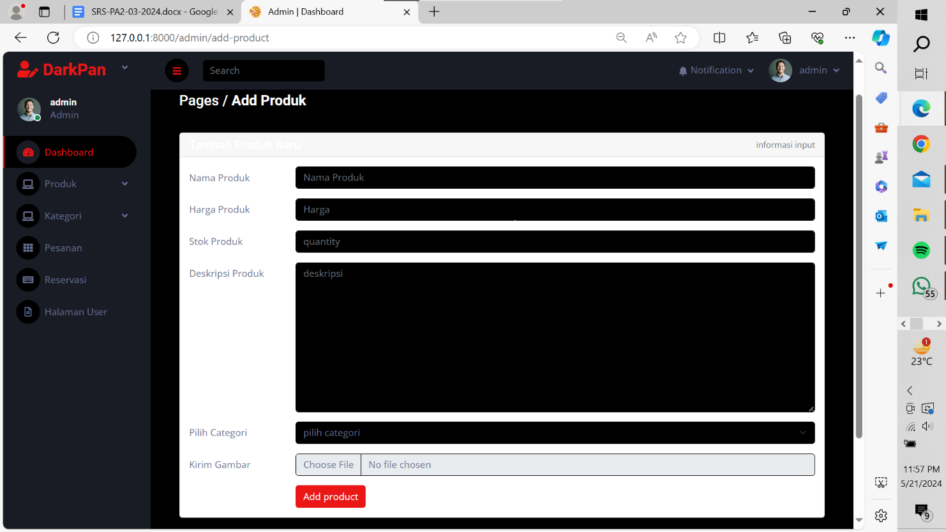

Gambar 55. Halaman Tambah Produk

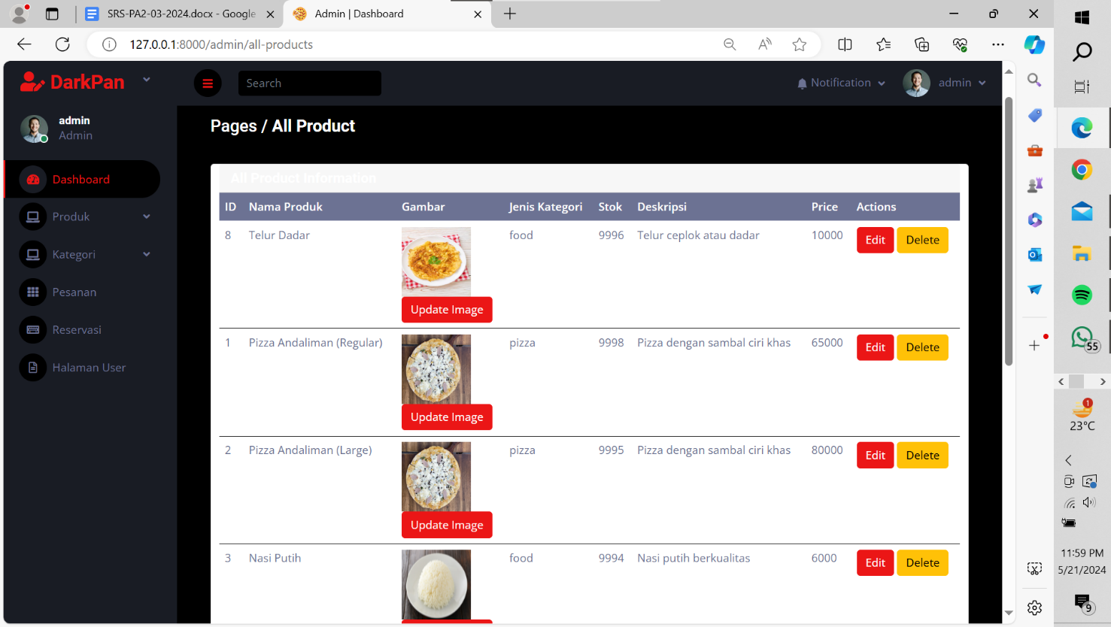

Gambar 56. Halaman Semua Produk

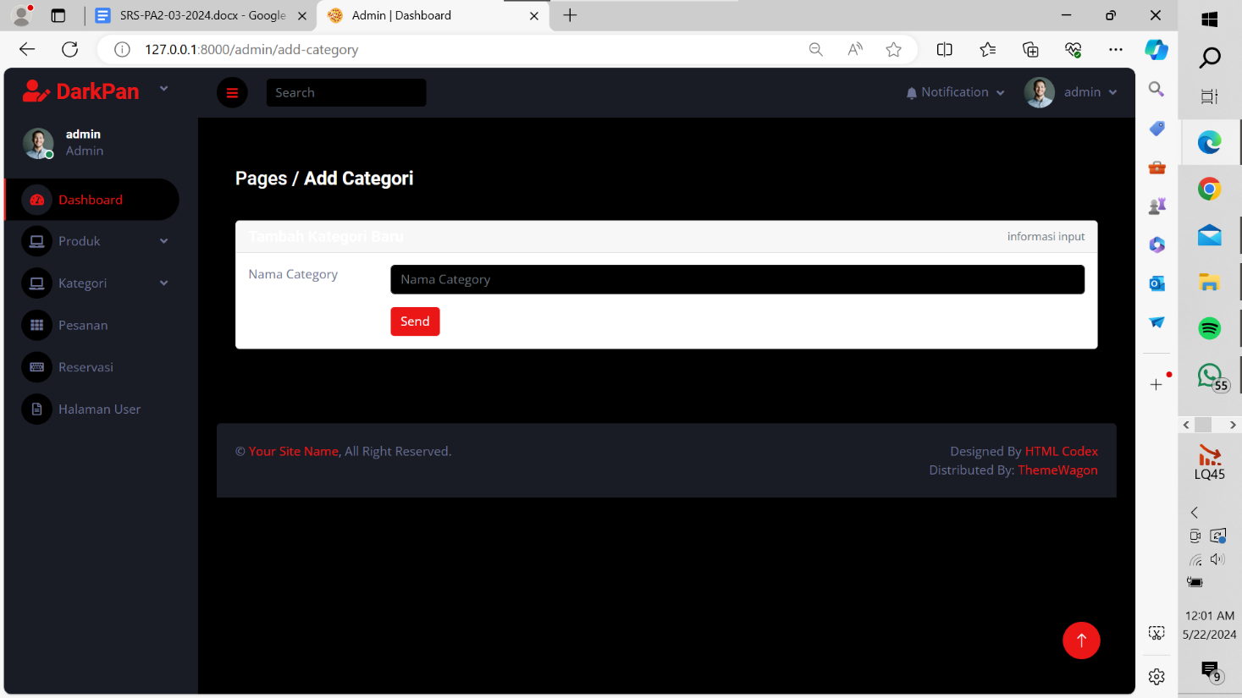

Gambar 57. Halaman Tambah Kategori

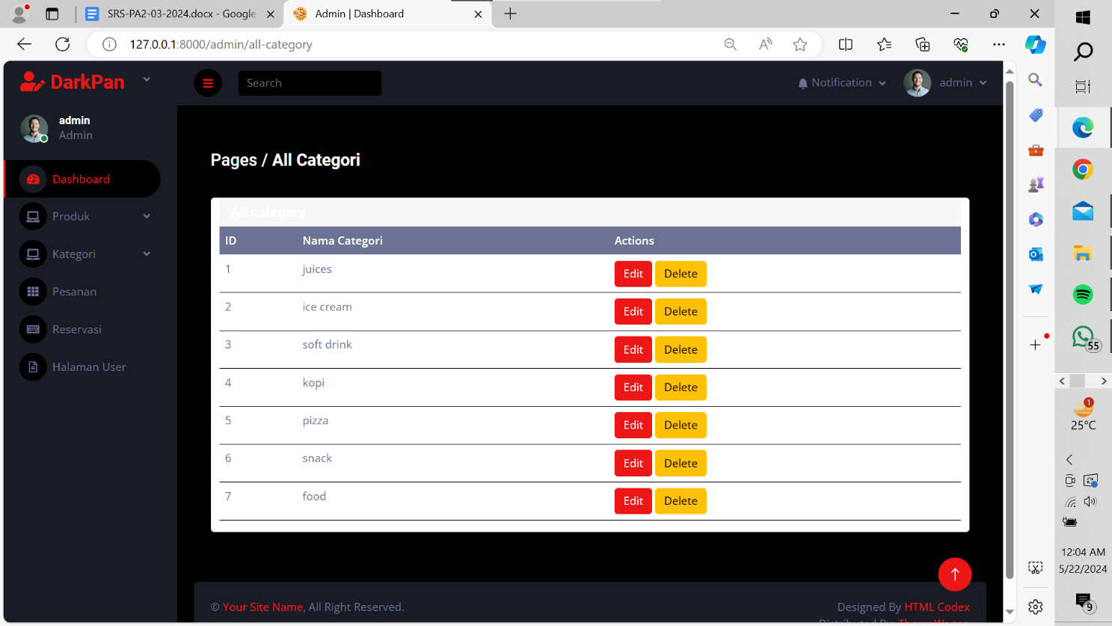

Gambar 58. Halaman Semua Kategori

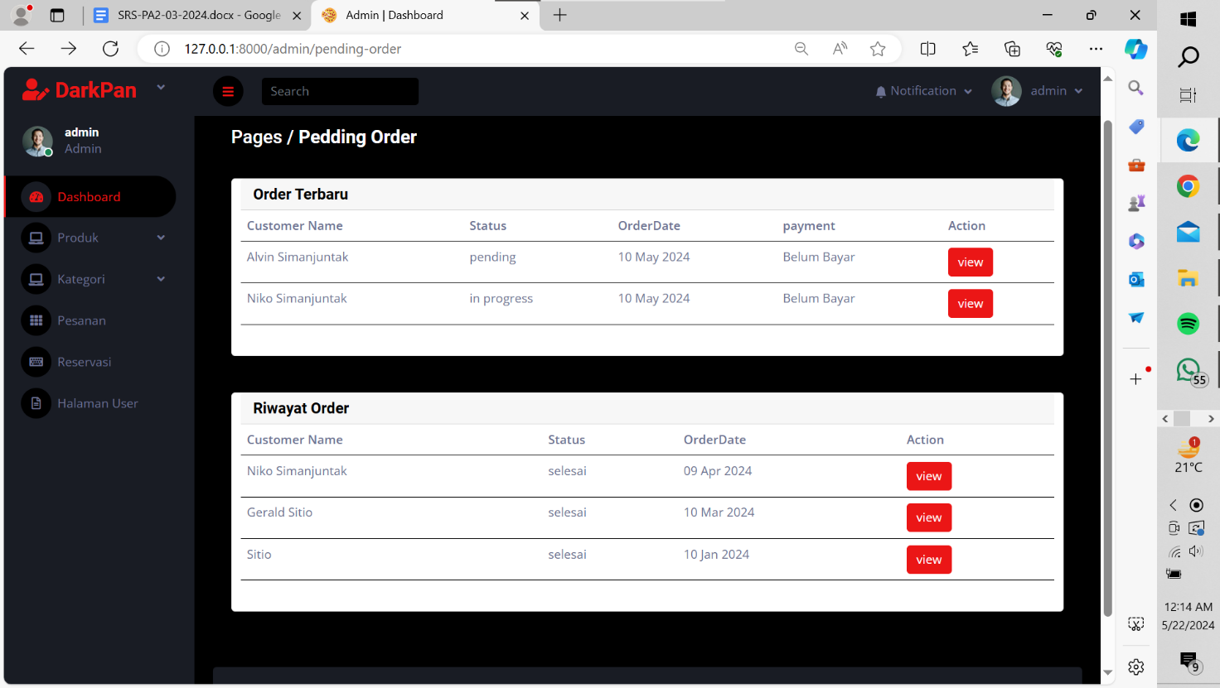

Gambar 59. Halaman Pesanan

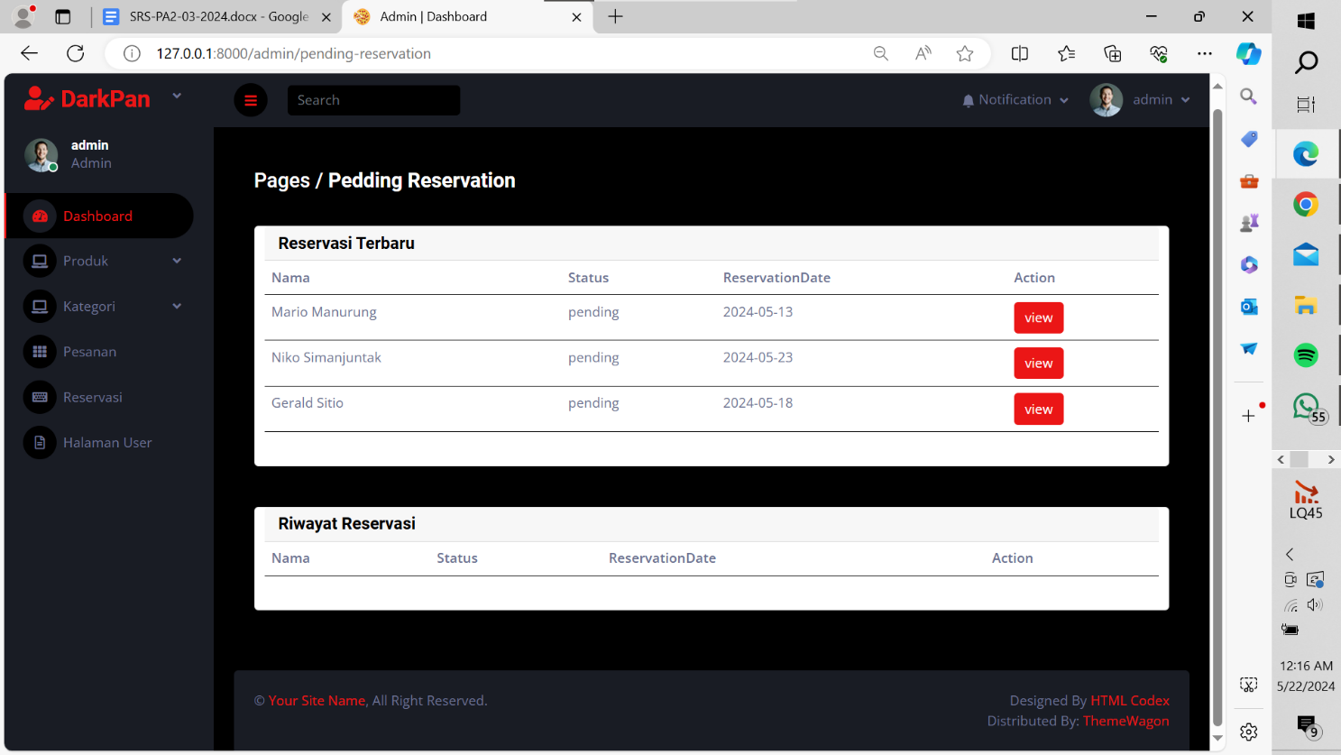

Gambar 60. Halaman Reservasi

### Antarmuka Perangkat Keras

Antarmuka perangkat keras (*hardware interface)* memiliki fungsi untuk menjalankan sekumpulan perintah atau instruksi yang diberikan, dan mengeluarkan dalam bentuk informasi. Jadi, fungsi utama dari *hardware interface* adalah untuk menjalankan perangkat lunak (*software).* Yang termasuk ke dalam *hardware interface* adalah:

1. Perangkat Masukan (*Input Device)*

Perangkat ini berfungsi untuk memasukkan data/instruksi ke dalam CPU komputer sebagai perangkat pemroses komputer. Input *Device* yang digunakan dalam perangkat lunak ini adalah *keyboard, mouse,* dan *touchpad.*

1. Perangkat Pemroses (*Proses Device)*

Perangkat ini berfungsi untuk memproses atau mengolah data oleh komputer. *Proses Device* yang akan digunakan untuk mengembangkan perangkat lunak ini adalah:

1. *Processor*

Fungsi dari *processor* untuk mengolah data secara digital.

1. RAM *(Random Access Memory)*

Perangkat ini berfungsi untuk menyimpan data-data yang digunakan dan diperlukan selama pembuatan aplikasi.

1. Perangkat Penyimpanan (*Storage Device)*

Perangkat ini berfungsi untuk menyimpan data-data yang digunakan dan diperlukan selama pembuatan aplikasi.

1. Perangkat Keluaran

Perangkat yang digunakan untuk menampilkan keluaran (*output)* kepada pengguna adalah *monitor*Antarmuka Komunikasi

### Antarmuka Komunikasi

Antarmuka perangkat lunak adalah antarmuka berupa perangkat lunak yang dapat digunakan untuk system yang dibangun. Adapun perangkat lunak yang dibutuhkan untuk berinteraksi dengan *Website* PizzaAndaliman adalah browser seperti *Chrome, Mozilla Firefox,* dll.

Antarmuka perangkat lunak lainnya yang dibutuhkan dalam pembangunan sistem ini adalah sebagai berikut:

1. *Word Processing : Microsoft Word 2013*
2. *DBMS : MySQL dan phpMyAdmin*
3. *Graphics : Bizagi, StarUML, Visual Paradigm dan Power Designer*
4. *Browser : Google Chrome*
5. *Text Editor : Visual Studio Code*
6. *Operating System : Windows 11*
7. *Computer Language : PHP*
8. *Database Application : SQLyog, MySQL, dan Apache*

## Spesifikasi Kebutuhan Fungsional

Deskripsi fungsional aplikasi digambarkan pada *use case* yang meliputi 38 *use case. Use Case scenario* dibuat untuk mempermudah mengerti alur proses sistem yang akan dibangun

### *Use Case* Scenario

Pada sub bab ini dijelaskan mengenai *use case scenario* yang meliputi *use case. Use Case scenario* dibuat untuk mempermudah mengerti alur proses sistem yang akan dibangun.

#### *Use Case Scenario* Registrasi (UC-01)

*Usecase* ini menggambarkan bagaimana *guest* melakukan registrasi agar dapat menjadi pelanggan.

Tabel 9. Use Case Scenario Registrasi

| **Use Case ID Number** | UC-01 | |
| --- | --- | --- |
| **Use Case Name** | Registrasi | |
| **Brief Description** | *Guest* dapat melakukan Registrasi akun *Website* Pizza Andaliman Balige | |
| **Primary Actor** | *Guest* | |
| **Pre-condition** | *Guest* hanya dapat melihat *website* | |
| **Post-condition** | *Guest* dapat melakukan pemesanan dan reservasi | |
| **Basic Flow of Event** | **Actor’s Action** | **System’s Response** |
|  | 1. Mengakses link *Website* |  |
|  |  | 1. Menampilkan halaman beranda |
|  | 1. Memilih tombol daftar |  |
|  |  | 1. Menampilkan halaman daftar |
|  | 1. Mengisi *form* daftar dengan data yang lengkap |  |
|  | 1. Memilih tombol daftar |  |
|  |  | 1. Menampilkan halaman beranda |
| **Alternative flow of events** | 5a. Mengisi *form* daftar dengan data yang tidak lengkap |  |
|  |  | 7a. Menampilkan kalimat “*Please fill out this field*” |

#### Use Case Scenario Login (UC-02)

*Usecase* ini menggambarkan bagaimana *user* melakukan *login* agar dapat mengakses fungsi-fungsi pada *website*.

Tabel 10. Use Case Scenario Login

| **Use Case ID Number** | UC-02 | |
| --- | --- | --- |
| **Use Case Name** | *Login* | |
| **Brief Description** | *User* dapat melakukan login agar dapat mengakses *website*. | |
| **Primary Actor** | *Admin* dan *Customer* | |
| **Pre-condition** | *User* mengakses *link* *website* | |
| **Post-condition** | *User* dapat mengakses fitur-fitur di website | |
| **Basic Flow of Event** | **Actor’s Action** | **System’s Response** |
|  | 1. Mengakses link *Website* |  |
|  |  | 1. Menampilkan halaman beranda |
|  | 1. Memilih tombol masuk |  |
|  |  | 1. Menampilkan halaman masuk |
|  | 1. Memasukan *email* dan *password* benar |  |
|  | 1. Menekan tombolmasuk |  |
|  |  | 1. Menampilkan halaman beranda |
| **Alternative flow of events** | 5a. Memasukan *email* dan *password* salah |  |
|  |  | 7a. Menampilkan kalimat “*email* atau *password* salah” |

#### *Use Case Scenario* Menambah Produk (UC-03)

*Usecase* ini menggambarkan bagaimana admin menambah produk untuk tampilan daftar produk.

Tabel 11. Use Case Scenario Menambah Produk

| **Use Case ID Number** | UC-03 | |
| --- | --- | --- |
| **Use Case Name** | Menambah Produk | |
| **Brief Description** | Admin dapat menambah produk yang dijual pada restoran tersebut. | |
| **Primary Actor** | Admin | |
| **Pre-condition** | Admin telah melakukan *login* | |
| **Post-condition** | Admin dapat melakukan penambahan produk | |
| **Basic Flow of Event** | **Actor’s Action** | **System’s Response** |
|  | 1. Memilih menu produk pada sidebar |  |
|  |  | 1. Menampilkan *dropdown* sub-menu produk |
|  | 1. Memilih sub-menu tambah produk |  |
|  |  | 1. Menampilkan *form* tambah produk |
|  | 1. Mengisi *form* tambah produk dengan data yang lengkap |  |
|  | 1. Memilih tombol add product |  |
|  |  | 1. Menampilkan halaman produk dengan alert “Tambah Produk Berhasil” |
| **Alternative flow of events** | 5a. Mengisi *form* tambah produk dengan data yang tidak lengkap |  |
|  |  | 7a. Menampilkan halaman produk dengan alert sesuai dengan data yang tidak di isi |

#### *Use case Scenario* Mengedit produk (UC-04)

*Use case* ini menggambarkan bagaimana admin melakukan edit produk terhadap produk yang ingin diubah.

Tabel 12. Use Case Scenario Mengedit Produk

| **Use Case ID Number** | UC-04 | |
| --- | --- | --- |
| **Use Case Name** | Mengedit Produk | |
| **Brief Description** | *Admin* dapat mengedit produk apabila terdapat perubahan nama produk, harga produk, stok produk, kategori produk, deskripsi produk dan gambar produk. | |
| **Primary Actor** | *Admin* | |
| **Pre-condition** | *Admin* telah melakukan login dan menambahkan produk | |
| **Post-condition** | *Admin* dapat mengedit produk | |
| **Basic Flow of Event** | **Actor’s Action** | **System’s Response** |
|  | 1. Memilih menu produk pada sidebar |  |
|  |  | 1. Menampilkan dropdown sub-menu produk |
|  | 1. Memilih sub-menu semua produk |  |
|  |  | 1. Menampilkan halaman semua produk |
|  | 1. Memilih tombol edit pada salah satu produk |  |
|  |  | 1. Menampilkan form produk |
|  | 1. Mengedit data produk |  |
|  | 1. Memilih tombol *update* produk |  |
|  |  | 1. Menampilkan halaman produk dengan alert “Produk Berhasil Di Edit” |

#### *Use Case Scenario* Menghapus Produk(UC-05)

*Usecase* ini menggambarkan bagaimana admin menghapus produk yang sudah tidak tersedia di restoran tersebut.

Tabel 13. Use Case Scenario Menghapus Produk

| **Use Case ID Number** | UC-05 | |
| --- | --- | --- |
| **Use Case Name** | Menghapus Produk | |
| **Brief Description** | *Admin* dapat menghapus produk yang sudah tidak tersedia lagi di Pizza Andaliman Balige. | |
| **Primary Actor** | *Admin* | |
| **Pre-condition** | *Admin* telah melakukan login dan menambahkan produk | |
| **Post-condition** | *Admin* dapat menghapus produk | |
| **Basic Flow of Event** | **Actor’s Action** | **System’s Response** |
|  | 1. Memilih menu produk pada sidebar |  |
|  |  | 1. Menampilkan dropdown sub-menu produk |
|  | 1. Memilih sub-menu semua produk |  |
|  |  | 1. Menampilkan semua produk |
|  | 1. Memilih tombol *delete* pada salah satu produk |  |
|  |  | 1. Menampilkan halaman produk dengan alert “Produk Berhasil Di Hapus” |

#### *Use Case Scenario* Melihat Produk (UC-06)

*Usecase* ini menggambarkan bagaimana *Admin* dapat melihat tampilan halaman produk.

Tabel 14. Use Case Scenario Melihat Produk

| **Use Case ID Number** | UC-06 | |
| --- | --- | --- |
| **Use Case Name** | Melihat Produk | |
| **Brief Description** | *Users* dapat melihat daftar produk yang dijual di Pizza Andaliman Balige. | |
| **Primary Actor** | *Guest, customer* | |
| **Pre-condition** | *User* mengakses link *website* | |
| **Post-condition** | *Users* dapat melihat produk | |
| **Basic Flow of Event** | **Actor’s Action** | **System’s Response** |
|  | 1. Memilih menu produk pada *navigation bar* |  |
|  |  | 1. Menampilkan halaman produk |

#### *Use Case Scenario* Menambah Kategori(UC-07)

*Usecase* ini menggambarkan bagaimana admin menambah kategori untuk tampilan daftar kategori.

Tabel 15. Use Case Scenario Menambah Kategori

| **Use Case ID Number** | UC-07 | |
| --- | --- | --- |
| **Use Case Name** | Menambah Kategori | |
| **Brief Description** | Admin dapat menambah kategori yang menambahkan data kategori yang ada di PizzaAndaliman Balige. | |
| **Primary Actor** | Admin | |
| **Pre-condition** | Admin telah melakukan *login* | |
| **Post-condition** | Admin dapat melakukan penambahan kategori | |
| **Basic Flow of Event** | **Actor’s Action** | **System’s Response** |
|  | 1. Memilih menu kategori pada sidebar |  |
|  |  | 1. Menampilkan dropdown sub-menu kategori |
|  | 1. Memilih sub-menu tambah kategori |  |
|  |  | 1. Menampilkan *form* tambah kategori |
|  | 1. Mengisi *form* tambah kategori |  |
|  | 1. Memilih tombol *send* |  |
|  |  | 1. Menampilkan halaman kategori dengan alert “Categories Added Successfully!” |
| **Alternative flow of events** | 5a. Tidak mengisi *form* kategori |  |
|  |  | 7a. Menampilkan halaman form kategori dengan alert “*The category name field is required*” |

#### *Use case Scenario* Mengedit Kategori (UC-08)

*Use case* ini menggambarkan bagaimana admin melakukan edit kategori terhadap kategori yang ingin diubah.

Tabel 16. Use Case Scenario Mengedit Kategori

| **Use Case ID Number** | UC-08 | |
| --- | --- | --- |
| **Use Case Name** | Mengedit Kategori | |
| **Brief Description** | *Admin* dapat mengedit kategori. | |
| **Primary Actor** | *Admin* | |
| **Pre-condition** | *Admin* telah melakukan login dan penambahan kategori | |
| **Post-condition** | *Admin* dapat mengedit kategori | |
| **Basic Flow of Event** | **Actor’s Action** | **System’s Response** |
|  | 1. Memilih menu kategori pada *sidebar* |  |
|  |  | 1. Menampilkan *dropdown* sub-menu kategori |
|  | 1. Memilih sub-menu semua kategori |  |
|  |  | 1. Menampilkan halaman semua kategori |
|  | 1. Memilih tombol edit pada salah satu kategori |  |
|  |  | 1. Menampilkan form kategori |
|  | 1. Mengedit kategori |  |
|  | 1. Memilih tombol *update* *category* |  |
|  |  | 1. Menampilkan halaman kategori dengan alert “*Categories Update Successfully!*” |

#### *Use Case Scenario* Menghapus Kategori(UC-09)

*Usecase* ini menggambarkan bagaimana admin menghapus kategori yang sudah tidak tersedia di restoran tersebut.

Tabel 17. Use Case Scenario Menghapus Kategori

| **Use Case ID Number** | UC-09 | |
| --- | --- | --- |
| **Use Case Name** | Menghapus Kategori | |
| **Brief Description** | *Admin* dapat menghapus kategori yang sudah tidak tersedia lagi di Pizza Andaliman Balige. | |
| **Primary Actor** | *Admin* | |
| **Pre-condition** | *Admin* telah melakukan penambahan kategori | |
| **Post-condition** | *Admin* dapat menghapus kategori | |
| **Basic Flow of Event** | **Actor’s Action** | **System’s Response** |
|  | 1. Memilih menu kategori pada sidebar |  |
|  |  | 1. Menampilkan dropdown sub-menu kategori |
|  | 1. Memilih sub-menu semua kategori |  |
|  |  | 1. Menampilkan semua kategori |
|  | 1. Memilih tombol *delete* pada salah satu produk |  |
|  |  | 1. Menampilkan halaman kategori dengan alert “*Categories deleted Successfully!*” |

#### *Use Case Scenario* Melihat Kategori (UC-10)

*Usecase* ini menggambarkan bagaimana *Admin* dapat melihat tampilan halaman produk.

Tabel 18. Use Case Scenario Melihat Kategori

| **Use Case ID Number** | UC-10 | |
| --- | --- | --- |
| **Use Case Name** | Melihat Kategori | |
| **Brief Description** | *User* dapat melihat daftar kategori yang ada di Pizza Andaliman Balige. | |
| **Primary Actor** | *Guest*, *Customer* | |
| **Pre-condition** | *User* telah melakukan penambahan kategori | |
| **Post-condition** | *User* dapat melihat kategori | |
| **Basic Flow of Event** | **Actor’s Action** | **System’s Response** |
|  | 1. Memilih menu produk pada *navigation bar* |  |
|  |  | 1. Menampilkan halaman produk |
|  | 1. Memilih tombol semua kategori |  |
|  |  | 1. Menampilkan halaman *dropdown* kategori |

#### Use Case Scenario Memberikan Feedback Restoran(UC-11)

*Usecase* ini menggambarkan bagaimana *customer* memberikan *feedback* untuk saran dan kritik terhadap pelayanan Pizza Andaliman Balige.

Tabel 19. Use Case Scenario Memberikan Feedback Restoran

| **Use Case ID Number** | UC-11 | |
| --- | --- | --- |
| **Use Case Name** | Memberikan *Feedback* Restoran | |
| **Brief Description** | Customer dapat memberikan *feedback* untuk saran dan kritik terhadap pelayanan Pizza Andaliman Balige. | |
| **Primary Actor** | Customer | |
| **Pre-condition** | Customer telah melakukan *login* | |
| **Post-condition** | Customer dapat memberikan *feedback* | |
| **Basic Flow of Event** | **Actor’s Action** | **System’s Response** |
|  | 1. Memilih menu *feedback* pada *navigation bar* |  |
|  |  | 1. Menampilkan *form* *feedback* |
|  | 1. Mengisi *form feedback* |  |
|  | 1. Memilih tombol *submit* |  |
|  |  | 1. Menampilkan halaman  *profil* dengan alert “Feedback berhasil dikirim” |

#### Use Case Scenario Melihat Feedback Restoran (UC-12)

*Usecase* ini menggambarkan bagaimana *customer* melihat *feedback* terhadap pelayanan Pizza Andaliman Balige.

Tabel 20. Use Case Scenario Melihat Feedback Restoran

| **Use Case ID Number** | UC-12 | |
| --- | --- | --- |
| **Use Case Name** | Melihat *Feedback* Restoran | |
| **Brief Description** | Customer dapat memberikan *feedback* untuk saran dan kritik terhadap pelayanan Pizza Andaliman Balige. | |
| **Primary Actor** | *Guest*, *Customer* | |
| **Pre-condition** | Customer telah melakukan *login* | |
| **Post-condition** | Customer dapat memberikan *feedback* | |
| **Basic Flow of Event** | **Actor’s Action** | **System’s Response** |
|  | 1. Memilih menu *feedback* pada *navigation bar* |  |
|  |  | 1. Menampilkan halaman *feedback* |

#### *Use Case Scenario* Melakukan Pembayaran (UC-13)

*Use case* ini menggambarkan bagaimana *customer* untuk melakukan pembayaran baik secara *cash* ataupun metode lain seperti *Qris* dan sebagainya.

Tabel 21. Use Case Scenario Melakukan Pembayaran

| **Use Case ID Number** | UC-13 | |
| --- | --- | --- |
| **Use Case Name** | Melakukan Pembayaran | |
| **Brief Description** | *Users* dapat melakukan pembayaran baik secara *cash* ataupun metode lain seperti *Qris* dan sebagainya. | |
| **Primary Actor** | *Customers* | |
| **Pre-condition** | *Customers* telah melakukan login dan pemesanan | |
| **Post-condition** | *Customers* dapat melakukan pembayaran | |
| **Basic Flow of Event** | **Actor’s Action** | **System’s Response** |
|  | 1. Memilih menu ikon profil |  |
|  |  | 1. Menampilkan sub-menu profil |
|  | 1. Memilih sub-menu pesanan |  |
|  |  | 1. Menampilkan halaman pesanan dengan status “pending” |
|  | 1. Memilih tombol bayar |  |
|  |  | 1. Menampilkan metode pembayaran |
|  | 1. Memilih metode pembayaran |  |
|  |  | 1. Menampilkan *QR Code* |
|  | 1. Melakukan scan *QR Code* |  |
|  | 1. Memilih tombol status dan memilih selesai bayar |  |
|  |  | 1. Menampilkan halaman pesanan dengan status “telah bayar” |

#### Use Case Scenario Approve Pesanan (UC-14)

*Use case* ini menggambarkan bagaimana *admin* dapat meng-*approve* pesanan.

Tabel 22. Use Case Scenario Melihat Daftar Pesanan

| **Use Case ID Number** | UC-14 | |
| --- | --- | --- |
| **Use Case Name** | *Approve* Pesanan | |
| **Brief Description** | *Admin dapat melakukan Approve* Pesanan *customer* | |
| **Primary Actor** | *Admin* | |
| **Pre-condition** | *Admin* telah melakukan login | |
| **Post-condition** | *Admin* dapat melakukan *Approve* Pesanan | |
| **Basic Flow of Event** | **Actor’s Action** | **System’s Response** |
|  | 1. Memilih menu pesanan pada *sidebar* |  |
|  |  | 1. Menampilkan halaman pesanan dengan status “pending” |
|  | 1. Memilih tombol approve pada salah satu pesanan |  |
|  |  | 1. Menampilkan halaman pesanan dengan status “telah bayar” |

#### *Use Case Scenario* Membuat Reservasi (UC-15)

*Usecase* ini menggambarkan bagaimana *customer* melakukan reservasi pada restoran.

Tabel 23. Use Case Scenario Membuat Reservasi

| **Use Case ID Number** | UC-15 | |
| --- | --- | --- |
| **Use Case Name** | Membuat Reservasi | |
| **Brief Description** | *Customer* dapat melakukan reservasi pada *website pizza* andaliman Balige | |
| **Primary Actor** | *Customer* | |
| **Pre-condition** | *Customer* telah melakukan *login* | |
| **Post-condition** | *Customer* dapat melakukan reservasi | |
| **Basic Flow of Event** | **Actor’s Action** | **System’s Response** |
|  | 1. Memilih Reservasi pada *navigation bar* |  |
|  |  | 1. Menampilkan *form* Reservasi |
|  | 1. Mengisi *form* reservasi dengan data yang lengkap |  |
|  | 1. Menekan tombol *submit* |  |
|  |  | 1. Menampilkan halaman profil dengan alert “Reservasi berhasil disimpan” |
| **Alternative flow of events** | 3a. Mengisi *form* reservasi dengan data yang tidak lengkap |  |
|  |  | 5a. Menampilkan halaman profil dengan *alert* “*Please fill out this field*” |

#### *Use Case Scenario* Mengedit Reservasi (UC-16)

*Usecase* ini menggambarkan bagaimana *customer* mengubah data-data jika terdapat perubahan.

Tabel 24. Use Case Scenario Mengedit Reservasi

| **Use Case ID Number** | UC-16 | |
| --- | --- | --- |
| **Use Case Name** | Mengedit Reservasi | |
| **Brief Description** | *Customer* dapat mengubah data-data jika terdapat perubahan | |
| **Primary Actor** | *Customer* | |
| **Pre-condition** | *Customer* telah membuat reservasi | |
| **Post-condition** | *Customer* dapat mengedit reservasi | |
| **Basic Flow of Event** | **Actor’s Action** | **System’s Response** |
|  | 1. Memilih ikon profil |  |
|  |  | 1. Menampilkan *dropdown* sub-menuprofil |
|  | 1. Memilih sub-menu profil |  |
|  |  | 1. Menampilkan halaman profil |
|  | 1. Memilih menu reservasi saya |  |
|  |  | 1. Menampilkan halaman reservasi saya |
|  | 1. Memilih ikon pensil |  |
|  |  | 1. Menampilkan *form* reservasi |
|  | 1. Mengubah data pada *form* reservasi |  |
|  | 1. Memilih tombol simpan perubahan |  |
|  |  | 1. Menampilkan halaman reservasi saya dengan alert “Reservasi Berhasil Diperbaharui” |

#### *Case Scenario* Membatalkan Reservasi (UC-17)

*Use case* ini menggambarkan bagaimana *customer* menghapus data *reservasi* apabila tidak jadi melakukan pemesanan tempat.

Tabel 25. Use Case Scenario Membatalkan Reservasi

| **Use Case ID Number** | UC-17 | |
| --- | --- | --- |
| **Use Case Name** | Membatalkan Reservasi | |
| **Brief Description** | *Customer* dapat membatalkan reservasii yang telah di buat | |
| **Primary Actor** | *Customer* | |
| **Pre-condition** | *Customer* telah login dan membuat reservasi | |
| **Post-condition** | *Customer* dapat membatalkan reservasi reservasi | |
| **Basic Flow of Event** | **Actor’s Action** | **System’s Response** |
|  | 1. Memilih ikon profil |  |
|  |  | 1. Menampilkan *dropdown* sub-menuprofil |
|  | 1. Memilih sub-menu profil |  |
|  |  | 1. Menampilkan halaman profil |
|  | 1. Memilih menu reservasi saya |  |
|  |  | 1. Menampilkan halaman reservasi saya |
|  | 1. Memilih ikon keranjang sampah |  |
|  |  | 1. Menampilkan halaman reservasi saya dengan alert “Reservasi berhasil dihapus” |

#### *Use Case Scenario* Melihat Reservasi (UC-18)

*Usecase* ini menggambarkan bagaimana *customer* untuk melihat daftar reservasi yang telah dibuat.

Tabel 26. Use Case Scenario Melihat Reservasi

| **Use Case ID Number** | UC-18 | |
| --- | --- | --- |
| **Use Case Name** | Melihat Reservasi | |
| **Brief Description** | *Customer* dapat melihat daftar reservasi yang telah dibuat. | |
| **Primary Actor** | *Customer* | |
| **Pre-condition** | *Customer* telah login dan membuat reservasi | |
| **Post-condition** | *Customer* dapat melihat reservasi | |
| **Basic Flow of Event** | **Actor’s Action** | **System’s Response** |
|  | 1. Memilih ikon profil |  |
|  |  | 1. Menampilkan *dropdown* sub-menu halaman profil |
|  | 1. Memilih sub-menu profil |  |
|  |  | 1. Menampilkan halaman sub-menu profil |
|  | 1. Memilih menu reservasi saya |  |
|  |  | 1. Menampilkan halaman reservasi |

#### *Use Case Scenario* Membuat Pesanan (UC-19)

*Usecase* ini menggambarkan bagaimana *customer* membeli makanan ataupun minuman yang tersedia di *Pizza* Andaliman.

Tabel 27. Use Case Scenario Membuat Pesanan

| **Use Case ID Number** | UC-19 | |
| --- | --- | --- |
| **Use Case Name** | Membuat Pesanan | |
| **Brief Description** | *Customer* membeli makanan ataupun minuman yang tersedia di *Pizza* Andaliman. | |
| **Primary Actor** | *Customer* | |
| **Pre-condition** | *Customer* telah melakukan *login* dan menambahkan produk ke dalam keranjang | |
| **Post-condition** | *Customer* dapat membuat pesanan | |
| **Basic Flow of Event** | **Actor’s Action** | **System’s Response** |
|  | 1. Memilih Ikon keranjang pesanan |  |
|  |  | 1. Menampilkan halaman keranjang |
|  | 1. Memilih centang produk yang akan dipesan |  |
|  | 1. Memilih tombol pesan |  |
|  |  | 1. Menampilkan *form* data pengiriman |
|  | 1. Mengisi form data pengiriman dengan lengkap |  |
|  | 1. Memilih tombol lanjutkan pembayaran |  |
|  |  | 1. Menampilkan halaman pesanan dengan *alert* “Berhasil memesan” |
| **Alternative flow of events** | 3a. Tidak mencentang produk yang akan di pesanan |  |
|  |  | 5a. Menampilkan halaman keranjang dengan *alert* “Pilih produk sebelum melanjutkan ke *checkout.”* |
|  | 6a. Mengisi form data pengiriman tidak lengkap |  |
|  |  | 5b. Menampilkan halaman keranjang dengan *alert* “*Please fill out this field*” |

#### *Use case Scenario* Membatalkan Pesanan (UC-20)

*Use case* ini menggambarkan bagaimana *customer* membatalkan pesanan.

Tabel 28. Use Case Scenario Membatalkan Pesanan

| **Use Case ID Number** | UC-20 | |
| --- | --- | --- |
| **Use Case Name** | Membatalkan pesanan | |
| **Brief Description** | *Customer* dapatmenghapus data pesanan | |
| **Primary Actor** | *Customer* | |
| **Pre-condition** | *Customer* telah melakukan login dan pemesanan | |
| **Post-condition** | *Customer* dapat membatalkan pesanan | |
| **Basic Flow of Event** | **Actor’s Action** | **System’s Response** |
|  | 1. Memilih ikon profil |  |
|  |  | 1. Menampilkan *dropdown* sub-menu profil |
|  | 1. Memilih menu profil |  |
|  |  | 1. Menampilkan halaman profil |
|  | 1. Memilih menu pesanan saya |  |
|  |  | 1. Menampilkan halaman pesanan saya |
|  | 1. Memilih tombol batalkan pesanan |  |
|  |  | 1. Menampilkan halma pesanan saya dengan *alert* “Pesanan berhasil dihapus” |

#### *Use Case Scenario* Melihat Pesanan (UC-21)

*Usecase* ini menggambarkan bagaimana *customer* melihat daftar pesanan yang telah dibuat.

Tabel 29. Use Case Scenario Melihat Pesanan

| **Use Case ID Number** | UC-21 | |
| --- | --- | --- |
| **Use Case Name** | Melihat Pesanan | |
| **Brief Description** | *Customer* dapat melihat daftar pesanan yang telah dibuat | |
| **Primary Actor** | *Customer* | |
| **Pre-condition** | *Customer* telah melakukan pemesanan | |
| **Post-condition** | *Customer* dapat melihat pesanan | |
| **Basic Flow of Event** | **Actor’s Action** | **System’s Response** |
|  | 1. Memilih ikon profil |  |
|  |  | 1. Menampilkan *dropdown* sub-menu profil |
|  | 1. Memilih menu profil |  |
|  |  | 1. Menampilkan halaman profil |
|  | 1. Memilih menu pesanan saya |  |
|  |  | 1. Menampilkan halaman pesanan saya |

#### *Use Case Scenario* Memberikan Ulasan Produk(UC-22)

*Usecase* ini menggambarkan bagaimana customer untuk memberi *rating* terhadap produk-produk yang telah di beli di *Pizza* Andaliman.

Tabel 30. Use Case Scenario Memberikan Ulasan Produk

| **Use Case ID Number** | UC-22 | |
| --- | --- | --- |
| **Use Case Name** | Memberi Ulasan Produk | |
| **Brief Description** | *Customer* dapat memberikan ulasan pada produk yang dijual. | |
| **Primary Actor** | *Customer* | |
| **Pre-condition** | *Customer* telah login dan membeli produk | |
| **Post-condition** | *Customer* dapat memberikan ulasan produk | |
| **Basic Flow of Event** | **Actor’s Action** | **System’s Response** |
|  | 1. Memilih ikon profil |  |
|  |  | 1. Menampilkan sub-menu profil |
|  | 1. Memilih sub-menu profil |  |
|  |  | 1. Menampilkan halaman profil |
|  | 1. Memilih menu riwayat pesanan |  |
|  |  | 1. Menampilkan halaman menu riwayat pesanan |
|  | 1. Memilih produk makan dan minuman |  |
|  |  | 1. Menampilkan form ulasan |
|  | 1. Mengisi *form* ulasan |  |
|  | 1. Memilih tombol kirim |  |
|  |  | 1. Menampilkan ulasan pada produk dengan *alert* “Ulasan berhasil dibuat” |

#### *Use Case Scenario* Melakukan *Approve* Reservasi(UC-23)

*Usecase* ini menggambarkan bagaimana *admin* menyetujui atau mengkonfirmasi reservasi tersebut.

Tabel 31. Use Case Scenario Melakukan Approve Reservasi

| **Use Case ID Number** | UC-23 | |
| --- | --- | --- |
| **Use Case Name** | Melakukan *Approve* Reservasi | |
| **Brief Description** | *Admin* dapat menyetujui atau mengkonfirmasi reservasi tersebut. | |
| **Primary Actor** | *Admin* | |
| **Pre-condition** | *Admin* telah melakukan *login* | |
| **Post-condition** | *Admin* dapat melakukan *approve* reservasi | |
| **Basic Flow of Event** | **Actor’s Action** | **System’s Response** |
|  | 1. Memilih menu reservasi pada *sidebar* |  |
|  |  | 1. Menampilkan halaman *pending reservation* |
|  | 1. Memilih tombol detail |  |
|  |  | 1. Menampilkan halaman detail reservasi dengan status *pending* |
|  | 1. Memilih tombol *approve* |  |
|  |  | 1. Menampilkan halaman detail reservasi dengan status *confirmed* |
| **Alternative flow of events** | 5a. Memilih tombol *reject* |  |
|  |  | 2b. Menampilkan halaman *pending reservation* |

#### *Use Case Scenario* Menambah Galeri (UC-24)

*Usecase* ini menggambarkan bagaimana *admin* menambahkan gambar restoran tersebut kedalam sistem.

Tabel 32. Use Case Scenario Menambah Galeri

| **Use Case ID Number** | UC-24 | |
| --- | --- | --- |
| **Use Case Name** | Menambah Galeri | |
| **Brief Description** | *Admin* dapat menambah gambar restoran kedalam system. | |
| **Primary Actor** | *Admin* | |
| **Pre-condition** | *Admin* telah melakukan *login* | |
| **Post-condition** | *Admin* dapat menambah galeri | |
| **Basic Flow of Event** | **Actor’s Action** | **System’s Response** |
|  | 1. Memilih menu galeri pada sidebar |  |
|  |  | 1. Menampilkan *dropdown* sub-menu profil |
|  | 1. Memilih sub-menu tambah galeri |  |
|  |  | 1. Menampilkan *form* galeri |
|  | 1. Mengisi *form gallery* dengan lengkap |  |
|  | 1. Memilih tombol add galeri |  |
|  |  | 1. Menampilkan halaman semua galeri |
| **Alternative flow of events** | 5a. Mengisi *form gallery* tidak lengkap |  |
|  |  | 7b. Menampilkan form galeri dengan alert “*Please fill out this field”* |

#### *Use Case Scenario* Mengedit Galeri (UC-25)

*Usecase* ini menggambarkan bagaimana *admin* mengedit gambar restoran tersebut kedalam sistem.

Tabel 33. Use Case Scenario Mengedit Galeri

| **Use Case ID Number** | UC-25 | |
| --- | --- | --- |
| **Use Case Name** | Mengedit Galeri | |
| **Brief Description** | *Admin* dapat mengedit gambar restoran kedalam system. | |
| **Primary Actor** | *Admin* | |
| **Pre-condition** | *Admin* telah melakukan *login* dan menambah gambar | |
| **Post-condition** | *Admin* dapat mengedit galeri | |
| **Basic Flow of Event** | **Actor’s Action** | **System’s Response** |
|  | 1. Memilih menu galeri pada sidebar |  |
|  |  | 1. Menampilkan *dropdown* sub-menu profil |
|  | 1. Memilih sub-menu semua galeri |  |
|  |  | 1. Menampilkan halaman semua galeri |
|  | 1. Memilih tombol edit |  |
|  |  | 1. Menampilkan halaman *form* edit |
|  | 1. Mengisi *form* edit |  |
|  | 1. Memilih tombol selesai |  |
|  |  | 1. Menampil halaman semua galeri |

#### *Use Case Scenario* Menghapus Galeri (UC-26)

*Usecase* ini menggambarkan bagaimana *admin* menghapus gambar restoran tersebut kedalam sistem.

Tabel 34. Use Case Scenario Menghapus Galeri

| **Use Case ID Number** | UC-26 | |
| --- | --- | --- |
| **Use Case Name** | Menghapus Galeri | |
| **Brief Description** | *Admin* dapat menghapus gambar restoran kedalam system. | |
| **Primary Actor** | *Admin* | |
| **Pre-condition** | *Admin* telah melakukan *login* dan menambah gambar | |
| **Post-condition** | *Admin* dapat menghapus galeri | |
| **Basic Flow of Event** | **Actor’s Action** | **System’s Response** |
|  | 1. Memilih menu galeri pada sidebar |  |
|  |  | 1. Menampilkan *dropdown* sub-menu profil |
|  | 1. Memilih sub-menu semua galeri |  |
|  |  | 1. Menampilkan halaman semua galeri |
|  | 1. Memilih tombol *delete* |  |
|  |  | 1. Menampilkan *alert “Are you sure you want to delete this gallery?”* |
|  | 1. Memilih tombol OK |  |
|  |  | 1. Menampilkan halaman semua galeri |

#### *Use Case Scenario* Melihat Galeri (UC-27)

*Usecase* ini menggambarkan bagaimana *guest* dan *customer* melihat informasi visual tentang suasana, menu, dan pengalaman yang ditawarkan.

Tabel 35. Use Case Scenario Melihat Galeri

| **Use Case ID Number** | UC-27 | |
| --- | --- | --- |
| **Use Case Name** | Melihat Galeri | |
| **Brief Description** | *Guest* dapat melihat informasi visual tentang suasana, menu, dan pengalaman yang ditawarkan. | |
| **Primary Actor** | *Guest, Customer* | |
| **Pre-condition** | *Users* mengakses *link* *website* | |
| **Post-condition** | *Users* dapat melihat galeri | |
| **Basic Flow of Event** | **Actor’s Action** | **System’s Response** |
|  | 1. Memilih menu lainnya pada *navigation bar* |  |
|  |  | 1. Menampilkan halaman sub-menu dari menu lainnya |
|  | 1. Memilih sub-menu galeri |  |
|  |  | 1. Menampilkan halaman galeri |

#### *Use Case Scenario* Melihat Layanan (UC-28)

*Usecase* ini menggambarkan bagaimana *guest* dan *customer* melihat layanan apa saja yang tersedia di *Pizza* Andaliman.

Tabel 36. Use Case Scenario Melihat Layanan

| **Use Case ID Number** | UC-28 | |
| --- | --- | --- |
| **Use Case Name** | Melihat Layanan | |
| **Brief Description** | *Guest* dapat melihat layanan apa saja yang tersedia di *Pizza* Andaliman. | |
| **Primary Actor** | *Guest, Customer* | |
| **Pre-condition** | *Users* mengakses *link* *website* | |
| **Post-condition** | *Users* dapat melihat layanan | |
| **Basic Flow of Event** | **Actor’s Action** | **System’s Response** |
|  | 1. Memilih menu layanan pada *navigation bar* |  |
|  |  | 1. Menampilkan halaman layanan |

#### *Use Case Scenario* Melihat Tentang Restoran (UC-29)

*Usecase* ini menggambarkan bagaimana *guest* dan *customer* melihat informasi tentang restoran tersebut atau bisa dibilang sejarah restoran tersebut.

Tabel 37. Use Case Scenario Melihat Tentang Restoran

| **Use Case ID Number** | UC-29 | |
| --- | --- | --- |
| **Use Case Name** | Melihat Tentang Restoran | |
| **Brief Description** | *Guest* dapat melihat informasi tentang restoran tersebut atau bisa dibilang sejarah restoran tersebut. | |
| **Primary Actor** | *Guest, Customer* | |
| **Pre-condition** | *Users* mengakses *link* *website* | |
| **Post-condition** | *Users* dapat melihat tentang restoran | |
| **Basic Flow of Event** | **Actor’s Action** | **System’s Response** |
|  | 1. Memilih menu tentang restoran |  |
|  |  | 1. Menampilkan halaman tentang restoran |

#### *Use Case Scenario* Melihat Kontak (UC-30)

*Usecase* ini menggambarkan bagaimana *guest* dan *customer* melihat informasi kontak yang relevan, seperti nomor telepon, alamat email, alamat fisik, atau informasi media sosial.

Tabel 38. Use Case Scenario Melihat Kontak

| **Use Case ID Number** | UC-30 | |
| --- | --- | --- |
| **Use Case Name** | Melihat Kontak | |
| **Brief Description** | *Guest* dapat melihat melihat informasi kontak yang relevan, seperti nomor telepon, alamat email, alamat fisik, atau informasi media sosial. | |
| **Primary Actor** | *Guest, Customer* | |
| **Pre-condition** | *Guest* telah melakukan *login* | |
| **Post-condition** | *Guest* dapat melihat kontak | |
| **Basic Flow of Event** | **Actor’s Action** | **System’s Response** |
|  | 1. Memilih menu lainnya pada navigation bar |  |
|  |  | 1. Menampilkan halaman sub-menu dari menu lainnya |
|  | 1. Memilih sub-menu kontak |  |
|  |  | 1. Menampilkan halaman kontak |

#### *Use Case Scenario* Melihat Riwayat Pesanan (UC-31)

*Usecase* ini menggambarkan bagaimana *Customer* dapat melihat riwayat pesanan yang pernah dipesan sebelumnya dan fungsi ini berfungsi dimana nantinya *Customer* menambahkan *Rating* pada produk yang telah dipesan.

Tabel 39. Use Case Scenario Melihat Riwayat Pesanan

| **Use Case ID Number** | UC-31 | |
| --- | --- | --- |
| **Use Case Name** | Melihat Riwayat Pesanan | |
| **Brief Description** | *Customer* dapat melihat riwayat pesanan yang pernah dipesan sebelumnya | |
| **Primary Actor** | *Customer* | |
| **Pre-condition** | *Customer* telah melakukan login dan pemesanan | |
| **Post-condition** | *Customer* dapat melihat riwayat pesanan | |
| **Basic Flow of Event** | **Actor’s Action** | **System’s Response** |
|  | 1. Memilih ikon profil |  |
|  |  | 1. Menampilkan sub-menu profil |
|  | 1. Memilih sub-menu profil |  |
|  |  | 1. Menampilkan halaman profil |
|  | 1. Memilih menu riwayat pesanan |  |
|  |  | 1. Menampilkan halaman riwayat pesanan |

#### *Use Case Scenario* Melihat Profil (UC-32)

*Usecase* ini menggambarkan bagaimana *Customer* dapat melihat profil.

Tabel 40. Use Case Scenario Melihat Profil

| **Use Case ID Number** | UC-32 | |
| --- | --- | --- |
| **Use Case Name** | Melihat Profil | |
| **Brief Description** | *Customer* dapat melihat profil | |
| **Primary Actor** | *Customer* | |
| **Pre-condition** | *Customer* telah melakukan login | |
| **Post-condition** | *Customer* dapat melihat profil | |
| **Basic Flow of Event** | **Actor’s Action** | **System’s Response** |
|  | 1. Memilih ikon profil |  |
|  |  | 1. Menampilkan sub-menu profil |
|  | 1. Memilih sub-menu profil |  |
|  |  | 1. Menampilkan halaman profil |

#### *Use Case Scenario* Mengedit Profil (UC-33)

*Usecase* ini menggambarkan bagaimana *Customer* dapat melihat profil

Tabel 41. Use Case Scenario Mengedit Profil

| **Use Case ID Number** | UC-33 | |
| --- | --- | --- |
| **Use Case Name** | Mengedit Profil | |
| **Brief Description** | *Customer* dapat mengedit profil | |
| **Primary Actor** | *Customer* | |
| **Pre-condition** | *Customer* telah melakukan login | |
| **Post-condition** | *Customer* dapat mengedit profil | |
| **Basic Flow of Event** | **Actor’s Action** | **System’s Response** |
|  | 1. Memilih ikon profil |  |
|  |  | 1. Menampilkan sub-menu profil |
|  | 1. Memilih sub-menu profil |  |
|  |  | 1. Menampilkan halaman profil |
|  | 1. Memilih tombol edit profil |  |
|  |  | 1. Menampilkan halaman *form* edit profil |
|  | 1. Mengisi *form* edit profil |  |
|  | 1. Memilih tombol submit |  |
|  |  | 1. Menampilkan halaman profil dengan *alert* “ Profil berhasil diubah” |

#### *Case Scenario* Menambah produk ke keranjang (UC-34)

*Usecase* ini menggambarkan bagaimana *Customer* dapat menambahkan produk yang ingin dibeli kedalam keranjang.

Tabel 42. Case Scenario Menambah produk ke keranjang

| **Use Case ID Number** | UC-34 | |
| --- | --- | --- |
| **Use Case Name** | Menambah Produk Ke Keranjang | |
| **Brief Description** | *Customer* dapat menambahkan produk yang akan dibeli ke dalam keranjang | |
| **Primary Actor** | *Customer* | |
| **Pre-condition** | *Customer* telah melakukan login | |
| **Post-condition** | *Customer* dapat menambahkan produk ke dalam keranjang | |
| **Basic Flow of Event** | **Actor’s Action** | **System’s Response** |
|  | 1. Memilih menu produk pada *navigation bar* |  |
|  |  | 1. Menampilkan halaman produk |
|  | 1. Memilih ikon keranjang |  |
|  |  | 1. Menampilkan halaman produk dengan alert “Barang Berhasil Ditambahkan ke Keranjang” |

#### *Use Case Scenario* Mengedit Produk Dalam Keranjang (UC-35)

*Usecase* ini menggambarkan bagaimana *Customer* dapat mengedit produk yang terdapat dalam keranjang.

Tabel 43. Use Case Scenario Mengedit Produk Dalam Keranjang

| **Use Case ID Number** | UC-35 | |
| --- | --- | --- |
| **Use Case Name** | Mengedit Produk Dalam Keranjang | |
| **Brief Description** | *Customer* dapat mengedit produk dalam keranjang | |
| **Primary Actor** | *Customer* | |
| **Pre-condition** | *Customer* telah melakukan login dan menambahkan produk ke dalam keranjang | |
| **Post-condition** | *Customer* dapat mengedit produk dalam keranjang | |
| **Basic Flow of Event** | **Actor’s Action** | **System’s Response** |
|  | 1. Memilih ikon keranjang pada *navigation bar* |  |
|  |  | 1. Menampilkan halaman keranjang |
|  | 1. Memilih simbol “-” atau “+” pada salah satu produk |  |
|  |  | 1. Menampilkan halaman keranjang |

#### *Case Scenario* MenghapusProduk Dalam Keranjang (UC-36)

*Usecase* ini menggambarkan bagaimana *Customer* dapat menghapus produk yang terdapat dalam keranjang.

Tabel 44. Case Scenario Menghapus Produk Dalam Keranjang

| **Use Case ID Number** | UC-36 | |
| --- | --- | --- |
| **Use Case Name** | Menghapus Produk Dalam Keranjang | |
| **Brief Description** | *Customer* dapat menghapus produk dalam keranjang | |
| **Primary Actor** | *Customer* | |
| **Pre-condition** | *Customer* telah melakukan login dan menambahkan produk ke dalam keranjang | |
| **Post-condition** | *Customer* dapat menghapus produk dalam keranjang | |
| **Basic Flow of Event** | **Actor’s Action** | **System’s Response** |
|  | 1. Memilih ikon keranjang pada *navigation bar* |  |
|  |  | 1. Menampilkan halaman keranjang |
|  | 1. Memilih ikon keranjang sampah |  |
|  |  | 1. Menampilkan halaman keranjang dengan *alert “*Keranjang berhasil di hapus*”* |

#### *Use Case Scenario* Melihat keranjang (UC-37)

*Usecase* ini menggambarkan bagaimana *Customer* dapat melihat produk yang terdapat dalam keranjang.

Tabel 45. Use Case Scenario Melihat keranjang

| **Use Case ID Number** | UC-37 | |
| --- | --- | --- |
| **Use Case Name** | Melihat keranjang | |
| **Brief Description** | *Customer* dapat melihat produk dalam keranjang | |
| **Primary Actor** | *Customer* | |
| **Pre-condition** | *Customer* telah melakukan login dan menambahkan produk ke dalam keranjang | |
| **Post-condition** | *Customer* dapat melihat produk dalam keranjang | |
| **Basic Flow of Event** | **Actor’s Action** | **System’s Response** |
|  | 1. Memilih ikon keranjang pada *navigation bar* |  |
|  |  | 1. Menampilkan halaman keranjang |

#### *Use Case Scenario Fungsi* Mencetak Struk Pembayaran (UC-38)

*Usecase* ini menggambarkan bagaimana *Customer* dapat mencetak struk pembayaran.

Tabel 46. Use Case Scenario Fungsi Mencetak Struk Pembayaran

| **Use Case ID Number** | UC-38 | |
| --- | --- | --- |
| **Use Case Name** | Mencetak Struk Pembayaran | |
| **Brief Description** | *Customer* dapat mencetak struk pembayaran | |
| **Primary Actor** | *Customer* | |
| **Pre-condition** | *Customer* telah melakukan login dan melakukan pembayaran | |
| **Post-condition** | *Customer* dapat melakukan cetak struk pembayaran | |
| **Basic Flow of Event** | **Actor’s Action** | **System’s Response** |
|  | 1. Memilih ikon profil |  |
|  |  | 1. Menampilkan *dropdown* dari sub-menu profil |
|  | 1. Memilih sub-menu pemesanan |  |
|  |  | 1. Menampilkan halaman pemesanan |
|  | 1. Memilih ikon printer |  |
|  |  | 1. Menampilkan halaman struk pembayaran |
|  | 1. Memilih tombol cetak struk |  |
|  |  | 1. Menampilkan halaman pemesanan dengan *alert “*berhasil cetak” |

#### *Use Case Scenario Fungsi* Mencetak Laporan Data Penjualan (UC-39)

*Usecase* ini menggambarkan bagaimana *Customer* dapat mencetak Laporan Data Penjualan pada *Pizza* Andaliman Balige.

Tabel 47. Use Case Scenario Fungsi Mencetak Laporan Data Penjualan

| **Use Case ID Number** | UC-39 | |
| --- | --- | --- |
| **Use Case Name** | Mencetak Laporan Data Penjualan | |
| **Brief Description** | *Admin* dapat mencetak laporan data penjualan pada *Pizza* Andaliman Balige | |
| **Primary Actor** | *Admin* | |
| **Pre-condition** | *Admin* telah melakukan login | |
| **Post-condition** | *Admin* dapat mencetak laporan data penjualan | |
| **Basic Flow of Event** | **Actor’s Action** | **System’s Response** |
|  | 1. Memilih menu pesanan pada *sidebar* |  |
|  |  | 1. Menampilkan halaman pesanan |
|  | 1. Memilih Tombol Export Data Pesanan |  |
|  |  | 1. Mendownload Export Data Pesanan |

#### Use Case Scenario Logout (UC-40)

*Usecase* ini menggambarkan bagaimana *customer* dan *admin* untuk keluar dari sistem jika sudah selesai mengakses *website* ini.

Tabel 48. Use Case Scenario Logout

| **Use Case ID Number** | UC-40 | |
| --- | --- | --- |
| **Use Case Name** | Logout | |
| **Brief Description** | *User* dapat logout ketika ingin keluar dari *website*. | |
| **Primary Actor** | *Admin* dan *customer* | |
| **Pre-condition** | *User* telah melakukan *login* | |
| **Post-condition** | *User* dapat melakukan *logout* | |
| **Basic Flow of Event** | **Actor’s Action** | **System’s Response** |
|  | 1. Memilih menu profil |  |
|  |  | 1. Menampilkan halaman profil |
|  | 1. Memilih tombol logout |  |
|  |  | 1. Menampilkan halaman beranda |

### Fungsi/Fitur-1

Fungsi atau fitur ke-1 pada pembangunan sistem informasi ini yaitu Fungsi Registrasi

#### Deskripsi dan Prioritas

Fungsi registrasi digunakan oleh *guest* dan *customer* sehingga dapat memiliki *username* dan *password* yang akan digunakan untuk *login* ke dalam sistem.

#### Kebutuhan Fungsional

Pada saat *user* ingin mengakses *website,* maka *user* terlebih dahulu harus melakukan , *registrasi* pada sistem untuk mendapatkan *username* dan *password. User* akan mengisi *form* registrasi yang sudah disediakan oleh sistem.

#### Urutan Stimulus/Respon

Untuk melakukan fungsi registrasi, berikut urutan stimulasi/respon yang terjadi:

1. *User* mengakses link *website*
2. Sistem menampilkan halaman utama *website*
3. *User* memilih tombol daftar
4. Sistem menampilkan halaman *daftar*
5. *User* mengisi *form* daftar dengan data yang lengkap

5a. *User* mengisi *form* daftar dengan data yang tidak lengkap

1. *User* memilih tombol daftar
2. Sistemmenampilkan halaman beranda

7a. Sistemmenampilkan kalimat “*Please fill out this field*”

### Fungsi Fitur 2

Fungsi atau fitur ke-2 pada pembangunan *Website* Pizza Andaliman Balige ini yaitu Fungsi *Login.*

#### Deskripsi dan Prioritas

Fungsi *login* digunakan oleh *user* untuk dapat mengakses fungsi-fungsi yang ada pada sistem.

#### Kebutuhan Fungsional

Pada saat *user* melakukan *login,* maka *user* harus memasukkan data *username* dan *password* dengan benar. Jika *user* memasukkan *username* dan *password* yang tidak valid, maka sistem akan tetap berada pada halaman *login.* Fungsi *login* merupakan salah satu langkah pertama untuk dapat masuk ke dalam *Website Pizza* Andaliman Balige.

#### Urutan Stimulus/Respon

Untuk melakukan fungsi *login*, berikut urutan stimulasi/respon yang terjadi:

1. *User* mengakses link *Website*
2. Sistem menampilkan halaman beranda
3. *User* memilih tombol masuk
4. Sistem menampilkan halaman masuk
5. *User* memasukan *email* dan *password* benar

5a. *User m*engisi *email* dan *password* salah

1. *User* menekan tombolmasuk
2. Sistem meenampilkan halaman beranda
3. Sistem menampilkan kalimat “username dan password salah”

### Fungsi Fitur 3

Fungsi atau fitur ke-3 pada pembangunan *Website* Pizza Andaliman Balige ini yaitu Fungsi Menambah Produk*.*

#### Deskripsi dan Prioritas

Fungsi menambah produk digunakan oleh *admin* untuk menambahkan data produk ke dalam sistem.

#### Kebutuhan Fungsional

Pada saat mengakses sistem ini, *admin* dapat menambahkan produk pada sistem.

#### Urutan Stimulus/Respon

Untuk melakukan fungsi Menambah Produk, berikut urutan stimulasi/respon yang terjadi:

1. User memilih menu produk pada sidebar
2. Sistem menampilkan *dropdown* sub-menu produk
3. User memilih sub-menu tambah produk
4. Sistem menampilkan *form* tambah produk
5. User mengisi *form* tambah produk dengan data yang lengkap

5a. Mengisi *form* tambah produk dengan data yang tidak lengkap

1. User memilih tombol add product
2. Sistem menampilkan halaman produk dengan alert “Tambah Produk Berhasil”

7a. Sistem menampilkan halaman produk dengan alert sesuai dengan data yang tidak di isi

### Fungsi Fitur 4

Fungsi atau fitur ke-4 pada pembangunan *Website* Pizza Andaliman Balige ini yaitu Fungsi Mengedit Produk*.*

#### Deskripsi dan Prioritas

Fungsi mengedit produk digunakan oleh *admin* untuk memperbaharui data produk jika terdapat perubahan data ke dalam sistem.

#### Kebutuhan Fungsional

Pada saat mengakses sistem ini, *admin* dapat mengedit produk pada sistem.

#### Urutan Stimulus/Respon

Untuk melakukan fungsi Mengedit Menu, berikut urutan stimulasi/respon yang terjadi:

1. User memilih menu produk pada sidebar
2. Sistem menampilkan dropdown sub-menu produk
3. User memilih sub-menu semua produk
4. Sistem menampilkan semua produk
5. User memilih tombol edit pada salah satu produk
6. Sistem menampilkan form produk
7. User mengedit data produk
8. User memilih tombol *update* produk
9. Sistem menampilkan halaman produk dengan alert “Produk Berhasil Di Edit”

### Fungsi Fitur 5

Fungsi atau fitur ke-5 pada pembangunan *Website* Pizza Andaliman Balige ini yaitu Fungsi Menghapus Produk*.*

#### Deskripsi dan Prioritas

Fungsi menghapus menu digunakan oleh *admin* untuk menghapus data produk yang tidak tersedia lagi di dalam sistem.

#### Kebutuhan Fungsional

Pada saat mengakses sistem ini, *admin* dapat menghapus produk pada sistem.

#### Urutan Stimulus/Respon

Untuk melakukan Fungsi Menghapus Produk, berikut urutan stimulasi/respon yang terjadi:

* + - 1. User memilih menu produk pada sidebar
      2. Sistem menampilkan dropdown sub-menu produk
      3. User memilih sub-menu semua produk
      4. Sistem menampilkan semua produk
      5. User memilih tombol *delete* pada salah satu produk
      6. Sistem menampilkan halaman produk dengan alert “Produk Berhasil Di Hapus”

### Fungsi Fitur 6

Fungsi atau fitur ke-6 pada pembangunan *Website* Pizza Andaliman Balige ini yaitu Fungsi Melihat Produk.

#### Deskripsi dan Prioritas

Fungsi melihat produk digunakan oleh *user* untuk melihat daftar produk yang tersedia.

#### Kebutuhan Fungsional

Pada saat mengakses sistem ini, *user* dapat melihat daftar produk yang tersedia pada sistem.

#### Urutan Stimulus/Respon

Untuk melakukan fungsi Melihat produk, berikut urutan stimulasi/respon yang terjadi:

User memilih menu produk pada *navigation bar*

Sistem menampilkan halaman produk

### Fungsi Fitur 7

Fungsi atau fitur ke-7 pada pembangunan *Website* Pizza Andaliman Balige ini yaitu Fungsi Menambah Kategori.

#### Deskripsi dan Prioritas

Fungsi menambah kategori digunakan oleh admin untuk menambah kategori yang menambahkan data kategori yang ada di *Pizza* Andaliman Balige.

#### Kebutuhan Fungsional

Pada saat mengakses sistem serta admin melakukan *login,* maka admin dapat menambah kategori pada sistem.

#### Urutan Stimulus/Respon

Untuk melakukan fungsi Menambah Kategori, berikut urutan stimulasi/respon yang terjadi:

1. User memilih menu kategori pada sidebar
2. Sistem menampilkan dropdown sub-menu kategori
3. User memilih sub-menu tambah kategori
4. Sistem menampilkan *form* tambah kategori
5. User mengisi *form* tambah kategori

5a. User tidak mengisi *form* kategori

1. User memilih tombol *send*
2. Sistem menampilkan halaman kategori dengan alert “Categories Added Successfully!”

7a. Sistem menampilkan halaman form kategori dengan alert “*The category name field is required*”

### Fungsi Fitur 8

Fungsi atau fitur ke-8 pada pembangunan *Website* Pizza Andaliman Balige ini yaitu Fungsi Mengedit Kategori.

#### Deskripsi dan Prioritas

Fungsi mengedit kategori digunakan oleh admin untuk melakukan edit kategori terhadap kategori yang ingin diubah.

#### Kebutuhan Fungsional

Setelah masuk ke dalam sistem, *admin* dapat mengedit kategori.

#### Urutan Stimulus/Respon

Untuk melakukan fungsi Mengedit Kategori, berikut urutan stimulasi/respon yang terjadi:

1. User memilih menu kategori pada *sidebar*
2. Sistem menampilkan *dropdown* sub-menu kategori
3. User memilih sub-menu semua kategori
4. Sistem menampilkan halaman semua kategori
5. User memilih tombol edit pada salah satu kategori
6. Sistem menampilkan form kategori
7. User mengedit kategori
8. User memilih tombol *update* *category*
9. Sistem menampilkan halaman kategori dengan alert “*Categories Update Successfully!*”

### Fungsi Fitur 9

Fungsi atau fitur ke-9 pada pembangunan *Website* Pizza Andaliman Balige ini yaitu Fungsi Menghapus Kategori.

#### Deskripsi dan Prioritas

Fungsi menggambarkan bagaimana admin menghapus kategori yang sudah tidak tersedia di restoran tersebut.

#### Kebutuhan Fungsional

Setelah melakukan *login* ke dalam sistem, *admin* dapat menggunakan fungsi-fungsi yang terdapat pada sistem, termasuk untuk menghapus kategori.

#### Urutan Stimulus/Respon

Untuk melakukan fungsi Menghapus Kategori, berikut urutan stimulasi/respon yang terjadi:

1. User memilih menu kategori pada sidebar
2. Sistem menampilkan dropdown sub-menu kategori
3. User memilih sub-menu semua kategori
4. Sistem menampilkan semua kategori
5. User memilih tombol *delete* pada salah satu produk
6. Sistem menampilkan halaman kategori dengan alert “*Categories deleted Successfully!*”

### Fungsi Fitur 10

Fungsi atau fitur ke-10 pada pembangunan *Website Pizza* Andaliman Balige ini yaitu Fungsi Melihat Kategori*.*

#### Deskripsi dan Prioritas

Fungsi melihat kategori ini menggambarkan bagaimana *user* dapat melihat tampilan halaman produk.

#### Kebutuhan Fungsional

Pada saat *guest* dan *customer* mengakses sistem ini, *user* dapat melihat kategori pada *Website* Pizza Andaliman Balige.

#### Urutan Stimulus/Respon

Untuk melakukan fungsi Melihat Kategori, berikut urutan stimulasi/respon yang terjadi:

*User* memilih menu produk pada *navigation bar*

Sistem menampilkan halaman produk

*User* memilih tombol semua kategori

Sistem menampilkan halaman *dropdown* kategori

### Fungsi Fitur 11

Fungsi atau fitur ke-11 pada pembangunan *Website* Pizza Andaliman Balige ini yaitu Fungsi Memberikan *Feedback.*

#### Deskripsi dan Prioritas

Fungsi memberikan *feedback* ini digunakan oleh *customer* untuk memberikan saran atau kritik yang diberikan oleh *user* terhadap pelayanan di Restoran Pizza Andaliman.

#### Kebutuhan Fungsional

Pada saat *customer* akan memberikan *feedback,* sistem akan menyimpan kritik atau saran atau komentar yang ditambahkan ke dalam sistem sehingga data dapat dilihat.

#### Urutan Stimulus/Respon

Untuk melakukan fungsi Memberikan *Feedback,* berikut urutan stimulasi/respon yang terjadi:

* + - 1. *User* memilih menu *feedback* pada *navigation bar*
      2. Sistem menampilkan *form* *feedback*
      3. *User* mengisi *form feedback*
      4. *User* memilih tombol *submit*
      5. Sistem menampilkan halaman  *profil* dengan alert “Feedback berhasil dikirim”

### Fungsi Fitur 12

Fungsi atau fitur ke-12 pada pembangunan *Website* Pizza Andaliman Balige ini yaitu Fungsi Melihat *Feedback* Restoran*.*

#### Deskripsi dan Prioritas

Fungsi melakukan pembayaranini digunakan oleh *guest,* *customer* untuk melihat *feedback* pelayanan restoran.

#### Kebutuhan Fungsional

Pada saat *users* mengakses sistem ini, *users* dapat melihat feedback.

#### Urutan Stimulus/Respon

Untuk melakukan fungsi Melakukan Pembayaran, berikut urutan stimulasi/respon yang terjadi:

1 *User* memilih menu *feedback* pada *navigation bar*

2 Sistem menampilkan halaman *feedback*

### Fungsi Fitur 13

Fungsi atau fitur ke-13 pada pembangunan *Website* *Pizza* Andaliman Balige ini yaitu Fungsi Melakukan Pembayaran*.*

#### Deskripsi dan Prioritas

Fungsi melakukan pembayaranini digunakan oleh *customer* untuk melakukan pembayaran baik secara *cash* maupun metode lain seperti *Qris* dan sebagainya.

#### Kebutuhan Fungsional

Pada saat *customer* mengakses sistem ini, *customer* dapat melakukan pembayaran pada *Website* Pizza Andaliman Balige.

#### Urutan Stimulus/Respon

Untuk melakukan fungsi Melakukan Pembayaran, berikut urutan stimulasi/respon yang terjadi:

1. *User* memilih menu ikon profil
2. Sistem menampilkan sub-menu profil
3. *User* memilih sub-menu pesanan
4. Sistem menampilkan halaman pesanan dengan status “pending”
5. *User* memilih tombol bayar
6. Sistem menampilkan metode pembayaran
7. *User* memilih metode pembayaran
8. Sistem menampilkan *QR Code*
9. *User* melakukan scan *QR Code*
10. Sistem memilih tombol status dan memilih selesai bayar

### Fungsi Fitur 14

Fungsi atau fitur ke-14 pada pembangunan *Website* Restoran Pizza Andaliman ini yaitu FungsiMelihat daftar pesanan.

#### Deskripsi dan Prioritas

Fungsi melihat daftar pesanan ini digunakan oleh *customer* untuk melihat daftar pesanan yang telah di pesanan.

#### Kebutuhan Fungsional

Pada saat mengakses sistem ini, *customer* harus melakukan login dan pemesanan terlebih dahulu.

#### Urutan Stimulus/Respon

Untuk melakukan fungsi Melakukan *Approve* Pembayaran, berikut urutan stimulasi/respon yang terjadi:

1. *User* memilih ikon profil
2. Sistem menampilkan *dropdown* sub-menu profil
3. *User* memilih sub-menu pesanan
4. Sistem menampilkan halaman semua pesanan

### Fungsi Fitur 15

Fungsi atau fitur ke-15 pada pembangunan *Website* Restoran Pizza Andaliman ini yaitu Fungsi Membuat Reservasi.

#### Deskripsi dan Prioritas

Fungsi membuat reservasi ini digunakan oleh *customer* untuk membuat reservasi tempat yang ada di Restoran *Pizza* Andaliman Balige.

#### Kebutuhan Fungsional

Pada saat mengakses sistem ini, *customer* dapat membuat reservasi tempat di Restoran *Pizza* Andaliman Balige.

#### Urutan Stimulus/Respon

Untuk melakukan fungsi Membuat Reservasi, berikut urutan stimulasi/respon yang terjadi:

*User* memilih Reservasi pada *navigation bar*

Sistem menampilkan *form* Reservasi

*User* mengisi *form* reservasi dengan data yang lengkap

3a. *User* mengisi *form* reservasi dengan data yang tidak lengkap

*User* menekan tombol *submit*

Sistem menampilkan halaman profil dengan alert “Reservasi berhasil disimpan”

5a. Sistem menampilkan halaman profil dengan *alert* “*Please fill out this field*”

### Fungsi Fitur 16

Fungsi atau fitur ke-16 pada pembangunan *Website* Pizza Andaliman Balige ini yaitu Fungsi Mengedit Reservasi*.*

#### Deskripsi dan Prioritas

Fungsi mengedit reservasi ini digunakan oleh *customer* untuk mengubah data-data jika terdapat perubahan.

#### Kebutuhan Fungsional

Pada saat mengakses sistem ini, *customer* dapat mengedit reservasi yang telah dibuat.

#### Urutan Stimulus/Respon

Untuk melakukan fungsi Mengedit Reservasi, berikut urutan stimulasi/respon yang terjadi:

1. *User* memilih ikon profil
2. Sistem menampilkan *dropdown* sub-menuprofil
3. *User* memilih sub-menu profil
4. Sistem menampilkan halaman profil
5. *User* memilih menu reservasi saya
6. Sistem menampilkan halaman reservasi saya
7. *User* memilih ikon pensil
8. Sistem menampilkan *form* reservasi
9. *User* mengubah data pada *form* reservasi
10. *User* memilih tombol simpan perubahan
11. Sistem menampilkan halaman reservasi saya dengan alert “Reservasi Berhasil Diperbaharui”

### Fungsi Fitur 17

Fungsi atau fitur ke-17 pada pembangunan *Website Pizza* Andaliman Balige ini yaitu Fungsi Membatalkan Reservasi.

#### Deskripsi dan Prioritas

Fungsi Membatalkan Reservasi ini digunakan oleh *customer* untuk membatalkan reservasi yang telah dibuat.

#### Kebutuhan Fungsional

Pada saat mengakses sistem ini, *customer* dapat membatalkan reservasi yang sudah dibuat.

#### Urutan Stimulus/Respon

Untuk melakukan fungsi Membatalkan Reservasi, berikut urutan stimulasi/respon yang terjadi:

1. *User* memilih ikon profil
2. Sistem menampilkan *dropdown* sub-menuprofil
3. *User* memilih sub-menu profil
4. Sistemmenampilkan halaman profil
5. *User* memilih menu reservasi saya
6. Sistem menampilkan halaman reservasi
7. Sistem memilih ikon keranjang sampah
8. Sistem menampilkan halaman reservasi saya dengan alert “Reservasi berhasil dihapus”

### Fungsi Fitur 18

Fungsi atau fitur ke-18 pada pembangunan *Website* *Pizza* Andaliman Balige ini yaitu Fungsi Melihat Reservasi.

#### Deskripsi dan Prioritas

Fungsi Melihat Reservasi ini digunakan oleh *customer* untuk melihat reservasi yang telah dibuat.

#### Kebutuhan Fungsional

Pada saat mengakses sistem ini, *customer* dapat melihat reservasi yang telah dibuat.

#### Urutan Stimulus/Respon

Untuk melakukan fungsi Melihat Reservasi, berikut urutan stimulasi/respon yang terjadi:

1. *User* memilih ikon profil
2. Sistem menampilkan *dropdown* sub-menu halaman profil
3. *User* memilih sub-menu profil
4. Sistem menampilkan halaman sub-menu profil
5. *User* memilih menu reservasi saya
6. Sistem menampilkan halaman reservasi

### Fungsi Fitur 19

Fungsi atau fitur ke-19 pada pembangunan *Website Pizza* Andaliman Balige ini yaitu Fungsi Membuat Pesanan*.*

#### Deskripsi dan Prioritas

Fungsi Membuat Pesananini digunakan oleh *customer* untuk membeli makanan ataupun minuman yang tersedia di *Pizza* Andaliman.

#### Kebutuhan Fungsional

Pada saat *customer* ingin membuat pesanan maka akan menggunakan fungsi ini.

#### Urutan Stimulus/Respon

Untuk melakukan fungsi Membuat Pesanan, berikut urutan stimulasi/respon yang terjadi:

1. *User* memilih Ikon keranjang pesanan
2. Sistem menampilkan halaman keranjang
3. *User* memilih centang produk yang akan dipesan

3a. *User* tidak mencentang produk yang akan di pesanan

1. *User* memilih tombol pesan
2. Sistem menampilkan *form* data pengiriman

5a. Sistem menampilkan halaman keranjang dengan *alert* “Pilih produk sebelum melanjutkan ke *checkout*.”

5b. Sistem menampilkan halaman keranjang dengan *alert* “*Please fill out this field*”

1. *User* mengisi form data pengiriman dengan lengkap

6a. *User* mengisi form data pengiriman tidak lengkap

1. *User* memilih tombol lanjutkan pembayaran
2. Sistem menampilkan halaman pesanan dengan *alert* “Berhasil memesan”
3. *User* menampilkan halaman masukkan data pemesan
4. Sistem menekan *button* lanjut pembayaran
5. *Customer* menampilkan halaman berhasil memesan

### Fungsi Fitur 20

Fungsi atau fitur ke-20 pada pembangunan *Website Pizza* Andaliman Balige ini yaitu Fungsi Membatalkan Pesanan*.*

#### Deskripsi dan Prioritas

Fungsi Membatalkan Pesananini digunakan oleh *customer* untuk membatalkan pesanan.

#### Kebutuhan Fungsional

Pada saat *customer* ingin membatalkan pesanan maka akan menggunakan fungsi ini.

#### Urutan Stimulus/Respon

Untuk melakukan fungsi Membatalkan Pesanan, berikut urutan stimulasi/respon yang terjadi:

1. *User* memilih ikon profil
2. Sistem menampilkan *dropdown* sub-menu profil
3. *User* memilih menu profil
4. Sistem menampilkan halaman profil
5. *User* memilih menu pesanan saya
6. Sistem menampilkan halaman pesanan saya
7. *User* memilih tombol batalkan pesanan
8. Sistem menampilkan halma pesanan saya dengan *alert* “Pesanan berhasil dihapus”

### Fungsi Fitur 21

Fungsi atau fitur ke-21 pada pembangunan *Website* Pizza Andaliman Balige ini yaitu Fungsi Melihat Pesanan*.*

#### Deskripsi dan Prioritas

Fungsi Melihat Pesananini digunakan oleh *customer* melihat daftar pesanan yang telah dibuat.

#### Kebutuhan Fungsional

Pada saat *customer* ingin melihat pesanan maka akan menggunakan fungsi ini.

#### Urutan Stimulus/Respon

Untuk melakukan fungsi Melihat Pesanan, berikut urutan stimulasi/respon yang terjadi:

1. *User* memilih ikon profil
2. Sistem menampilkan *dropdown* sub-menu profil
3. *User* memilih menu profil
4. Sistem menampilkan halaman profil
5. *User* memilih menu pesanan saya
6. Sistem menampilkan halaman pesanan saya

### Fungsi Fitur 22

Fungsi atau fitur ke-22 pada pembangunan *Website* Pizza Andaliman Balige ini yaitu Fungsi Memberi Ulasan Produk*.*

#### Deskripsi dan Prioritas

Fungsi Memberi Ulasan Produkini digunakan oleh customer untuk memberi ulasan terhadap produk-produk yang telah di beli di *Pizza* Andaliman.

#### Kebutuhan Fungsional

Pada saat *customer* ingin memberi ulasan produk maka akan menggunakan fungsi ini.

#### Urutan Stimulus/Respon

Untuk melakukan fungsi Memberi Ulasan Pesanan, berikut urutan stimulasi/respon yang terjadi:

1. *User* memilih ikon profil
2. Sistem menampilkan sub-menu profil
3. *User* memilih sub-menu profil
4. Sistem menampilkan halaman profil
5. *User* memilih menu riwayat pesanan
6. Sistem menampilkan halaman menu riwayat pesanan
7. *User* memilih produk makan dan minuman
8. Sistem menampilkan form ulasan
9. *User* mengisi *form* ulasan
10. *User* memilih tombol kirim
11. Sistem menampilkan ulasan pada produk dengan *alert* “Ulasan berhasil dibuat”

### Fungsi Fitur 23

Fungsi atau fitur ke-23 pada pembangunan *Website* Pizza Andaliman Balige ini yaitu Fungsi Melakukan *Approve* Reservasi*.*

#### Deskripsi dan Prioritas

Fungsi Melakukan *Approve* Reservasiini digunakan oleh *admin* menyetujui atau mengkonfirmasi reservasi tersebut.

#### Kebutuhan Fungsional

Pada saat *admin* ingin melakukan *approve* reservasi maka akan menggunakan fungsi ini.

#### Urutan Stimulus/Respon

Untuk melakukan fungsi Melakukan *Approve* Reservasi, berikut urutan stimulasi/respon yang terjadi:

1. *User* memilih menu reservasi pada *sidebar*
2. Sistem menampilkan halaman *pending reservation*

2a. Sistem menampilkan halaman *pending reservation*

1. *User* memilih tombol detail
2. Sistem menampilkan halaman detail reservasi dengan status *pending*
3. *User* memilih tombol *approve*

5a. Sistem memilih tombol *reject*

1. Sistem menampilkan halaman detail reservasi dengan status *pending*

### Fungsi Fitur 24

Fungsi atau fitur ke-24 pada pembangunan *Website Pizza* Andaliman Balige ini yaitu Fungsi Menambah Galeri*.*

#### Deskripsi dan Prioritas

Fungsi Menambah Galeriini digunakan oleh *admin* untuk menambahkan gambar restoran tersebut kedalam sistem.

#### Kebutuhan Fungsional

Pada saat *admin* ingin menambah galeri maka akan menggunakan fungsi ini.

#### Urutan Stimulus/Respon

Untuk melakukan fungsi Menambah Galeri, berikut urutan stimulasi/respon yang terjadi:

1. *User* memilih menu galeri pada sidebar
2. Sistem menampilkan *dropdown* sub-menu profil
3. *User* memilih sub-menu tambah galeri
4. Sistem menampilkan *form* galeri
5. *User* mengisi *form gallery* dengan lengkap

5a. *User* mengisi *form gallery* tidak lengkap

1. *User* memilih tombol add galeri
2. Sistem menampilkan halaman semua galeri

7a. Sistem menampilkan form galeri dengan alert “*Please fill out this field”*

### Fungsi Fitur 25

Fungsi atau fitur ke-25 pada pembangunan *Website Pizza* Andaliman Balige ini yaitu Fungsi Mengedit Galeri*.*

#### Deskripsi dan Prioritas

Fungsi Mengedit Galeriini digunakan oleh *admin*  untuk mengedit gambar.

#### Kebutuhan Fungsional

Pada saat *admin* ingin mengedit galeri maka akan menggunakan fungsi ini.

#### Urutan Stimulus/Respon

Untuk melakukan fungsi Mengedit Galeri, berikut urutan stimulasi/respon yang terjadi:

1. *User* memilih menu galeri pada sidebar
2. Sistem menampilkan *dropdown* sub-menu profil
3. *User* memilih sub-menu semua galeri
4. Sistem menampilkan halaman semua galeri
5. *User* memilih tombol edit
6. Sistem menampilkan halaman *form* edit
7. *User* mengisi *form* edit
8. *User* memilih tombol selesai
9. Sistem menampil halaman semua galeri

### Fungsi Fitur 26

Fungsi atau fitur ke-26 pada pembangunan *Website Pizza* Andaliman Balige ini yaitu Fungsi Menghapus Galeri*.*

#### Deskripsi dan Prioritas

Fungsi Menghapus Galeriini digunakan oleh *admin* untuk menghapus gambar.

#### Kebutuhan Fungsional

Pada saat *admin* ingin melakukan menghapus galeri maka akan menggunakan fungsi ini.

#### Urutan Stimulus/Respon

Untuk melakukan fungsi Menghapus Galeri, berikut urutan stimulasi/respon yang terjadi:

1. *User* memilih menu galeri pada sidebar
2. Sistem menampilkan *dropdown* sub-menu profil
3. *User* memilih sub-menu semua galeri
4. Sistem menampilkan halaman semua galeri
5. *User* memilih tombol *delete*
6. Sistem menampilkan *alert “Are you sure you want to delete this gallery?”*
7. *User* memilih tombol OK
8. Sistem menampilkan halaman semua galeri

### Fungsi Fitur 27

Fungsi atau fitur ke-27 pada pembangunan *Website Pizza* Andaliman Balige ini yaitu Fungsi Melihat Galeri*.*

#### Deskripsi dan Prioritas

Fungsi Melihat Galeriini digunakan oleh *guest and customer* melihat informasi visual tentang suasana, menu, dan pengalaman yang ditawarkan.

#### Kebutuhan Fungsional

Pada saat *guest* dan *customer* ingin melakukan melihat galeri maka akan menggunakan fungsi ini.

#### Urutan Stimulus/Respon

Untuk melakukan fungsi Melihat Galeri, berikut urutan stimulasi/respon yang terjadi:

1. *User* memilih menu lainnya pada *navigation bar*
2. Sistem menampilkan halaman sub-menu dari menu lainnya
3. *User* memilih sub-menu galeri
4. Sistem menampilkan halaman galeri

### Fungsi Fitur 28

Fungsi atau fitur ke-28 pada pembangunan *Website* Pizza Andaliman Balige ini yaitu FungsiMelihat Layanan*.*

#### Deskripsi dan Prioritas

FungsiMelihat Layananini digunakan oleh *guest dan customer* melihat layanan apa saja yang tersedia di *Pizza* Andaliman.

#### Kebutuhan Fungsional

Pada saat *user* ingin melakukan melihat layanan maka akan menggunakan fungsi ini.

#### Urutan Stimulus/Respon

Untuk melakukan fungsi Melihat Layanan, berikut urutan stimulasi/respon yang terjadi:

1. *User* memilih menu layanan pada *navigation bar*
2. Sistem menampilkan halaman layanan

### Fungsi Fitur 29

Fungsi atau fitur ke-29 pada pembangunan *Website* Pizza Andaliman Balige ini yaitu FungsiMelihat Tentang Restoran*.*

#### Deskripsi dan Prioritas

FungsiMelihat Tentang Restoranini digunakan oleh *guest* dan *customer* melihat informasi tentang restoran tersebut atau bisa dibilang sejarah restoran tersebut.

#### Kebutuhan Fungsional

Pada saat *user* ingin melakukan melihat tentang restoran maka akan menggunakan fungsi ini.

#### Urutan Stimulus/Respon

Untuk melakukan fungsi Melihat tentang restoran, berikut urutan stimulasi/respon yang terjadi:

1. *User* memilih menu tentang restoran
2. Sistem menampilkan halaman tentang restoran

### Fungsi Fitur 30

Fungsi atau fitur ke-27 pada pembangunan *Website Pizza* Andaliman Balige ini yaitu Fungsi Melihat Kontak.

#### Deskripsi dan Prioritas

Fungsi Melihat Kontakini digunakan oleh *guest* dan *customer* melihat informasi kontak yang relevan, seperti nomor telepon, alamat email, alamat fisik, atau informasi media sosial.

#### Kebutuhan Fungsional

Pada saat *user* ingin melakukan melihat kontak restoran maka akan menggunakan fungsi ini.

#### Urutan Stimulus/Respon

Untuk melakukan fungsi Melihat Layanan, berikut urutan stimulasi/respon yang terjadi:

1. *User* memilih menu lainnya pada navigation bar
2. Sistem menampilkan halaman sub-menu dari menu lainnya
3. *User* memilih sub-menu kontak
4. *User* menampilkan halaman kontak

### Fungsi Fitur 31

Fungsi atau fitur ke-31 pada pembangunan *Website* Pizza Andaliman Balige ini yaitu Fungsi Melihat Riwayat Pesanan.

#### Deskripsi dan Prioritas

Fungsi Melihat Riwayat Pesananini digunakan oleh *customer* dapat melihat riwayat pesanan yang pernah dipesan sebelumnya.

#### Kebutuhan Fungsional

Pada saat *user* ingin melakukan melihat riwayat pesanan maka akan menggunakan fungsi ini.

#### Urutan Stimulus/Respon

Untuk melakukan fungsi Melihat Riwayat Pesanan, berikut urutan stimulasi/respon yang terjadi:

1. *User* memilih ikon profil
2. Sistem menampilkan sub-menu profil
3. *User* memilih sub-menu profil
4. Sistem menampilkan halaman profil
5. *User* memilih menu riwayat pesanan
6. *User* menampilkan halaman riwayat pesanan

### Fungsi Fitur 32

Fungsi atau fitur ke-32 pada pembangunan *Website* Pizza Andaliman Balige ini yaitu Fungsi Melihat Profil.

#### Deskripsi dan Prioritas

Fungsi Melihat Profil ini digunakan oleh *customer* untuk melihat profil mereka..

#### Kebutuhan Fungsional

Pada saat *user* ingin melihat profil maka akan menggunakan fungsi ini.

#### Urutan Stimulus/Respon

Untuk melakukan fungsi Melihat Profil, berikut urutan stimulasi/respon yang terjadi:

1. *User* memilih ikon profil
2. Sistem menampilkan sub-menu profil
3. *User* memilih sub-menu profil
4. Sistem menampilkan halaman profil

### Fungsi Fitur 33

Fungsi atau fitur ke-33 pada pembangunan *Website* Pizza Andaliman Balige ini yaitu Fungsi Mengedit Profil.

#### Deskripsi dan Prioritas

Fungsi Mengedit Profilini digunakan oleh *customer* mengedit data diri.

#### Kebutuhan Fungsional

Pada saat *user* ingin mengedit profil maka akan menggunakan fungsi ini.

#### Urutan Stimulus/Respon

Untuk melakukan fungsi Mengedit Profil, berikut urutan stimulasi/respon yang terjadi:

1. *User* memilih ikon profil
2. Sistem menampilkan sub-menu profil
3. *User* memilih sub-menu profil
4. Sistem menampilkan halaman profil
5. *User* memilih tombol edit profil
6. Sistem menampilkan halaman *form* edit profil
7. *User* mengisi *form* edit profil
8. Sistem memilih tombol submit
9. Sistem menampilkan halaman profil dengan *alert* “ Profil berhasil diubah”

### Fungsi Fitur 34

Fungsi atau fitur ke-34 pada pembangunan *Website* Pizza Andaliman Balige ini yaitu Fungsi Menambah Produk ke dalam keranjang.

#### Deskripsi dan Prioritas

Fungsi Menambah Produk ke dalam keranjangini digunakan oleh *customer* untuk memasukkan produk yang nantinya akan di pesan.

#### Kebutuhan Fungsional

Pada saat *customer* ingin menambahkan produk ke dalam keranjang maka akan menggunakan fungsi ini.

#### Urutan Stimulus/Respon

Untuk melakukan fungsi Menambah Produk Ke Dalam Keranjang, berikut urutan stimulasi/respon yang terjadi:

1. *User* memilih menu produk pada *navigation bar*
2. Sistem menampilkan halaman produk
3. *User* memilih ikon keranjang
4. Sistem menampilkan halaman produk dengan alert “Barang Berhasil Ditambahkan ke Keranjang”

### Fungsi Fitur 35

Fungsi atau fitur ke-35 pada pembangunan *Website* Pizza Andaliman Balige ini yaitu Fungsi Mengedit Produk Dalam Keranjang

#### Deskripsi dan Prioritas

Fungsi Mengedit Produk Dalam Keranjang ini digunakan oleh *customer* untuk mengedit produk yang terdapat didalam keranjang.

#### Kebutuhan Fungsional

Pada saat *user* ingin melakukan edit produk dalam keranjang maka akan menggunakan fungsi ini.

#### Urutan Stimulus/Respon

Untuk melakukan fungsi *Logout*, berikut urutan stimulasi/respon yang terjadi:

1. *User* memilih ikon keranjang pada *navigation bar*
2. Sistem menampilkan halaman keranjang
3. *User* memilih simbol “-” atau “+” pada salah satu produk
4. Sistem menampilkan halaman keranjang

### Fungsi Fitur 36

Fungsi atau fitur ke-36 pada pembangunan *Website* Pizza Andaliman Balige ini yaitu Fungsi Menghapus Produk Dalam Keranjang.

#### Deskripsi dan Prioritas

Fungsi Menghapus Produk Dalam Keranjangini digunakan oleh *customer* menghapus produk dalam keranjang.

#### Kebutuhan Fungsional

Pada saat *user* ingin menghapus produk dalam keranjang maka akan menggunakan fungsi ini.

#### Urutan Stimulus/Respon

Untuk melakukan fungsi Menghapus Produk Dalam Keranjang, berikut urutan stimulasi/respon yang terjadi:

1. *User* memilih ikon keranjang pada *navigation bar*
2. Sistem menampilkan halaman keranjang
3. *User* memilih ikon keranjang sampah
4. Sistem menampilkan halaman keranjang dengan *alert “*Keranjang berhasil di hapus*”*

### Fungsi Fitur 37

Fungsi atau fitur ke-37 pada pembangunan *Website* Pizza Andaliman Balige ini yaitu Fungsi Melihat keranjang.

#### Deskripsi dan Prioritas

Fungsi Melihat keranjang ini digunakan oleh *customer* untuk melihat produk apa yang telah dimasukkan kedalam keranjang.

#### Kebutuhan Fungsional

Pada saat *admin* ingin melihat keranjang maka akan menggunakan fungsi ini.

#### Urutan Stimulus/Respon

Untuk melakukan fungsi Melihat keranjang, berikut urutan stimulasi/respon yang terjadi:

1. *User* memilih ikon keranjang pada *navigation bar*
2. Sistem menampilkan halaman keranjang

### Fungsi Fitur 38

Fungsi atau fitur ke-38 pada pembangunan *Website* Pizza Andaliman Balige ini yaitu Fungsi Mencetak Struk Pembayaran.

#### Deskripsi dan Prioritas

Fungsi Mencetak Struk Pembayaranini digunakan oleh *customer* ketika selesai melakukan pemesanan dan pembayaran.

#### Kebutuhan Fungsional

Pada saat *user* ingin mencetak truk pembayaran maka akan menggunakan fungsi ini.

#### Urutan Stimulus/Respon

Untuk melakukan fungsi *Logout*, berikut urutan stimulasi/respon yang terjadi:

1. *User* memilih ikon profil
2. Sistem menampilkan *dropdown* dari sub-menu profil
3. *User* memilih sub-menu pemesanan
4. Sistem menampilkan halaman pemesanan
5. *User* memilih ikon printer
6. Sistem menampilkan halaman struk pembayaran
7. *User* memilih tombol cetak struk
8. Sistem menampilkan halaman pemesanan dengan *alert “*berhasil cetak”

### Fungsi Fitur 40

Fungsi atau fitur ke-39 pada pembangunan *Website* Pizza Andaliman Balige ini yaitu Fungsi Mencetak Laporan Data Penjualan.

#### Deskripsi dan Prioritas

Fungsi Mencetak Laporan Data Penjualanini digunakan oleh *admin* untuk mencetak laporan penjualan dari restoran tersebut.

#### Kebutuhan Fungsional

Pada saat *user* ingin mencetak data penjualan maka akan menggunakan fungsi ini.

#### Urutan Stimulus/Respon

Untuk melakukan fungsi Mencetak Laporan Data Penjualan, berikut urutan stimulasi/respon yang terjadi:

1. *User* memilih menu pesanan pada *sidebar*
2. Sistem menampilkan halaman pesanan
3. *User* memilih Tombol Export Data Pesanan
4. Sistem mendownload Export Data Pesanan

### Fungsi Fitur 40

Fungsi atau fitur ke-40 pada pembangunan *Website* Pizza Andaliman Balige ini yaitu Fungsi *Logout*.

#### Deskripsi dan Prioritas

Fungsi *Logout* ini digunakan oleh *customer* dan *admin* untuk keluar dari sistem jika sudah selesai mengakses *website* ini.

#### Kebutuhan Fungsional

Pada saat *user* ingin melakukan logout maka akan menggunakan fungsi ini.

#### Urutan Stimulus/Respon

Untuk melakukan fungsi *Logout*, berikut urutan stimulasi/respon yang terjadi:

1. *User* memilih menu profil
2. Sistem menampilkan halaman profil
3. *User* memilih tombol logout
4. Sistem menampilkan halaman beranda

## Kebutuhan Non Fungsional

Adapun kebutuhan non fungsional dalam sistem terlampir pada Tabel 27.

**Tabel 27. Kebutuhan Non fungsional**

| **SRS-id** | **Parameter** | **Requirement** |
| --- | --- | --- |
| SRS-01 | *Availability* | 1. Sistem ini dapat diakses dimana saja dan kapan saja oleh pengguna. 2. Kecepatan akses sistem tergantung pada kecepatan internet yang digunakan oleh pengguna. |
| SRS-02 | *Reliability* | Sistem dapat mengalami gagal akses jika koneksi internet yang digunakan kurang stabil |
| SRS-03 | *Ergonomy* | Sistem dapat digunakan oleh *user* dengan aman dan nyaman |
| SRS-04 | *Portability* | 1. Dapat digunakan oleh Sistem peramban apa saja, seperti *google chrome,* dan *Mozilla firefox* 2. Sistem juga dapat diakses di laptop maupun *smartphone* 3. Sistem dapat menyesuaikan layer untuk mengakses sistem |
| SRS-05 | Response Time | Aplikasi harus mampu menampilkan hasil dalam waktu 10 detik |
| SRS-06 | Security | Aspek keamanan yang dipakai adalah berupa *username* dan *password* yang dimiliki oleh admin. |
| SRS-07 | Others 1: Bahasa Komunikasi | Semua informasi akan disajikan dengan bahasa Indonesia yang mudah dimengerti |

### Kebutuhan akan Performansi

Performansi *Website* Pizza Andaliman Balige yang diharapkan adalah dapat berjalan pada sistem atau *platform* apapun yang mendukung sistem informasi berbasis *web* serta waktu pengaksesan yang tidak membutuhkan waktu yang lama.

### Kebutuhan akan Keselamatan

Kebutuhan yang digunakan pada bagian keselamatan adalah sebagai berikut:

1. Sistem akan menampilkan sebuah pemberitahuan apakah suatu proses yang telah dilakukan berhasil atau tidak.
2. Sistem akan menyajikan informasi serta petunjuk yang dapat dengan mudah dipahami oleh *user* dalam menggunakan sistem.
3. Sistem akan menampilkan sebuah pesan peringatan untuk benar-benar meyakinkan pengguna dalam bertindak. Misalnya ketika admin ingin menghapus informasi, maka sistem akan memberikan peringatan apakah data benar ingin dihapus

### Kebutuhan akan Keamanan

Untuk keamanan dan privasi dari sistem, perangkat harus menggunakan aplikasi *antivirus* untuk mencegah virus yang dapat merusak semua data dalam sistem.

### Atribut Kualitas Perangkat Lunak Lainnya

Adapun kebutuhan kualitas lain yang terdapat dalam sistem adalah adanya kemudahan dan kenyamanan untuk menggunakan sistem.

### Aturan Kebutuhan Operasional

Kebutuhan non fungsional pada bagian operasional yang diperlukan dalam sistem adalah sebagai berikut.

1. *Website* Restoran Pizza Andaliman Balige dapat diakses melalui komputer, laptop, ataupun *handphone.*
2. Sistem dapat diakses dengan *browser* dan aplikasi bantuan penyambung *server,* seperti XAMPP.
3. Sistem dapat diakses jika *user* telah terdaftar dalam sistem.
4. *Username* dan *password* yang dimasukkan ketika *login* ke dalam sistem adalah harus tepat dan benar.
5. Admin dapat melakukan pengelolaan terhadap sistem dan pengunjung dapat melihat informasi dalam sistem.

# Kebutuhan Lain

Adapun kebutuhan lain yang diperlukan dalam perancangan dan pembangunan *Website* Pizza Andaliman Balige adalah sebagai berikut:

## Entity Relationship Diagram

Gambar 61 merupakan ER Diagram yang dirancang untuk membangun *Website* Pizza Andaliman.

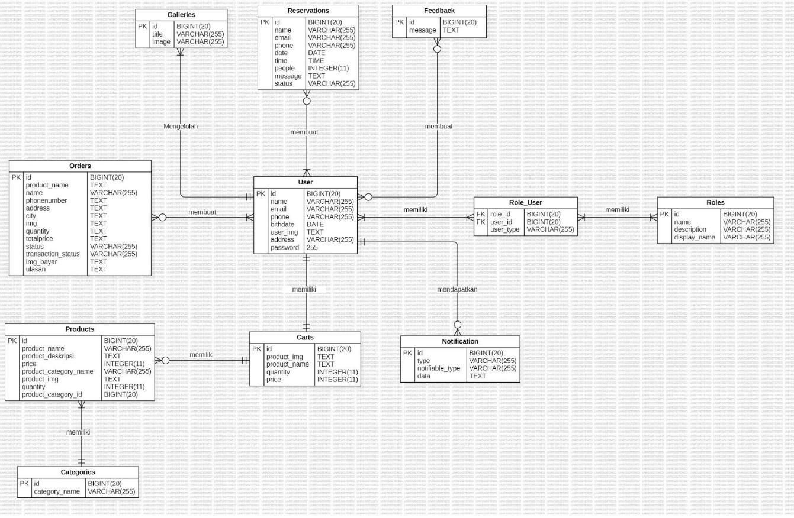

**Gambar 61. Halaman Reservasi**

# Lampiran A: Glossary

Bab lampiran ini menjelaskan *glossary* atau kata-kata sulit yang ada dalam dokumen.

*Current System* :Sistem yang berlaku saat ini yang digunakan oleh *user*

*Target System* :Sistem yang akan dikembangkan atau dicapai.

*Developer* : Orang yang bertugas merancang dan membangun struktur dan tampilan sistem*.*

*User* : Orang yang dapat mengakses dan menggunakan sistem yang akan dibangun

*Client* : Orang yang akan menggunakan layanan sistem saat telah dikembangkan.

*Admin* : Orang yang bertugas untuk melakukan pengontrolan terhadap sistem.

*Requirement* : Kondisi yang harus dipenuhi oleh sistem terhadap hasil pengumpulan kebutuhan dari *client.*

*Software* : Perangkat lunak berisi data yang deprogram, disimpan, dan diformat secara digital dengan fungsi tertentu.

*Hardware* : Komponen fisik atau perangkat keras yang membentuk sistem komputer atau perangkat elektronik lainnya.

Fitur : Menu yang terdapat dalam sistem